МИНИСТЕРСТВО СЕЛЬСКОГО ХОЗЯЙСТВА
И ПРОДОВОЛЬСТВИЯ РЕСПУБЛИКИ БЕЛАРУСЬ

ГЛАВНОЕ УПРАВЛЕНИЕ ОБРАЗОВАНИЯ, НАУКИ И КАДРОВ

УЧРЕЖДЕНИЕ ОБРАЗОВАНИЯ
«БЕЛОРУССКАЯ ГОСУДАРСТВЕННАЯ
СЕЛЬСКОХОЗЯЙСТВЕННАЯ АКАДЕМИЯ»

М.В. Нестеров, Е.В. Афанасенко, Т.Н. Ткачева, В.Ф. Галковский

ПРАКТИКУМ
ПО ГИДРОТЕХНИЧЕСКИМ
СООРУЖЕНИЯМ

Рекомендовано учебно-методическим объединением высших
учебных заведений Республики Беларусь по образованию
в области сельского хозяйства в качестве пособия для студентов высших учебных заведений, обучающихся по специальности
1 - 74 05 01 – Мелиорация и водное хозяйство

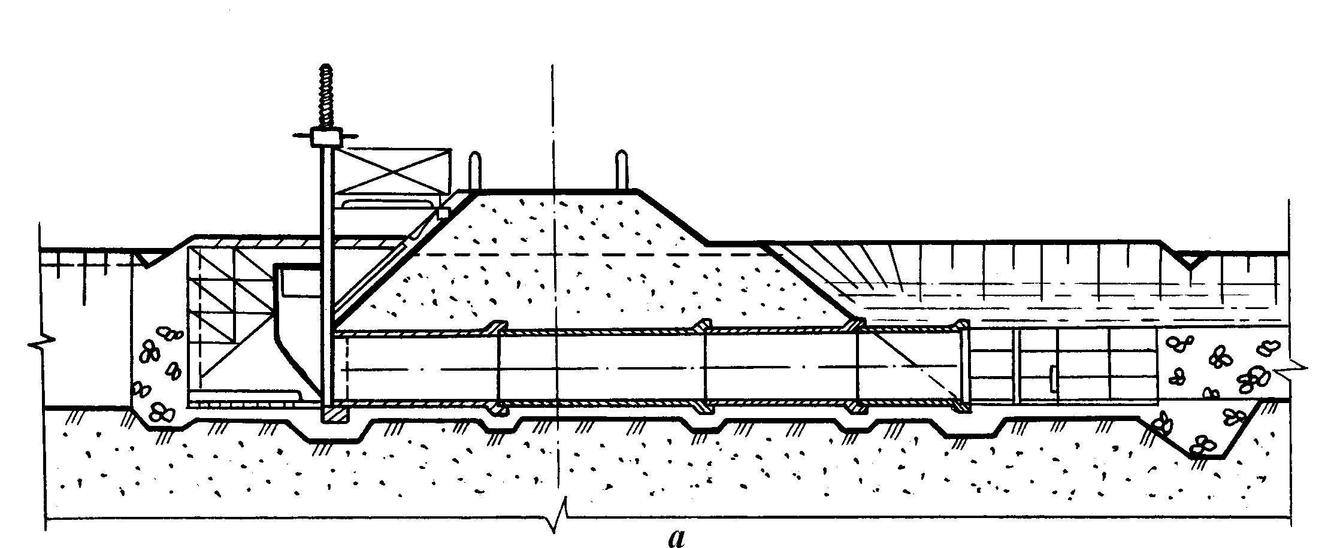

Горки 2010

МИНИСТЕРСТВО СЕЛЬСКОГО ХОЗЯЙСТВА
И ПРОДОВОЛЬСТВИЯ РЕСПУБЛИКИ БЕЛАРУСЬ

ГЛАВНОЕ УПРАВЛЕНИЕ ОБРАЗОВАНИЯ, НАУКИ И КАДРОВ

УЧРЕЖДЕНИЕ ОБРАЗОВАНИЯ
«БЕЛОРУССКАЯ ГОСУДАРСТВЕННАЯ
СЕЛЬСКОХОЗЯЙСТВЕННАЯ АКАДЕМИЯ»

М.В. Нестеров, Е.В. Афанасенко, Т.Н. Ткачева, В.Ф. Галковский

ПРАКТИКУМ
ПО ГИДРОТЕХНИЧЕСКИМ
СООРУЖЕНИЯМ

Рекомендовано учебно-методическим объединением высших
учебных заведений Республики Беларусь по образованию
в области сельского хозяйства в качестве пособия для студентов
высших учебных заведений, обучающихся по специальности
1 - 74 05 01 – Мелиорация и водное хозяйство

Горки 2010

УДК 626.8(076.5)
ББК 38.77я7
П 69

Рекомендовано методической комиссией мелиоративно-строительного факультета 27.04.2010 (протокол № 8) и научно-методическим советом БГСХА 25.05.2010 (протокол № 9).

Компьютерный набор и верстку выполнила Т.Н. Ткачёва.

Нестеров, М.В., Афанасенко, Е.В., Ткачева, Т.Н., Галковский, В.Ф.
П 69 Практикум по гидротехническим сооружениям: пособие. – Горки: Белорусская государственная сельскохозяйственная академия, 2010. 124 с.

ISBN 978-985-467-297-7

Приведены основные сведения по соответствующим разделам дисциплины «Гидротехнические сооружения», изложена методика расчета, а также даны вопросы для самоконтроля и примеры расчетов сооружений.
Для студентов высших учебных заведений, обучающихся по специальности 1-74 05 01 – Мелиорация и водное хозяйство.
Таблиц 24. Рисунков 28. Библиогр. 23. Приложений 1.

Рецензенты: А.П. ЛИХАЦЕВИЧ, доктор техн. наук, профессор, член-корреспондент НАН РБ РУП «Институт мелиорации»; А.А. ВОЛЧЕК, доктор геогр. наук, профессор, декан факультета водоснабжения и гидромелиорации УО «БрГТУ».

УДК 626.8(076.5)
ББК 38.77я7

© М.В. Нестеров, Е.В. Афанасенко,
Т.Н.Ткачева, В.Ф. Галковский, 2010
© Учреждение образования
«Белорусская государственная
ISBN 978-985-467-297-7 сельскохозяйственная академия», 2010

ВВЕДЕНИЕ

Дисциплина «Гидротехнические сооружения» изучает инженерные сооружения, которые предназначены для использования водных ресурсов и борьбы с разрушающим действием водной стихии, а также методы их расчета и проектирования.
Для инженеров-гидротехников специальности «Мелиорация и водное хозяйство» эта дисциплина является основной, профилирующей, и, следовательно, изучению ее необходимо уделить особое внимание.
Курс «Гидротехнические сооружения» тесно связан с целым рядом предшествующих ему инженерных дисциплин, основными из которых являются: «Гидравлика», «Строительная механика», «Инженерные конструкции», «Геология и гидрогеология», «Основания и фундаменты», «Строительные материалы», «Гидрология», «Гидрометрия», «Регулирование стока» и др. Для успешного овладения курсом «Гидротехнические сооружения" необходимо иметь прочные знания по указанным дисциплинам.
В процессе изучения данной дисциплины студенты инженерного факультета специальности «Мелиорация и водное хозяйство» самостоятельно выполняют контрольную работу, курсовой проект и сдают два экзамена.
В период лабораторно-экзаменационной сессии студентам читаются лекции по основным проблемам и узловым вопросам, по которым они выполняют лабораторные работы. В результате изучения данного курса студент должен:
– овладеть основами современных методов проектирования и расчета речных и внутрисистемных гидротехнических сооружений и гидроузлов с учетом имеющихся условий (топографических, геологических, гидрологических, водохозяйственных, строительных, экономических, природоохранных и др.);
– знать основные типы и конструкции наиболее применяемых речных и внутрисистемных гидротехнических сооружений, основные методы их расчета и методы лабораторных и натурных исследований гидротехнических сооружений, требования технического кодекса установившейся практики (ТКП) (СНиП) к проектированию и эксплуатации сооружений, основы технико-экономического сопоставления вариантов сооружений и установления оптимальных инженерных решений.
К изучению новой темы надо переходить лишь после того, как усвоен предыдущий материал и даны ответы на все контрольные вопросы, изложен необходимый материал и приведены примеры расчетов. Это делается для того, чтобы студент-заочник мог самостоятельно выполнить контрольную работу и использовать наработанный материал при выполнении курсового проекта.
В процессе выполнения контрольной работы «Проектирование и расчет гидротехнических сооружений на мелиоративных системах» студенты выполняют гидравлические расчеты канала, водорегулирующих и сопрягающих сооружений (в зависимости от варианта задания), а также фильтрационный (гидротехнический) расчет соответствующего (согласно задания) сооружения.
Для расчета и проектирования сооружений исходными данными являются: фрагмент топографического плана участка мелиоративной системы, тип гидротехнического сооружения, трасса канала, геологические условия в створе канала, а также расчетные расходы воды.
При гидравлическом расчете канала, по исходным данным, определяют площадь поперечного сечения, используя зависимость Шези, и в случае необходимости проектируют крепление канала. Правильно запроектированный канал должен обеспечивать пропуск расчетных расходов воды и при этом он не должен заилятся и не размываться.
Гидротехническое сооружение на канале проектируется в соответствии с планом мелиоративной системы, с учетом топографических условий и назначения сооружения (водорегулирующее или сопрягающее). В процессе гидравлического расчета определяют его основные размеры (ширину, количество и размеры пролетов, высоту, длину и количество ступеней, размеры водобойных устройств и т.д.).
После гидравлического расчета выполняют фильтрационный (гидротехнический) расчет сооружения. Гидротехнический расчет желательно выполнять методом коэффициентов сопротивления, рекомендуемый нормативными документами. В результате фильтрационного расчета гидротехнического сооружения следует построить линию пьезометрических напоров вдоль подземного контура сооружения, выполнить оценку фильтрационной прочности грунта основания в зоне выхода фильтрационного потока в нижний бьеф и определить расход фильтрации.
По результатам расчетов студенты вычерчивают на ватмане типовую конструкцию сооружения (допускается на миллиметровой бумаге) в соответствии с заданием.
В заключение следует отметить, что в практикуме приведены приложения, где даны нормативно-справочные материалы, необходимые для расчета гидротехнических сооружений.

1. КАНАЛЫ

1.1. Общие сведения о каналах

Классификация и назначение каналов. Каналами называются водопроводящие сооружения, предназначенные для транспортирования воды из одного пункта в другой и представляющие открытые искусственные русла правильных очертаний. По назначению их подразделяют на мелиоративные (осушительные, оросительные), деривационные, водопроводные, судоходные, обводнительные, лесосплавные, рыбоводные и др. (рис. 1.1).
Поперечное сечение каналов выполняют прямоугольным, трапецеидальным, полигональным, сегментным, параболическим (рис.1.2) и др. Уклон их дна может быть прямым, обратным и нулевым. Каналы с обратным уклоном устраивают там, где необходимо погасить скорость потока, а также в качестве подводящих и отводящих для гидроэлектростанций, насосных станций. Нулевой уклон часто имеют деривационные и судоходные каналы.
По пропускной способности различают каналы очень малые (менее 5 м³/с), малые (5…35м³/с), средние (35…350м³/с), большие (350…800м³/с), очень большие (более 800м³/с).
Каналы обеспечивают нормальную работу практически всех отраслей водного хозяйства нашей республики. В зависимости от назначения каждому типу каналов присущи характерные особенности, которые учитываются при их расчете и проектировании. Осушительные каналы сооружают с целью осушения заболоченных и подтопленных территорий и отвода дренажных вод в водотоки. Их прокладывают в понижениях рельефа. Оросительные каналы подают воду на поля оросительных систем и должны быть расположены на отметках, обеспечивающих «командование» канала над возможно большей орошаемой площадью. Судоходные каналы входят в состав какого-либо водного пути и должны иметь трассу и форму поперечного сечения, отвечающие габаритным размерам пропускаемых судов, а также допустимую для судоходства скорость течения. Энергетические каналы обычно подводят воду к деривационным гидроэлектростанциям и имеют минимальный (для уменьшения потерь напора) уклон дна. Водопроводные каналы сооружают с целью водоснабжения городов, поселков и промышленных предприятий. Они должны обладать повышенной надежностью, обеспечивающей их непрерывную работу на протяжении всего года. Обводнительные каналы подают воду в безводные и маловодные сельскохозяйственные районы. Рыбоходные – снабжают водой нерестилища, обеспечивают пропуск рыбы в обход гидротехнических сооружений и должны отвечать условиям и особенностям движения рыбы.
Основные геометрические характеристики канала: b – ширина по дну, м; строительная ширина B_{ст} и глубина H_{ст} канала, м; m – коэффициент заложения откоса; ∆h – превышение гребня дамб каналов над наивысшим уровнем воды, м (см рис. 1.2).
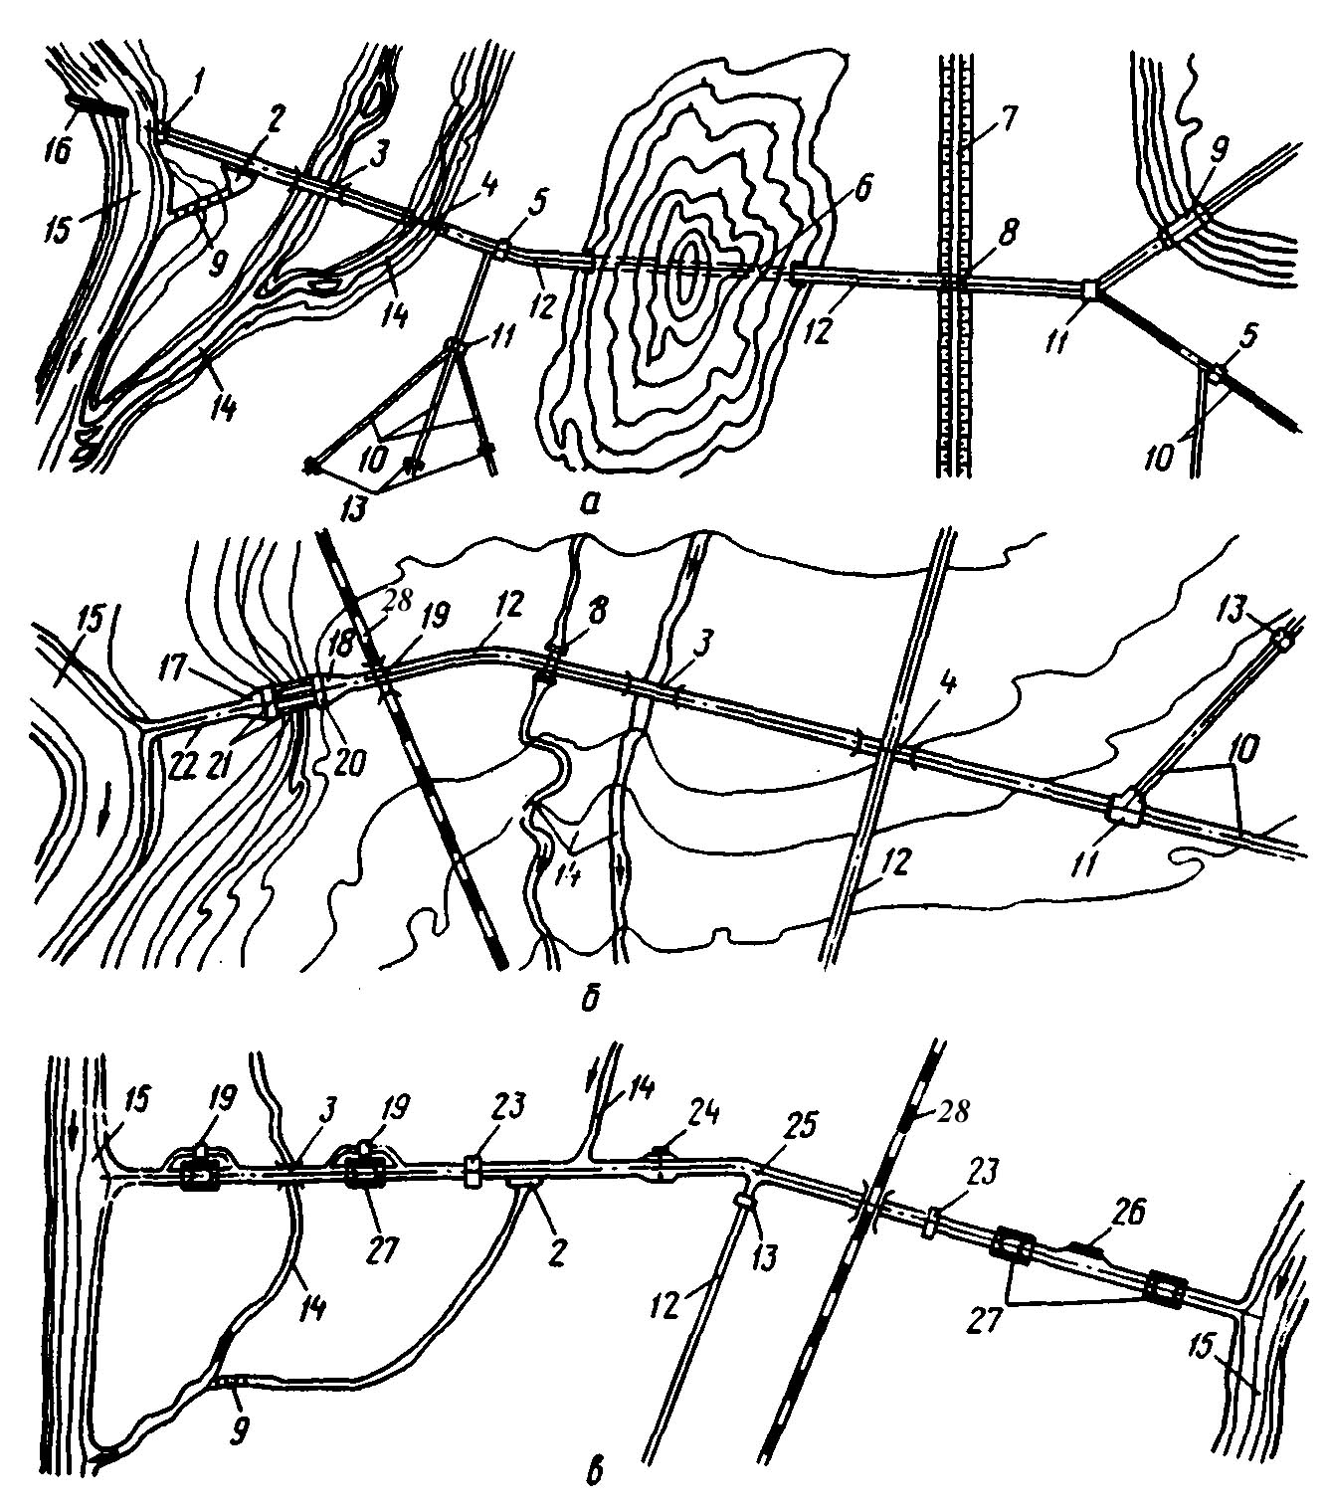
Рис. 1.1. Схемы водопроводных и судоходного каналов:
а, б – водопроводные: самотечный и с машинным водоподъемом; в – судоходный; 1, 5, 9, 13 – сооружения: головное водозаборное, подпорное, сопрягающее, регулирующее; 2 – холостой или аварийный сброс; 3 – акведук; 4 – дюкер; 6 – туннель; 7– автомобильная дорога; 8 – труба под насыпью; 10, 12, 18, 22 – каналы соответственно младших порядков, магистральный, отводящий, подводящий; 11 – вододелитель; 14 – притоки реки, ручьи; 15 – река; 16 – направляющая шпора; 17 – аванкамера; 19 – мост; 20 – насосная станция; 21 – напорные трубопроводы; 23 – заградительные ворота; 24 – паром; 25 – водозабор на водоснабжение; 26 – пристань; 27 – судоходный шлюз; 28 – железная дорога.
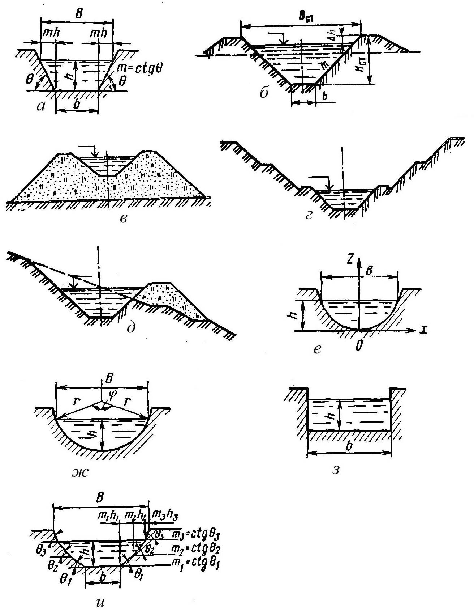
Рис.1.2. Формы и размеры живого сечения каналов:
а – трапецеидальная; б – то же в выемке; в – то же в насыпи; г – то же в глубокой выемке; д – то же на косогоре; е – параболическая; ж – круговая (сегментная); з – прямоугольная; и – полигональная.

1.2. Гидравлический расчет каналов

Виды движения потока и расчетные условия. В каналах различают следующие основные виды движения потока:
установившийся, при котором скорость в любой точке занятого ею пространства (сечения) не изменяется во времени;
неустановившийся, при котором скорость во всех точках занятого ею пространства изменяется по значению и (или) направлению во времени.
При установившемся виде движения потока различают следующие режимы:
равномерный, при котором средние скорости потока воды в живых сечениях по длине русла одинаковы по значению;
неравномерное, при котором скорости потока воды в живых сечениях по длине русла неодинаковы.
Кроме того, при любом виде движения поток может находиться в спокойном или бурном состоянии.
Обычно гидравлические расчеты каналов производят в предположении равномерного движения в нем потока. Кроме того, выполняются проверочные расчеты на неравномерные режимы движения потока в канале, возникающие при подпорах и спадах поверхности воды вследствие изменения по длине уклона, шероховатости, формы и размеров поперечного сечения, а также в случае возникновения волн перемещения, приводящих в движение большие массы воды во время паводков, половодий, при попусках, прорывах и т.д.
На мелиоративных каналах расчетными расходами являются весенние, предпосевные, летне-осенние паводковые, меженные (бытовые). Пропуск расходов воды весеннего половодья обычно осуществляется в бровках канала или с затоплением территории. Летне-осенние паводковые расходы воды должны проходить внутри русла, при этом их уровни должны быть на 0,3…0,4 м ниже бровок.
Задачи расчета. Основной задачей гидравлического расчета существующего канала является определение пропускной способности русла, имеющего известные размеры. Пропускную способность каналов мелиоративных систем определяют для следующих створов: в устье канала; выше и ниже впадения каждого гидравлически рассчитываемого канала; при смене уклонов; при изменении геологических (грунтовых) условий на трассе канала.
При проектировании нового канала требуется рассчитать его основные размеры с заданным расходом. Для этого необходимо: принять форму и определить основные размеры поперечного сечения; установить режим движения потока; определить наиболее благоприятный скоростной режим и с учетом его (при необходимости) назначить тип крепления.
Порядок выполнения гидравлического расчета (на примере мелиоративного канала). Гидравлический расчет канала выполняют в такой последовательности:
1) определяют и анализируют следующие основные данные:
расчетные расходы (устанавливают на основании гидрологических расчетов);
уклон дна (определяют на расчетном участке по продольному профилю канала в соответствии с топографическими и инженерно-геологическими условиями);
коэффициент заложения откосов;
коэффициент шероховатости;
физические и физико-механические характеристики грунтов;
2) из условий равномерного движения потока в канале по заданному расходу (обычно максимальному) определяется глубина наполнения и ширина канала по дну. Проверяют условие обеспечения средних скоростей потока в пределах, не допускающих размыв русла;
3) определяют глубину наполнения канала при пропуске минимальных (меженных) расходов, проверяют условия обеспечения средних скоростей потока в пределах, не допускающих заиления (зарастания) каналов.
Основные расчетные зависимости. В случае равномерного движения воды в каналах для расчета используется формула Шези, которая имеет следующий вид:
$Q=ω⋅С\sqrt{\text{Ri}},$ (1.1)
где Q – расчетный расход, м³/с;
ω – площадь живого сечения потока, м²;
R = ω/χ – гидравлический радиус, м;
χ – смоченный периметр, м;
С – коэффициент Шези, м^{0,5}/с;
i – уклон дна канала, i = sinα;
α – угол наклона дна канала к горизонту.
Для удобства гидравлического расчета каналов пользуются расходной и скоростной характеристиками каналов.
Расходная характеристика (или модуль расхода)
$К=ω⋅С\sqrt{R}=\frac{Q}{\sqrt{i}}, м^{3}\text{/с}\text{.}$ (1.2)

Скоростная характеристика (или модуль скорости)
$M_{V}=C\sqrt{R}=\frac{V}{\sqrt{i}}\text{, } \text{м/с,}$ (1.3)
где V – средняя скорость движение потока, м/с.
Для определения коэффициента Шези предложен ряд формул.
Так, для расчета каналов применяют формулу Н.Н. Павловского.
При R = (0,1…3,0) м и n = (0,04…0,11)
$С=\frac{1}{n}R^{y},$ (1.4)

где$y=\text{2,5}\sqrt{n}−\text{0,13}−\text{0,75}\sqrt{R}(\sqrt{n}−\text{0,1})$;
n – коэффициент шероховатости, принимаемый по табл. 1 приложения.
Для приближенных расчетов Н.Н. Павловский рекомендовал упрощенные формулы:
при R = (0,1…1,0) м $y=\text{1,5}⋅\sqrt{n};$ (1.5)
при R = (1…3) м $y=\text{1,3}⋅\sqrt{n}\text{.}$
При R > 3 м применяют формулу Г.В. Железнякова, которая имеет следующий вид:
$С=\frac{1}{2}\left[\frac{1}{n}−\frac{\sqrt{g}}{\text{0,13}}(1−\text{lgR})\right]+\sqrt{\frac{1}{4}{\left[\frac{1}{n}−\frac{\sqrt{g}}{\text{0,13}}(1−\text{lgR})\right]}^{2}+\frac{\sqrt{g}}{\text{0,13}}\left(\frac{1}{n}+\sqrt{g}⋅\text{lgR}\right)}\text{.}$ (1.6)
Для различных коэффициентов шероховатости n и гидравлического радиуса R (приложение, табл. 2) приведены значения коэффициента Шези, вычисленные по формуле Н.Н. Павловского.
Форма поперечного сечения и трасса канала. Форму и размер сечения канала выбирают с учетом целого ряда факторов: геологических условий; удобства производства работ при строительстве; благоприятного гидравлического режима (обеспечение заданной пропускной способности, глубины и допустимых скоростей течения); удобства и надежности эксплуатации; назначения (судоходный, лесосплавный) и т.д.
Для каналов с трапецеидальной формой поперечного сечения площадь живого сечения потока определяется по формуле

ω = (b + mh)h. (1.7)

Длина смоченного периметра
$χ=b+\text{2h}\sqrt{1+m^{2}},$ (1.8)

где b – ширина канала по дну, м;
m – коэффициент заложения откоса, m = ctgθ;
θ – угол наклона откоса к горизонту;
h – глубина воды в канале, м.
Если известна относительная ширина канала по дну β = b/h, тогда
ω = h²(β + m); (1.9)
$χ=h\left(β+2\sqrt{1+m^{2}}\right)$ . (1.10)

Прямоугольное сечение русла представляет собой частный случай трапецеидального при m = 0, а треугольный профиль – при b = 0.
Часто каналы проектируют гидравлически наивыгоднейшего сечения, у которых при заданной площади поперечного сечения и уклоне наблюдается максимальная пропускная способность. Гидравлически наивыгоднейшее сечение имеет наибольшее значение гидравлического радиуса. Для гидравлически наивыгоднейшего сечения трапецеидальных каналов справедливо соотношение:
$\frac{b}{h}=β_{г\text{.}н}=2\left(\sqrt{1+m^{2}}−m\right)$ (1.11)

При этом гидравлический радиус R = 0,5h.
Гидравлически наивыгоднейшее сечение обычно рекомендуют применять для каналов:
1) устраиваемых в скальных и полускальных грунтах, а также с искусственной облицовкой (лотки, бетонированные каналы и т.п.);
2) проектируемых с минимальными уклонами;
3) имеющих малые расходы воды.
Форму и размеры живого сечения судоходных каналов определяют исходя из проектной ширины и глубины судового хода, устойчивости откосов к воздействию судовых волн, возможности безопасного маневрирования судна при устойчивой частоте вращения двигателя и дрейфа при выполнении маневров поворота.
С точки зрения условий производства работ наиболее выгодно сооружать канал в полувыемке-полунасыпи с трапецеидальным или полигональным сечением. На его участках, проходящих в насыпи, приходится предусматривать значительное число ливнеспусков для пропуска поверхностного стока с водосборов, примыкающих к насыпи, что увеличивает стоимость таких каналов.
При прохождении в неустойчивых грунтах (просадочных, плывунных и т.п.) геометрические параметры сечений назначают с учетом мероприятий по стабилизации основания и откосов канала.
Ширину бермы или дамбы канала назначают в соответствии с техническими характеристиками машин и технологией производства работ по устройству русла канала, протифильтрационных и защитных мероприятий. Минимальную ширину дамбы принимают на основании фильтрационных расчетов. Превышение гребня дамб и бровки берм над максимальным уровнем воды в канале определяют при расходе до 100 м³/с по табл. 1.1, при расходе свыше 100 м³/с – с учетом волнового воздействия.

Т а б л и ц а 1.1. Превышение дамб и бровки берм над максимальным уровнем
воды в канале, см

Расход воды в канале, м³/с | Канал без облицовки и с грунтопленочным покрытием | Канал с облицовкой
До 1 | 20 | 15
1…10 | 30 | 20
10…30 | 40 | 30
30…50 | 50 | 35
50…100 | 60 | 40

Промежуточные бермы устраивают в откосах каналов, проходящих в выемках глубже 5 м, для повышения их устойчивости. Бермы шириной 1…3 м располагают выше максимального уровня воды через каждые 5 м по высоте. Вдоль берм устраивают кюветы для сбора ливневых вод.
Первую берму делают на высоте h + Δh (h – максимальная глубина воды в канале; Δh – превышение бермы).
Радиус закругления канала назначают с учетом площади сечения канала ω, режима работы, типа облицовки и т.п.
Радиусы закругления поворотов r₀ (м), водоприемников с расчетным расходом воды более 5м³/с, используемых в мелиоративных целях, определяются по формулам (ТКП 45-3.04-8-2005(02250)):
$r_{0}=\text{41},3R^{3}\sqrt{B}$, (1.12)
$r_{0}=R^{\text{1,5}},$ (1.13)
где В – ширина русла по урезу воды, м;
R – гидравлический радиус поперечного сечения, (м), который определяется по формуле
$R=\frac{ω}{χ}$, (1.14)
здесь $ω$– площадь живого сечения потока, м²;
$χ$ – смоченный периметр сечения, м.
За расчетное сечение радиуса закругления водоприемника следует принимать большее из полученных по формулам (1.12) и (1.13).
Радиусы поворотов гидравлически не рассчитываемых каналов должны быть не менее 20 м, гидравлически рассчитываемых с расходом воды до 5м³/с – не менее 5В, где В – ширина канала по урезу воды при максимальном ее расходе. Радиусы поворотов гидравлически рассчитываемых каналов r₀ (м) с расчетным расходом воды более 5м³/с следует определять по формулам:
$r_{0}=\text{45}R\sqrt[3]{B}−B$, (1.15)
$r_{0}={\text{100}}^{\text{1,5}},$ (1.16)
где R – гидравлический радиус поперечного сечения канала при пропуске максимального расчетного расхода воды.
Из определенных по формулам (1.15) и (1.16) значений в качестве расчетного необходимо принимать большее, при этом минимальный радиус поворота должен быть не менее 10В.
Трапецеидальное сечение характеризуется коэффициентом откоса m, а также относительной шириной канала β, т.е. отношением ширины по дну канала к глубине его наполнения, β = b/h, которые предварительно следует принимать в зависимости от коэффициента заложения откосов m в следующих пределах:
m | β
1,0 | 0,8 – 3,0
1,5 | 0,6 – 3,1
2,0 | 0,5 – 3,4
2,5 | 0,4 – 3,8
Также следует отметить, что коэффициент откоса m выбирается из условий обеспечения его устойчивости в зависимости от типа грунта, в котором устроен канал, и принятого способа крепления (облицовки) откосов (приложение, табл. 3,4).
Выбор коэффициента шероховатости. При проектировании открытых каналов большой протяженности правильный выбор коэффициента шероховатости имеет большое значение.
Так как $Q=ω\frac{1}{n_{1}}R^{y}\sqrt{{\text{Ri}}_{1}}=ω\frac{1}{n_{2}}R^{y}\sqrt{{\text{Ri}}_{2}}$ и, следовательно, $i_{1}=i_{2}(n_{1}{\text{/n}}_{2})^{2},$ то для пропуска заданного расхода Q при прочих равных условиях при изменении коэффициента шероховатости необходимо одновременно изменить уклон на величину отношения коэффициента шероховатости. Например, если вместо необходимого n₂ = 0,0225 будет принят n = 0,025, то уклон канала i будет завышен в 1,24 раза и будет равен (0,025/0,0225)²
При проектировании каналов выбор коэффициента шероховатости производится в соответствии с рекомендованной ТКП таблицей значений n (приложение).
Каналы с разной шероховатостью русла. Если русло канала неоднородно и на одной части смоченного периметра χ₁ коэффициент шероховатости будет n₁, а на другой части χ₂ будет n₂, то для всего профиля коэффициент шероховатости можно принять (приближенно):
$n=\frac{n_{1}χ_{1}+n_{2}χ_{2}}{χ_{1}+χ_{2}}$. (1.17)

Н.Н. Павловский рекомендует определять этот «приведенный» коэффициент по формуле
$n_{p}=\sqrt{\frac{χ_{1}n_{1}^{2}+χ_{2}n_{2}^{2}}{χ_{1}+χ_{2}}}$. (1.18)
Пример 1.1. Проектируется канал с бетонированными откосами и неукрепленным дном трапецеидального сечения. Длина бетонированных откосов χ₁ = 6 м, коэффициент шероховатости n₁ = 0,012, а длина неукрепленного дна χ₂ = 5 м, коэффициент шероховатости n₂ = 0,025. Определить расчетное значение коэффициента шероховатости.
Решение. Применяя формулу (1.17), получаем:
$$n=\frac{n_{1}χ_{1}+n_{2}χ_{2}}{χ_{1}+χ_{2}}=\frac{\text{0,012}⋅6+\text{0,025}⋅5}{6+5}=\text{0,018}\text{.}$$
Применяя формулу (1.18), получаем
$$n_{p}=\sqrt{\frac{χ_{1}n_{1}^{2}+χ_{2}n_{2}^{2}}{χ_{1}+χ_{2}}}=\sqrt{\frac{6⋅0,{\text{012}}^{2}+5⋅0,{\text{025}}^{2}}{6+5}}=0,\text{019}\text{.}$$
Определение уклона канала. Уклон канала назначают из условия обеспечения средних скоростей потока V в пределах V_{н.з} < V < V_{н.р.}.
Здесь V_{н.з} – допускаемая незаиляющая скорость, м/с;
V_{н.р.} – допускаемая неразмывающая скорость воды, м/с.
Уклон дна канала должен соответствовать расчетному.
Определение скорости потока. Средняя скорость движения воды в канале должна быть меньше предельно допускаемой скорости на размыв V_{н.р}, т.е. V ≤ V_{н.р}.
Предельно допускаемая скорость на размыв зависит от грунта, в котором проложен канал, или от вида крепления ложа канала и определяется по справочной литературе (приложение, табл. 5 – 7).
При глубине воды менее 2 м и скорости течения менее 0,5 м/с канал зарастает водной растительностью (тростником, камышом, осокой, водорослями – диатомеями, сине-зелеными, лишайниками и т.п.). Интенсивность зарастания зависит от климатических условий. Наиболее быстро водная растительность развивается у берегов, где скорости течения воды незначительные. Предотвратить зарастание каналов можно, увеличив скорости течения воды или закрепив их русла различными креплениями, не позволяющими водной растительности укореняться на откосах и дне. Борьбу с укоренившейся водной растительностью ведут нескольким путями: очищают каналы специальными механизмами – механический метод очистки; разводят в каналах травоядную рыбу (толстолобиков, белого амура и др.) – биологический метод очистки; уничтожают растительность гербицидами – химический метод очистки.
При гидравлическом расчете необходимо также учитывать возможное заиление (зарастание) канала за счет выпадения взвешенных наносов. При этом фактическая скорость движения воды должна быть больше некоторого допустимого минимального значения V_{н.з}, т.е. V ≥ V_{н.з}.
Незаиляющую скорость V_{н.з} можно определить по формуле Е.А. Замарина:
$V_{н\text{.}з}=\sqrt[\text{2/3}]{\frac{ρ⋅W_{0}\sqrt{W_{\text{ср}}}}{\text{0,022}\sqrt{R⋅i}}},$ (1.19)

где ρ – мутность потока, кг/м³;
R – гидравлический радиус, м;
i – уклон дна канала;
W_{ср} – средневзвешенная гидравлическая крупность, м/с;
W₀ – условная гидравлическая крупность которая
при 0,0002 ≤ W_{ср} ≤ 0,008 м/с; W₀ = W_{ср,} м/с;
при 0,004 ≤ W_{ср} ≤ 0,002 м/с; W₀ = 0,002 м/с.
Средневзвешенную гидравлическую крупность наносов определяют по зависимости:
$W_{\text{ср}}=\frac{\sum{W_{i}⋅ρ_{i}}}{\text{100}},$ (1.20)

где ρ_{i} – процентное содержание по весу отдельных фракций;
W_{i} – гидравлическая крупность наносов, определенная как среднегеометрическая для фракций, т.е.
$W_{i}=\frac{1}{3}\left(W_{1}+W_{2}+\sqrt{W_{1}−W_{2}}\right),$ (1.21)

где W₁ и W₂ – гидравлические крупности для крайних значений диаметров частиц в данной фракции. Принимается в зависимости от диаметра взвешенных наносов.
При отсутствии данных по взвешенным наносам незаиляющую скорость можно определить по формулам:
Жуковского $V_{н\text{.}з}=\frac{h_{\text{75\%}}}{\text{3,5}}+\text{0,24,}$ (1.22)
Кеннеди $V_{н\text{.}з}=\text{0,545}⋅h_{\text{75\%}}^{\text{0,64}},$ (1.23)

Ласея $V_{н\text{.}з}=\text{0,64}⋅R^{\text{0,50}}$. (1.24)
ТКП 45-3.04-8 – 2005 (02250) рекомендует величину допускаемой незаиляющей скорости вычислять по формуле

$V_{н\text{.}з}=A⋅Q^{\text{0,2}},$ (1.25)

где R – гидравлический радиус канала, м;
А – эмпирический коэффициент:
А = 0,33 для $\bar{W}$ < 1,5;
А = 0,44 для $\bar{W}$ = 1,5…3,5;
А = 0,55 для $\bar{W}$ > 3,5, здесь $\bar{W}$ – средневзвешенная гидравлическая крупность наносов, мм/с;
Q – расчетный расход, м³/с.
Следует отметить, что другим критерием незаиляемости каналов служит транспортирующая способность потока ρ (г/м³), которая (ТКП 45-3.04-8 – 2005 (02250)) определяется по формулам :
при 2 < W < 8 мм/с
$ρ=\text{700 }{\left(\frac{v}{W}\right)}^{\text{3/2}}\sqrt{\text{Ri}};$ (1.26)

при 0,4 < W < 2мм/с
$ρ=\text{350v}\sqrt{\frac{R⋅i⋅v}{W}},$ (1.27)
где W – гидравлическая крупность частиц среднего диаметра, принимаемая по табл. 1.2;
v – скорость течения воды в канале, м/с;
R – гидравлический радиус канала, м;
i – уклон дна канала.

Т а б л и ц а 1.2. Значения гидравлической крупности частиц среднего диаметра

d, мм | W, мм/с | d, мм | W, мм/с | d, мм | W, мм/с
0,005 | 0,0175 | 0,06 | 2,49 | 0,150 | 15,60
0,01 | 0,692 | 0,07 | 3,39 | 0,175 | 18,90
0,02 | 0,277 | 0,08 | 4,43 | 0,20 | 21,60
0,03 | 0,623 | 0,09 | 5,61 | 0,225 | 24,30
0,04 | 1,11 | 0,10 | 6,92 | 0,25 | 27,00
0,05 | 1,73 | 0,125 | 10,81 | 0,275 | 29,90

Определение размеров поперечного сечения канала при равномерном движении. Требуется рассчитать размеры поперечного сечения канала, т.е. глубину h и ширину b при известных Q, i, n. Задачи этого типа наиболее часто встречаются в проектной практике.
Так как здесь неизвестными величинами являются b и h, то значения одной из них задаются, а второй – определяются.
Задачу решают графоаналитическим способом или при помощи специальных вспомогательных таблиц либо графиков. Для решения задачи графоаналитическим способом при назначенной, например, ширине канала по дну b задаются рядом значений (пять или шесть) глубины h и находят ω, χ, R, С, К. Вычисления рекомендуется выполнять в табличной форме (табл. 1.3).

Т а б л и ц а 1.3. Порядок расчета расходной характеристики

h, м | ω, м² | χ, м | R, м | С, м^{0,5}/с | $К=\text{ωС}\sqrt{R},$м³/с

По значениям расходной характеристики К и глубинам h строят график функции К = f(h), которая должна проходить через начало координат (рис. 1.3). По этой кривой, отложив на оси К заданную расходную характеристику $К_{0}=\frac{Q}{\sqrt{i_{0}}},$определяют искомое значение h₀ и проверяют его вычислением расхода воды по формуле $Q=ω⋅C⋅\sqrt{\text{Ri}}\text{.}$ Затем подсчитывают скорость $V=\frac{Q}{ω}\text{.}$

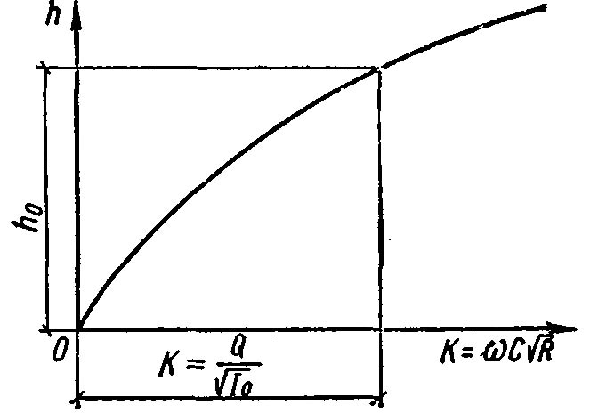

Рис. 1.3. График к расчету нормальной
глубины воды в канале.

Если глубину подбирают непосредственно по расходам воды, то в приведенную выше табличную форму вместо графы К вводят графы i, V и Q.
Если назначена глубина h, то b вычисляют аналогично, заменяя в таблице графу h графой b. При этом следует отметить, что в общем случае кривая К = f(b) проходит не через начало координат (рис. 1.4) b₁ < b₂.
Глубину потока при равномерном движении жидкости называют нормальной глубиной (h₀). При равномерном движении уклон дна канала i равен уклону свободной поверхности воды I.

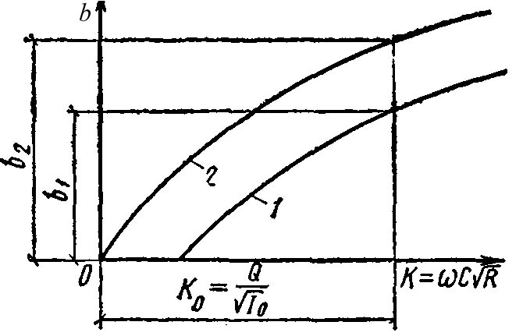
Рис. 1.4. График к расчету ширины канала по дну:
1 – для трапецеидального сечения;
2 – для прямоугольного сечения.

Правильно запроектированный канал должен иметь при избранном уклоне i такую среднюю скорость движения воды, при которой выполняется условие
V_{н.з} < V < V_{н.р}.
Иногда в процессе гидравлического расчета канала не выполняется условие на заиление, и тогда увеличивают уклон канала. Это ведет к возрастанию скоростей движения воды в канале, которые могут превысить допустимые на размыв, что потребует необходимость проектирования крепления и соответственно повысит стоимость строительства канала.
Определение состояния потока. Если требуется определить, в каком состоянии (бурном или спокойным) находится поток, то необходимо сравнить запроектированный ранее уклон дна с его критическим значением. Критический уклон русла, при котором глубина потока при равномерном движении с заданным расходом равна критической, вычисляют по формуле
$i_{\text{кр}}=\frac{{\text{gχ}}_{\text{кр}}}{α⋅С_{\text{кр}}^{2}В_{\text{кр}}},$ (1.28)
где χ_{кр} – смоченный периметр потока при h_{кр}, м;
g – ускорение свободного падения, м/с²;
С_{кр} – коэффициент Шези для канала с критической глубиной, м^{1/2}/с;
В_{кр} – ширина по верху, м;
α – коэффициент Кориолиса, 1,05…1,10.
Для достаточно широких каналов (В/h > 10)
χ_{кр} = В_{кр} и $i_{\text{кр}}=\frac{g}{α⋅С_{\text{кр}}^{2}}\text{.}$
Значения критического уклона дна канала для различных коэффициентов Шези при α = 1,1 следующие:

С, м^{0,5}/с | 15 | 20 | 30 | 40 | 50 | 60 | 70 | 80
i_{кр} | 0,03964 | 0,02229 | 0,00991 | 0,00557 | 0,00357 | 0,00248 | 0,00182 | 0,00139

Критическая глубина h_{кр} – глубина, при которой поток при расчетном расходе воды имеет минимальную удельную энергию сечения. Удельная энергия сечения Э – механическая энергия единицы массы жидкости, протекающей через живое сечение в единицу времени относительно горизонтальной плоскости, проходящей через наинизшую точку данного живого сечения:
$Э=h+\frac{α⋅V^{2}}{\text{2g}},$ (1.29)
где h – наибольшая глубина воды в живом сечении;
V – средняя в живом сечении скорость потока.
Состояние потока при глубине, равной h_{кр,} называют критическим.
Экстремальная точка h = h_{кр} на графике удельной энергии сечения в зависимости от глубины наполнения (рис. 1.5) делит кривую на две части, соответствующие различным состояниям потока:
- спокойное состояние, при котором h > h_{кр} – удельная энергия сечения возрастает с увеличением глубины;
- бурное состояние, при котором h < h_{кр} – удельная энергия сечения уменьшается с ростом глубин.

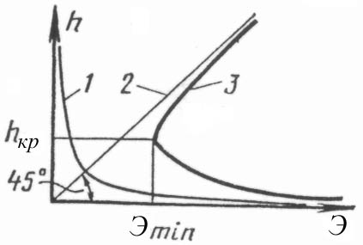

Рис. 1.5. График удельной энергии сечения Э в зависимости от глубины водного потока: 1 – удельная кинетическая энергия; 2 – удельная потенциальная энергия; 3 – удельная энергия сечения, выражаемая уравнением (1.29).
Критическую глубину потока определяют подбором из уравнения критического состояния потока:
$\frac{ω_{\text{кр}}^{3}}{В_{\text{кр}}}=\frac{α⋅Q^{2}}{g},$ (1.30)
где ω_{кр}, В_{кр} – соответственно площадь и ширина по верху живого сечения, соответствующая критической глубине;
Q – расход воды в канале.
Критическую глубину канала определяют по следующим формулам:
прямоугольной формы $h_{\text{кр}\text{.}п}=\sqrt[3]{\frac{α⋅Q^{2}}{g⋅b^{2}}},$ (1.31)
трапецеидальной формы $h_{\text{кр}}=k⋅h_{\text{кр}\text{.}п},$ (1.32)
параболической $h_{\text{кр}\text{.}р}=\sqrt[4]{\frac{\text{27α}⋅Q^{2}}{\text{64g}⋅P}},$ (1.33)
где Р – параметр квадратичной параболы;
k – коэффициент условного приведения трапецеидального русла к прямоугольному с тем же расходом и шириной по дну, принимают по табл. 1.4 в зависимости от mh_{кр.п}/b или по формуле 1.34 .
Т а б л и ц а 1.4. Значения коэффициента $k=\frac{h_{\text{кр}}}{h_{\text{кр}\text{.}п}}$для расчетов критических глубин в трапецеидальных руслах

$$\frac{{\text{mh}}_{\text{кр}\text{.}п}}{b}$$ | k | $$\frac{{\text{mh}}_{\text{кр}\text{.}п}}{b}$$ | k | $$\frac{{\text{mh}}_{\text{кр}\text{.}п}}{b}$$ | k | $$\frac{{\text{mh}}_{\text{кр}\text{.}п}}{b}$$ | k
1 | 2 | 3 | 4 | 5 | 6 | 7 | 8
0,005 | 0,998 | 0,20 | 0,937 | 0,40 | 0,884 | 0,80 | 0,802
0,01 | 0,997 | 0,21 | 0,934 | 0,42 | 0,878 | 0,82 | 0,799
0,02 | 0,993 | 0,22 | 0,931 | 0,44 | 0,874 | 0,84 | 0,796
0,03 | 0,990 | 0,23 | 0,928 | 0,46 | 0,869 | 0,86 | 0,793
0,04 | 0,987 | 0,24 | 0,925 | 0,48 | 0,865 | 0,88 | 0,789
0,05 | 0,983 | 0,25 | 0,922 | 0,50 | 0,860 | 0,90 | 0,786
0,06 | 0,980 | 0,26 | 0,919 | 0,52 | 0,856 | 0,92 | 0,783
0,07 | 0,976 | 0,27 | 0,917 | 0,54 | 0,852 | 0,94 | 0,780
0,08 | 0,973 | 0,28 | 0,914 | 0,56 | 0,848 | 0,96 | 0,777
0,09 | 0,970 | 0,29 | 0,911 | 0,58 | 0,844 | 0,98 | 0,774
0,10 | 0,967 | 0,30 | 0,909 | 0,60 | 0,839 | 1,00 | 0,771
0,11 | 0,964 | 0,31 | 0,906 | 0,62 | 0,835 | 0,05 | 0,764
0,12 | 0,961 | 0,32 | 0,903 | 0,64 | 0,831 | 0,10 | 0,757
0,13 | 0,958 | 0,33 | 0,900 | 0,66 | 0,827 | 0,15 | 0,750
0,14 | 0,955 | 0,34 | 0,898 | 0,68 | 0,823 | 0,20 | 0,744
О к о н ч а н и е т а б л. 1.4

1 | 2 | 3 | 4 | 5 | 6 | 7 | 8
0,15 | 0,952 | 0,35 | 0,886 | 0,70 | 0,820 | 0,25 | 0,737
0,16 | 0,949 | 0,36 | 0,893 | 0,72 | 0,816 | 0,30 | 0,731
0,17 | 0,946 | 0,37 | 0,890 | 0,74 | 0,812 | 0,35 | 0,725
0,18 | 0,943 | 0,38 | 0,888 | 0,76 | 0,809 | 0,40 | 0,719
0,19 | 0,940 | 0,39 | 0,886 | 0,78 | 0,806 | 0,50 | 0,707
$k=1−\frac{σ_{n}}{3}+{\text{0,105σ}}_{n},$ (1.34)
m – коэффициент заложения откоса.

$σ_{n}=\frac{h_{\text{кр}\text{.}п}}{b},$ (1.35)
где h_{кр.п} – критическая глубина в условном прямоугольном сечении, ширина по дну которого равна ширине по дну рассчитываемого канала трапецеидального сечения, м;
b – ширина трапецеидального канала по дну, м.
Неравномерное движение в открытых призматических руслах. При эксплуатации каналов образуются кривые подпора и кривые спада, т.е. возникает неравномерное движение. Неравномерное движение создается как преднамеренно для регулирования горизонтов воды в каналах, так и возникает в аварийных ситуациях, например, при заклинивании затворов регулирующих сооружений.
При неравномерном движении необходимо знать глубины h, которые изменяются вдоль русла канала и могут быть больше или меньше нормальной глубины h₀ (при равномерном движении). Знание глубин позволяет судить о возможном переполнении канала, рассчитать скорости течения и сравнить их с допустимыми – неразмывающей и незаиляющей скоростями.
Неравномерное движение описывается дифференциальным уравнением, которое проинтегрировано рядом авторов для случая призматического русла. В результате получено несколько видов уравнений неравномерного движения, которые позволяют определить координаты кривых свободной поверхности при неравномерном движении. Всего насчитывается двенадцать типов кривых свободной поверхности, вид которых можно установить до построения самой кривой.
1. Для определения типа кривой необходимы следующие данные:
h – действительная глубина, м;
h₀ – глубина равномерного движения, м;
i₀ – уклон при нормальной глубине;
h_{кр} – критическая глубина, м;
i_{кр} – уклон при критической глубине.
Первые три величины заданы, а две последние определяются расчетом:
а) критическая глубина определяется подбором из уравнения (1.30).
В уравнении (1.30) правая часть – константа. Задаваясь произвольно рядом значений глубины h и вычисляя значения $\frac{ω_{\text{кр}}^{3}}{В_{\text{кр}}}$, можно добиться равенства левой и правой частей уравнения. Глубина, при которой обе части уравнения равны, и есть искомая h_{кр}. Расчет следует выполнить графоаналитическим способом (табл. 1.5).

Т а б л и ц а 1.5. К расчету h_{кр}

h, м | $ω=\text{bh}+{\text{mh}}^{2},$ м | ω³, м | В = b + +2mh, м | $\frac{ω^{3}}{В},$ м³ | $\frac{{\text{αQ}}^{2}}{g},$ м³

По данным табл. 1.5 строим график и определяем h_{кр};
б) критический уклон, при необходимости, находят из формулы
$i_{\text{кр}}=\frac{Q^{2}}{ω_{\text{кр}}^{2}С_{\text{кр}}^{2}R_{\text{кр}}},$ (1.36)
где индекс «кр» показывает, что величины подсчитаны по h_{кр}.
Зная h, h₀ и h_{кр}, устанавливают тип кривой свободной поверхности потока.
2. Построение кривой свободной поверхности производят по уравнению Б.А. Бахметева:
$\frac{i_{0}l}{h_{0}}=η_{2}−η_{1}−\left(1−j_{\text{ср}}\right)⋅\left[ϕ\left(η_{2}\right)−ϕ\left(η_{1}\right)\right]\text{.}$ (1.37)
Уравнение (1.37) позволяет определить расстояние l между сечениями потока с заданными глубинами неравномерного движения h₁ и h₂.
В уравнении (1.37):
i₀, h₀ – уклон канала и нормальная глубина потока;
$η=\frac{h}{h_{0}}$ – относительная глубина неравномерного движения;
j_{ср} – параметр: $j_{\text{ср}}=\frac{α⋅i_{0}⋅C_{\text{ср}}^{2}⋅B_{\text{ср}}}{g⋅χ_{\text{ср}}};$
где α = 1,1 – коэффициент Кориолиса;
С_{ср}, В_{ср}, χ_{ср} – подсчитаны по средней на интервале l глубине
h_{ср} = 0,5(h₁ + h₂);
ϕ(η) – функция глубины, которая выбирается из таблиц в зависимости от i₀ и χ (приложение, табл. 8,9);
$χ=\frac{\text{lg}\frac{К_{\text{ср}}}{К_{0}}}{\text{lg}\frac{h_{\text{ср}}}{h_{0}}}$ – гидравлический показатель русла;
$К_{0}=\frac{Q}{\sqrt{i_{0}}}$ – модули расхода при равномерном и неравномерном движениях;
$$К_{\text{ср}}=ω_{\text{ср}}⋅С_{\text{ср}}\sqrt{R_{\text{ср}}}\text{.}$$
Для построения кривой свободной поверхности канал разбивают на расчетные участки l₁, l₂…l_{i}. Расчет глубин начинают с первого участка, одна из глубин которого h_{р} известна. Обозначив глубину в конце участка h_{р} = h₂, задаемся глубиной в начале участка h₁ (нумерация вниз по течению). При кривой подпора h₁ < h₂ на δh, а при кривой спада h₁ > h₂ на δh. Шаг δh рекомендуется принять равным 0,05 ÷ 0,10 м.
Допускается χ и j_{ср} принять постоянными для всего канала и рассчитать их по глубине h_{ср} = 0,5(h₀ + h_{р}).
Пример 1.2. Выполнить гидравлический расчет канала в земляном русле трапецеидального поперечного сечения на пропуск расчетного, максимального и минимального расходов.
Исходные данные.
Расходы воды:
максимальный, Q_{max} = 15,6 м³/с, расчетный, Q_{расч.}= 8,4 м³/с, минимальный, Q_{min}= 2,4 м³/с, уклон дна канала I = 0,00074, грунт ложа канала – суглинок плотный.
Гидравлический расчет канала выполняем в следующей последовательности. Предварительно, по допускаемой скорости на размыв определяем площадь живого сечения канала по следующей зависимости:
$$ω_{к}=\frac{Q_{\text{max}}}{\left[V_{p}\right]},$$
где Q _{мах} – максимальный расход, м³/с;
[V_{p}] – допускаемая скорость на размыв, м/с.
Допускаемую скорость на размыв принимаем в зависимости от грунта, по табл. 5 приложения. Для супеси слабой [V_{p}] = 1,2 м/с.
Тогда $ω_{k}=\frac{\text{15},6}{1,2}=\text{13},0м/с\text{.}$
Принимаем максимальную глубину воды в канале h_{мах} равной 2 м.
Коэффициент заложения откоса m, в зависимости от грунта, принимаем по табл. 3 приложения, который для заданного грунта равен 2,0.
Для каналов с трапецеидальной формой поперечного сечения канала определяем ширину из формулы (1.7).
$$в_{k}=\frac{ω_{k}}{h_{\text{max}}}−{\text{mh}}_{\text{max}}=\frac{\text{13}}{2}−2,0⋅2=2,\text{50}м\text{.}$$
Принимаем ширину канала по дну равной 2,50 м.
Учитывая, что в канале движение воды равномерное, для дальнейших расчетов используем зависимость Шези , т.е. формулу (1.1).
Для определения коэффициента Шези применяем формулу Н.Н. Павловского (1.4).
Коэффициент шероховатости n принимаем, в зависимости от характера поверхности русла, по табл. 1 приложения. Он равен 0,017.
Задаваясь рядом значений глубин в канале, по формуле Шези определяем расход воды в нем (обычно 5 – 7 значений).
Следует отметить, что для правильности построения графика зависимости глубин от расхода воды в канале последнее значение глубины должно быть таким, чтобы расход был не меньше максимального.
Все расчеты сводим в табл. 1.6.

Т а б л и ц а 1.6. Гидравлический расчет канала (к примеру 1.2)

№  п.п. | h,  м | mh,  м | b+mh,  м | w_{k},  м² | х,  м | R,  м | С, м^{0,5}/с | Q=wC,  м³/с
1 | 0,5 | 1 | 3,5 | 1,8 | 4,74 | 0,37 | 42,34 | 1,2
2 | 0,8 | 1,6 | 4,1 | 3,3 | 6,08 | 0,54 | 45,25 | 3,0
3 | 1,0 | 2 | 4,5 | 4,5 | 6,97 | 0,65 | 46,63 | 4,6
4 | 1,2 | 2,4 | 4,9 | 5,9 | 7,87 | 0,75 | 47,76 | 6,6
5 | 1,5 | 3 | 5,5 | 8,3 | 9,21 | 0,90 | 49,15 | 10,4
6 | 1,7 | 3,4 | 5,9 | 10,0 | 10,10 | 0,99 | 49,94 | 13,6
7 | 2,0 | 4 | 6,5 | 13,0 | 11,44 | 1,14 | 50,98 | 19,2

По данным табл. 1.6 строим график Q = f(h), пользуясь которым по заданным расходам (Q_{max} = 15,6 м³/с; Q _{min} = 2,4 м³/с; Q_{расч} = 8,4 м³/с) определяем глубины воды: h_{maх} = 1,81 м; h_{расч} = 1,35 м; h_{min} = 0,72 м (рис. 1.6).
Зная глубины воды h_{maх}, h_{расч} и h _{min}, по зависимости (1.7) определяем соответственно площади живого сечения потока: ω_{maх}, ω_{расч} и ω_{min}:
ω_{maх} = 11,10 м²; ω_{расч} = 7,0 м²; ω _{min}= 2,80 м².

Далее определяем скорости движения воды в канале V_{max}, V_{расч} и V_{min} по формулам: V$=\frac{Q}{ω}$;

V_{max} $=\frac{Q_{\text{max}}}{ω_{\text{max}}}=\frac{\text{15},6}{\text{11},\text{10}}=1,\text{40}м/с;$;
V_{расч} = $=\frac{Q_{\text{расч}}}{ω_{\text{расч}}}=\frac{8,4}{7,0}=1,\text{20}м/с;$
V_{min} = $=\frac{Q_{\text{min}}}{ω_{\text{min}}}=\frac{2,4}{2,8}=0,\text{86}м/с\text{.}$

Рис. 1.6. График зависимости Q = f(h).

Как видим из вышеприведенных расчетов, скорость движения воды в канале при пропуске ее максимального и расчетного расходов превышает допускаемую на размыв, равную 0,8 м/с. Уменьшить скорость движения воды в канале можно путем изменения его уклона в меньшую сторону, что не всегда возможно и оправдано (зависит от топографических условий; ведет к увеличению объемов земляных работ; канал может заилятся при минимальных расходах), т.е. в данном случае необходимо выполнять соответствующие технико-экономические обоснования.
На основании вышеизложенного, чтобы повысить допускаемую скорость на размыв в канале, принимаем искусственное крепление канала путем одерновки плашмя. Такое крепление, при глубине потока 2 м, допускает неразмывающую среднюю скорость движения воды в канале 1,3 – 2,5 м/с (табл. 7 приложения).
Проверяем канал на заиление при пропуске минимального расхода. Для этого определяем допускаемую незаиляющую скорость по формуле Жуковского (1.22):

$$V_{н\text{.}з}=\frac{H_{\text{min}}}{\text{3,5}}+\text{0,24}=\frac{\text{0,72}}{3,5}+0,\text{24}=0,\text{45}м/с\text{.}$$
В нашем примере скорость движения воды в канале при пропуске минимального расхода составляет 0,85 м/с, а допустимая на заиление – 0,45 м/с, следовательно, заиления канала не будет.
Из итогов гидравлического расчета канала следует, что канал пропускает максимальный и расчетный расход не размываясь, а минимальный – не заиляясь, т.е. выполняется условие V_{н.з} < V < [V_{р}].

Вопросы для самопроверки

1. Назначение каналов и их классификация.
2. Какие условия влияют на выбор трассы, формы поперечного сечения каналов и их одежды?
3. Что такое гидравлически наивыгоднейшее сечение канала?
4. От чего зависит коэффициент шероховатости?
5. От чего зависит скорость движения воды в канале?
6. Когда наблюдается равномерное движение воды в канале?
7. Критическая глубина потока воды в канале.
8. Когда наблюдается неравномерное движение воды в канале?
9. Как определяется уклон канала?
10. По какой зависимости выполняется гидравлический расчет канала?
11. Как определяется гидравлический радиус живого сечения канала?
12. Каким требованиям должен соответствовать правильно запроектированный канал?

2. ГИДРОТЕХНИЧЕСКИЕ СООРУЖЕНИЯ НА КАНАЛАХ
МЕЛИОРАТИВНЫХ СИСТЕМ.
ВОДОРЕГУЛИРУЮЩИЕ СООРУЖЕНИЯ

2.1. Общие сведения

Регулирование расходов, горизонтов и скоростей воды в каналах оросительных и осушительных систем осуществляется ГТС. Естественные и искусственные препятствия на пути движения воды в каналах – большие уклоны местности, пересечения с реками, балками, дорогами и т.д. – часто преодолеваются рядом гидросооружений.
Сооружения на мелиоративной сети можно классифицировать по трем основным признакам:
1) сооружения, регулирующие расходы и горизонты воды в каналах;
2) сопрягающие сооружения;
3) сооружения, служащие для проведения каналов через другие сооружения и препятствия, создаваемые рельефом, т.е. водопроводящие сооружения.
В данной работе рассматриваются гидротехнические сооружения, наиболее часто встречающиеся на каналах мелиоративных систем Республики Беларусь, т.е. водорегулирующие и сопрягающие сооружения и их гидротехнический расчет.
Регулирующие сооружения предназначены для распределения воды по каналам и регулирования ее расходов, поддержания заданных уровней, обеспечения гидравлической промывки каналов от отложившихся в них наносов, учета воды, подаваемой потребителю, регулирования величины сбрасываемого расхода из водохранилища, для забора и подачи воды в рыбоводные пруды. Применяются регулирующие сооружения в качестве головных на водосбросах, открытых водозаборах при водоснабжении и др.
Отдельно стоящее регулирующее сооружение может выполнять одну из поставленных задач или несколько их, но название ему дается по основному назначению. Так, например, регулятор, устроенный на канале для обеспечения смыва наносов, называют промывным, но он одновременно может быть использован как сбросной и аварийный.
Регулирующие сооружения используют как на осушительных системах, так и на ирригационных, однако при этом конструкция их будет одинаковой. Учитывая массовость небольших гидротехнических сооружений, применяемых на водохозяйственных системах, очень широко используют их типовые решения из унифицированных железобетонных деталей. В данной работе приводятся основные сведения и гидравлический расчет открытых и трубчатых (закрытых) регулирующих сооружений.

2.2. Требования, предъявляемые к регулирующим
сооружениям, и их классификация

К регулирующим сооружениям предъявляются следующие основные требования:
– стабилизация гидравлических параметров потока в соответствии с целевым назначением сооружения (уровни, расходы, отношение расходов и др.), с максимально возможной и экономически оправданной автоматизацией их работы;
– простота, экономичность и технологичность изготовления конструкций;
– надежность и долговечность работы;
– удобство эксплуатации;
– максимальное внедрение типовых решений;
– использование новых, а также местных строительных материалов, применение прогрессивных методов строительства.
Сооружения на каналах в соответствии со СНиП, как и любые другие гидротехнические сооружения, классифицируются по классам. Кроме того, регулирующие сооружения принято классифицировать по назначению, конструктивным особенностям, пропускной способности, основному строительному материалу и способу производства работ.
По назначению регулирующие сооружения могут быть головными, располагаемыми в месте забора воды из источника водоснабжения, водовыпусками, сбросными (аварийными), перегораживающими, промывными, концевыми, вододелителями.
По конструктивным признакам различают шлюзы-регуляторы открытые (с разомкнутым сводом над уровнем воды в пределах сооружения), диафрагмовые (забральные) и трубчатые (с замкнутым сводом над уровнем воды).
По пропускной способности различают гидротехнические сооружения: < 0,2 м³/с – малые, очень большой повторяемости; 0,2…5,0 м³/с – большой повторяемости; 5,0...20,0 м³/с – средней повторяемости; 20,0…150,0 м³/с – малой повторяемости; >150,0 м³/с – индивидуальные.
По основному строительному материалу различают сооружения бетонные, железобетонные, из полимерных и местных материалов.
По способу производства работ бетонные и железобетонные сооружения подразделяются на сборные, монолитные и сборно-монолитные.

2.3. Открытые регуляторы (шлюзы-регуляторы)

Применение открытых регуляторов. Открытый регулятор представляет собой сооружение, состоящее из флютбета, продольных стен и переходных участков от канала к сооружению и обратно, оборудованное затвором с подъемным механизмом и служебным мостиком. Эти сооружения объединяют большую группу регулирующих сооружений, используемых для самых различных целей: на водосбросных трактах водохранилищных плотин в качестве головных сооружений; в рыбоводном хозяйстве в качестве водопропускных сооружений; как водозаборные сооружения (регуляторы-водовыпуски) при бесплотинном и плотинном водозаборах из источников с незначительными перепадами уровней и в случае незначительных колебаний уровня перед регулятором; на каналах их используют как подпорные или перегораживающие сооружения для создания необходимого «командования» (необходимых глубин при водозаборе); как вододелители – для распределения воды между отдельными потребителями; в качестве водовыпусков в каналы младшего порядка; для пропуска плавающих предметов, льда, шуги и т.д. Открытые регуляторы удобны в эксплуатации, что особенно важно для каналов, работающих круглый год, в условиях шуговых, ледовых явлений.
Высотное расположение на канале определяется назначением сооружений: подпорный регулятор, располагаемый поперек канала, не должен препятствовать полному опорожнению канала и создавать дополнительных больших подпоров при пропуске форсированных расходов; регулятор-водовыпуск, размещаемый в откосе канала, должен обеспечивать подачу расчетного расхода в младший канал при минимальном уровне в старшем и т.д.
Составные части шлюза-регулятора (ШР). В конструктивном отношении в шлюзе-регуляторе условно можно выделить три составные части, отделяемые друг от друга деформационными швами: верховой сопрягающий участок, среднюю часть и низовой сопрягающий участок (рис. 2.1).
Верховой сопрягающий участок (участок 1, рис. 2.1) включает в себя продольные береговые стенки и плиту понура. Этот участок служит для сопряжения с каналом и используется обычно при переходе от большей ширины канала к меньшей в сооружении.
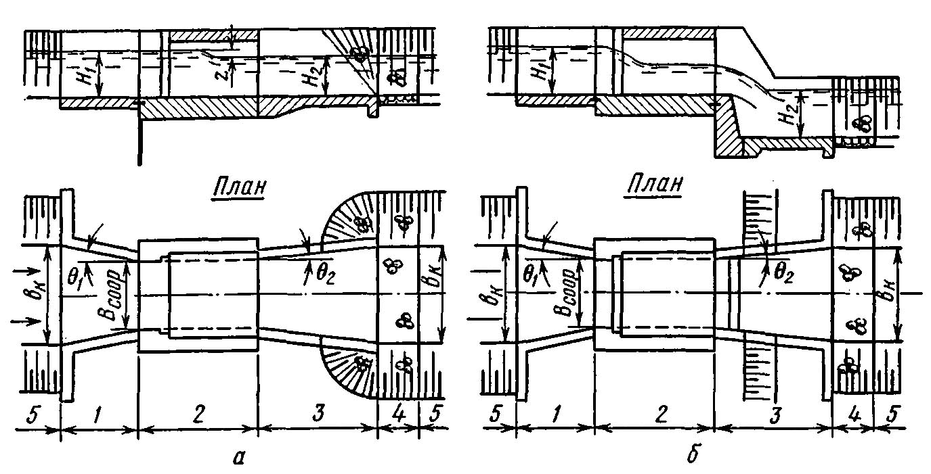
Рис. 2.1. Открытый шлюз-регулятор и его составные части:
а – с подтопленным истечением; б – с неподтопленным истечением;
1 – верховой сопрягающий участок; 2 – средняя часть – лоток; 3 – низовой сопрягающий участок; 4 – рисберма; 5 – подводящий и отводящий каналы.

Средняя, основная часть сооружения (участок 2, рис. 2.1), представляет собой лоток прямоугольного, редко трапецеидального сечения. В пределах лотка размещаются бычки, пазовые конструкции, затворы, служебные мостики и проезжие мосты. Низовой сопрягающий участок (участок 3, рис. 2.1) служит продолжением средней части сооружения и используется для сопряжения с отводящим каналом и размещения на флютбете гасителей энергии. За низовым сопрягающим участком следует рисберма, водопроницаемая часть флютбета.
Примыкание отдельных частей шлюза-регулятора друг к другу, а также к каналам взаимоувязывается с целью обеспечения благоприятных гидравлических условий для протекания потока. Следует отметить, что на каналах осушительно-увлажнительных систем применяют в основном схемы шлюзов-регуляторов без верхового и низового сопрягающих участков (рис. 2.2).
Сопряжение шлюзов-регуляторов с каналами. Для сопряжения каналов с сооружениями используют обратные стенки, ныряющие стенки, косые плоскости и их комбинацию. Каждый из перечисленных шипов сопряжений применим на входном и выходном участках шлюза-регулятора.
При разных размерах канала и сооружения применяют раструб-воронку (см. рис. 2.1), размещая его в пределах сопрягающих участков. Раструб-воронка обеспечивает плавный переход потока воды от канала к сооружению. Угол θ в раструбе-воронке принимают из условия безотрывного протекания потока вдоль стенок.
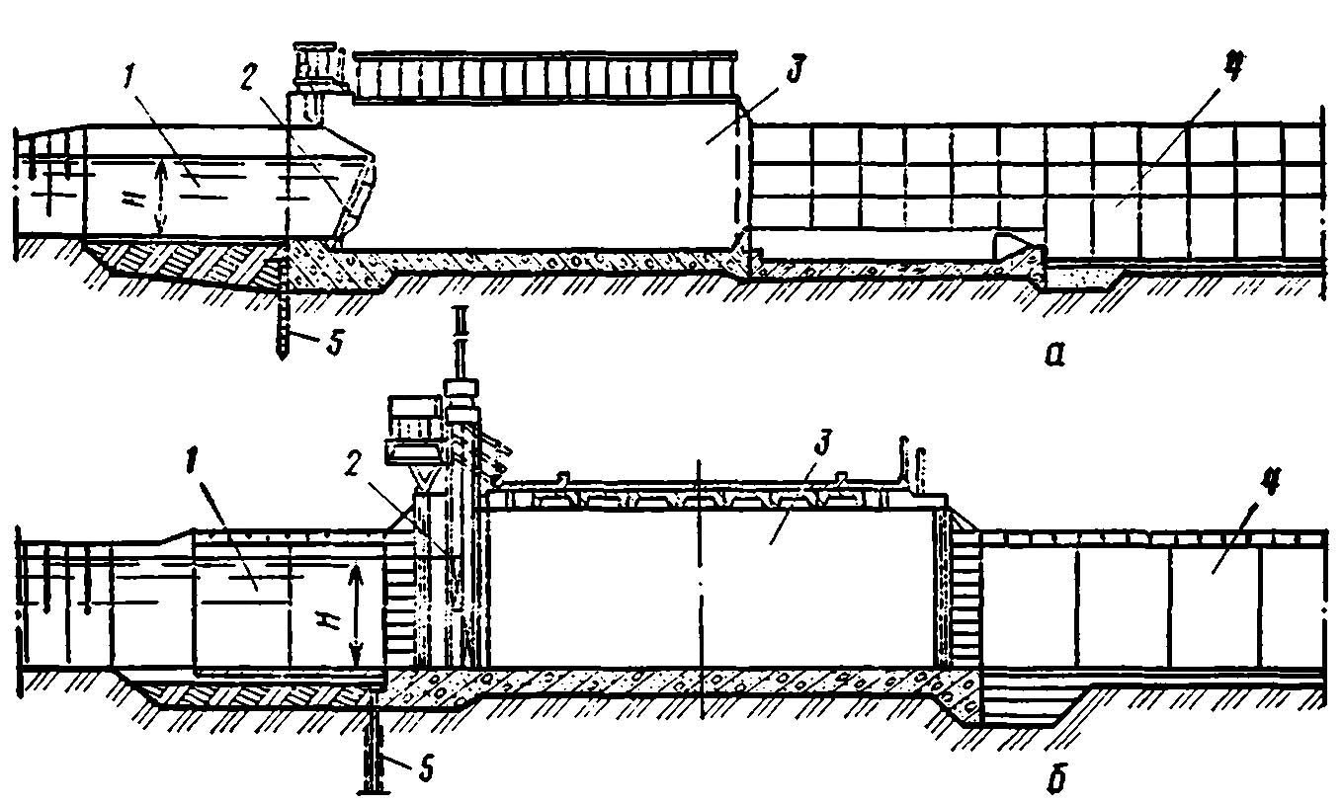

Рис. 2.2. Типовые регуляторы на расход 20 ... 150 м³/с:
а – с клапанным затвором; б – с плоским затвором; 1 – подводящий канал;
2 – затвор; 3 – бык или устой; 4 – отводящий канал; 5 – шпунт.

Сопряжения по типу обратных стенок применяют с сопрягающими участками и без них (рис. 2.3). Сечение обратных стенок выполняют одинаковым с сечением продольных сопрягающих стенок и запуском за бровку канала не менее чем на 0,3...0,5м. Конструктивная схема сопряжения по типу обратных стенок приведена на рис. 2.3,а. Обратные стенки очень широко применяют в гидротехнических сооружениях из-за простоты выполнения. К их недостаткам можно отнести большой расход материала и неблагоприятные гидравлические условия вследствие появления вихрей и отжима потока от продольных стенок на подходе, а также образование водоворотных зон за обратными стенками. Однако при небольших подходных скоростях в канале последнее обстоятельство не имеет существенного значения.
Ныряющей стенкой принято называть такое сопрягающее устройство, плоскость гребня которого наклонена под уровень воды. Ныряющие стенки размещают на части длины сопрягающих участков. Конструктивная схема сопряжения по типу ныряющей стенки приведена на рис. 2.3, б. Переход от откоса канала к откосу ныряющей стенки выполняют по криволинейной поверхности или пересекающимся плоскостям, которые покрывают одеждой. Длина ныряющей стенки определяется заложением ее откоса и глубиной канала. По условиям производства работ необходимо иметь хотя бы небольшой участок с горизонтальной плоскостью на уровне верха берегового устоя в месте примыкания к нему, поэтому длина сопрягающего участка должна быть больше.
Стенка типа косой плоскости отличается от других типов стенок сложной формой (рис. 2.3, в). Ее размещают по всей длине сопрягающего участка и выполняют обычно из бетона. Косая плоскость представляет собой гравитационную стенку, устойчивость которой обеспечивается собственным весом. Лицевая сторона косой плоскости имеет переменное заложение, равное заложению откоса канала в месте примыкания к нему, и вертикальное у устоя, если средняя часть регулятора имеет прямоугольное сечение. Тыловая поверхность стенки (со стороны обратной засыпки) имеет отрицательное заложение в месте примыкания к каналу и положительное – в месте примыкания к устою. Примерно посредине стенки будет сечение, где тыловая поверхность имеет вертикальное направление. Двухмерность поверхности лицевой плоскости стенки, плавно сопрягающей плоскость откоса канала с вертикальной плоскостью устоя, создает чрезвычайно благоприятные гидравлические условия для ее работы, поэтому потери напора на вход здесь будут минимальные. Такие стенки применяют при сравнительно небольших заложениях откосов каналов, примыкающих к сооружению.
Средняя часть шлюза-регулятора. Составные элементы средней части шлюза-регулятора – это устои, бычки (быки), служебные и проезжие мосты, водобойная плита и гасители на ней. Основные из них, определяющие конструкцию регулирующего сооружения, – устои и бычки, которые по внешнему очертанию могут быть представлены несколькими типами (рис.2.4) с переходом от простых к более сложным.
Тип контура устоев и бычков определяется расположением пазов для плоских затворов, служебными и проезжими мостами.
Примыкание устоев и бычков к флютбету выполняют в виде разрезной и неразрезной конструкции. Разрезную конструкцию применяют в регуляторах, рассчитанных на пропуск больших расходов (например, головных и на магистральных каналах), когда грунты основа-
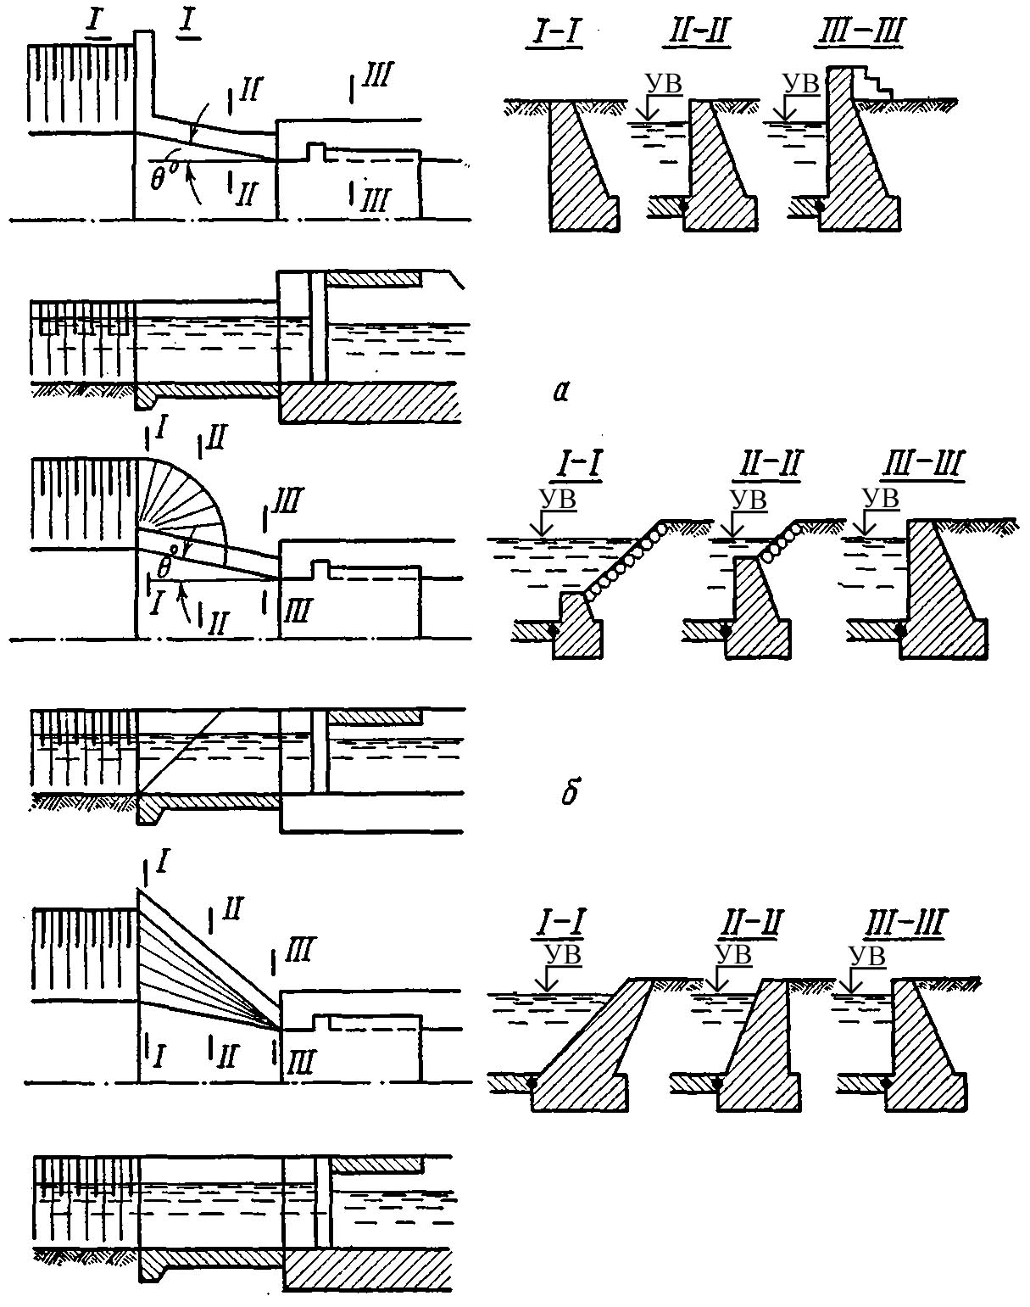

Рис. 2.3. Типы сопряжений каналов с сооружениями:
а – обратная стенка; б – ныряющая стенка; в – косая плоскость

ния мало сжимаемы и не ожидается неравномерной осадки частей сооружения. Неразрезная конструкция (доковая) характерна для шлюзов-регуляторов монолитной конструкции, когда средняя часть сооружения представляет собой единый блок, и для сооружений, расположенных на грунтах, подверженных значительной и неравномерной осадке.
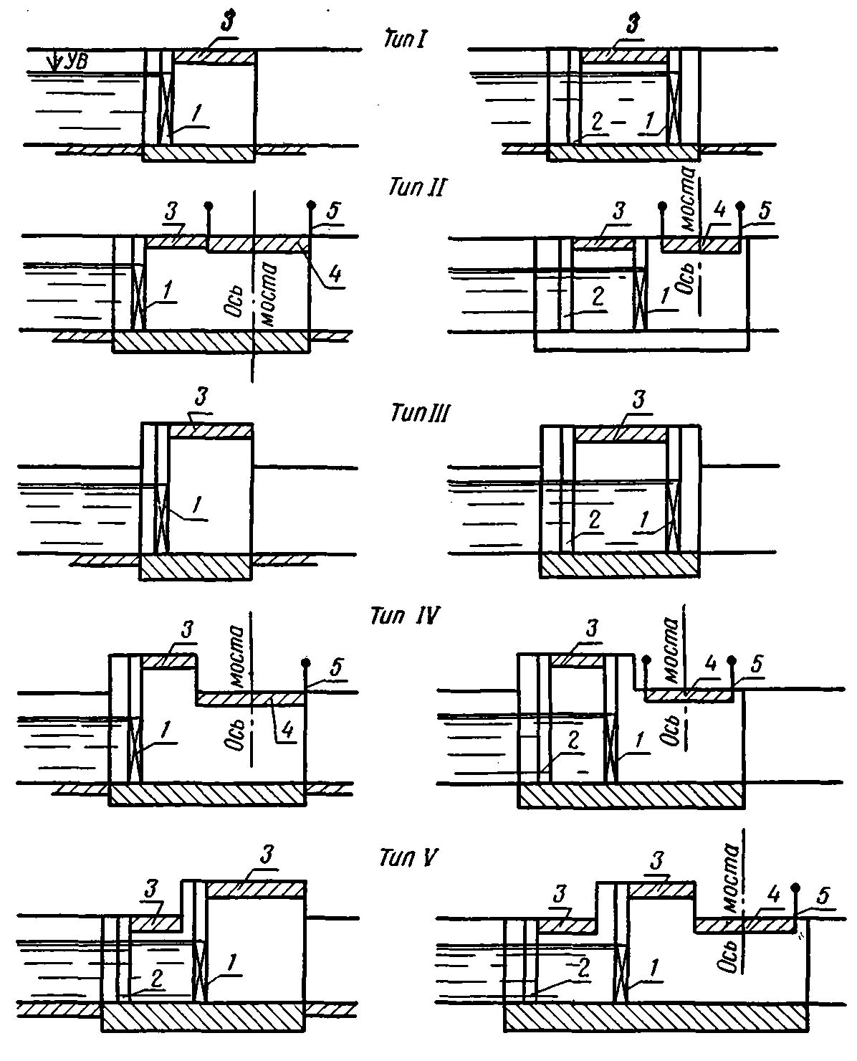
Рис. 2.4. Типы контуров устоев и быков в водоподпорных сооружениях:
тип I – с низко расположенным служебным мостиком; тип II – то же, но с проезжим мостом; тип III – с повышенным расположением служебного мостика; тип IV – то же, но с проезжим мостом; тип V – с двумя служебными мостиками: с низко расположенными для маневрирования шандорами и высоко расположенными для маневрирования основными затворами; с проезжим мостом и без него; 1 – основные затворы; 2 – пазы для ремонтных затворов; 3 – служебный мостик; 4 – проезжий мост; 5 – ограждение.

Устои – это береговые стенки, выполняющие роль ограждающих конструкций, которые воспринимают силу давления грунта обратной засыпки и одновременно используются для размещения пазовых конструкций и опирания пролетного строения мостов – служебных и проезжих. Тип и толщина бычков и устоев среднего участка шлюза-регулятора зависит от типа используемого затвора. Из-за необходимости расположения затворов в пазах при маневрировании часть бычка со служебным мостиком выполняют более высокой, чем требуют условия расположения максимальных уровней воды. Верх устоев обычно делают горизонтальным.
Бычками (быками) называют вертикальные стенки, разделяющие водосливной фронт на пролеты. Бычки, как и устои, используют для размещения пазовых конструкций. Они служат также опорами для пролетного строения мостов. Однако необходимо заметить, что бычки не являются обязательным элементом всех регулирующих сооружений. Часто в небольших шлюзах-регуляторах на каналах гидромелиоративных систем они отсутствуют, а пазовые конструкции и служебные мостики размещаются на устоях.
Диафрагмовые шлюзы-регуляторы. Это разновидность открытых шлюзов-регуляторов, в которых по линии основных затворов имеется стенка-диафрагма (забральная стенка), нижнее ребро которой расположено несколько выше расчетного уровня воды в отводящем канале. Образующееся отверстие между диафрагмой и порогом шлюза-регулятора перекрывается затвором. Конструкция диафрагмового шлюза-регулятора приведена на рис. 2.5.
Диафрагмовые шлюзы-регуляторы применяют при значительной разности уровней воды верхнего и нижнего бьефов. Следует обратить внимание на ошибочность указаний, приводимых иногда в учебниках, о применении диафрагмовых шлюзов-регуляторов только в местах глубоких выемок. Наличие диафрагмы позволяет сократить высоту затворов, что дает возможность снизить стоимость строительства сооружения и получить экономию при его эксплуатации.
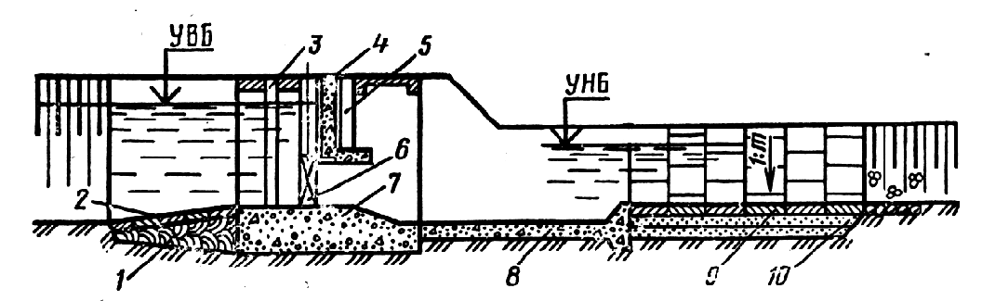

Рис. 2.5. Схема диафрагмового шлюза-регулятора:
1 – понур; 2 – бетонные плиты крепления; 3, 5 – пазы для ремонтных затворов; 4 – диафрагма; 6 – основной затвор; 7, 8, 9 – плиты соответственно порога, водобоя, рисбермы; 10 – обратные фильтры.

Диафрагма представляет собой железобетонную плиту (стенку), заделанную в устои и бычки, прямолинейного или криволинейного очертания. Нижнее ребро диафрагмы усиливают балкой жесткости, располагая ее со стороны нижнего бьефа.
Гидравлические расчеты шлюзов-регуляторов и их типовые расчетные схемы. Открытые шлюзы-регуляторы обычно работают по схеме водосливов с широким порогом, имеющих затворы. Исходные данные для определения их размеров: расчетные значения расходов, глубины потока в отводящем канале за сооружением, допускаемые напоры перед шлюзом-регулятором, форма и размеры поперечного сечения канала. Схему работы открытых шлюзов-регуляторов выбирают в зависимости от особенностей их конструкций. Регуляторы работают, как правило, со стеснением вытекающего потока: боковым или вертикальным или боковым и вертикальным.
Конструктивная форма шлюзов-регуляторов при основных расчетах приводится к расчетной схеме. Правильно принятая схема и соответственно ей числовые коэффициенты в формулах позволяют обеспечить качественную работу построенных сооружений в заданном режиме и главное – гарантировать пропуск расчетных расходов воды через сооружение.
Размеры регулятора определяют из условия пропуска через него максимального расчетного расхода при полностью поднятых затворах.
Шлюзы-регуляторы в гидравлическом отношении рассматриваются как водосливы с широким порогом с подтопленным или неподтопленным истечением (рис. 2.6).
Расчет шлюзов-регуляторов с подтопленным истечением. Для этого случая работы регулятора (рис. 2.6, а, б) расчетная формула имеет следующий вид:
$\text{Q }=\text{ δ}⋅ε⋅ϕ⋅В⋅h\sqrt{{\text{2gz}}_{0}},$ (2.1)
где δ – коэффициент, учитывающий характер подвода воды к водосливу и зависящий от угла α (α – угол между осями подходного потока и потока за водосливом); принимается по табл. 2.1;
ε – коэффициент, учитывающий боковое сжатие потока; определяется по формуле (2.3);
φ – коэффициент скорости; принимается по табл. 2.3;
В – ширина сооружения, м;
h – глубина воды на пороге водослива, м;
g – ускорение свободного падения, м/с²;
z₀ – разность уровней воды в бьефах с учетом скорости подхода, м.
Величина z₀ определяется по формуле
$z_{0}=z+\frac{{\text{αv}}^{2}}{\text{2g}}$, (2.2)
где v – скорость подхода воды, м/с.

Т а б л и ц а 2.1. Значения коэффициента δ в формуле (2.1)

Угол α, град. | 0 | 30 | 45 | 60 | 75 | 90
δ | 1 | 0,97 | 0,95 | 0,93 | 0,90 | 0,86

Коэффициент бокового сжатия потока береговыми устоями или бычками может быть определен по формуле Френсиса – Кригера:
$ε=1−\text{0,1ζ}⋅ n_{ε}\frac{H_{0}}{B},$ (2.3)
где ζ – коэффициент, учитывающий влияние формы устоев и бычков; принимается для прямоугольных устоев равным 1, полуциркульных или заостренных – 0,7 и криволинейных заостренных – 0,4 (рис. 2.7);
n_{ε} – число боковых сжатий потока, равное удвоенному числу пролетов;
Н₀ – напор с учетом скорости подхода, м;
В – ширина пролета сооружения, м.
При значительной ширине регулятора ее разделяют бычками на пролеты в соответствии с типовыми размерами отверстий, согласно табл. 2.2. Тогда полная ширина регулятора
B₀ = n⋅b+t(n–1), (2.4)
где n – количество пролетов;
t – толщина бычков (м); ориентировочно можно принять равной (0,15...0,20) b.

Т а б л и ц а 2.2. Значение размеров водопропускных прямоугольных
отверстий, перекрываемых затворами

Ширина (пролет) отверстий, м | 0,4; 0,6; 0,8; 1,0; 1,25; 1,5; 1,75; 2; 2,25; 2,5; 3; 3,5; 4; 4,5; 5; 6; 7; 8; 10; 12; 14; 16; 18; 20; 22; 24; 27; 30
Высота отверстий, м | 0,6; 0,8; 1; 1,25; 1,5; 1,75; 2,0; 2,5; 3; 3,5; 4; 4,5; 5; 5,5; 6; 6,5; 7; 7,5; 8; 8,5; 9; 10; 11; 12; 13; 14; 15; 16; 17; 18; 19; 20

П р и м е ч а н и я. 1. За пролет отверстия принимается размер в свету между ограничивающими отверстие вертикальными гранями сооружений. 2. За высоту отверстия принимается для поверхностных отверстий размер от порога до нормального подпорного уровня воды, для глубинных отверстий – размер от порога до верхней грани отверстия.

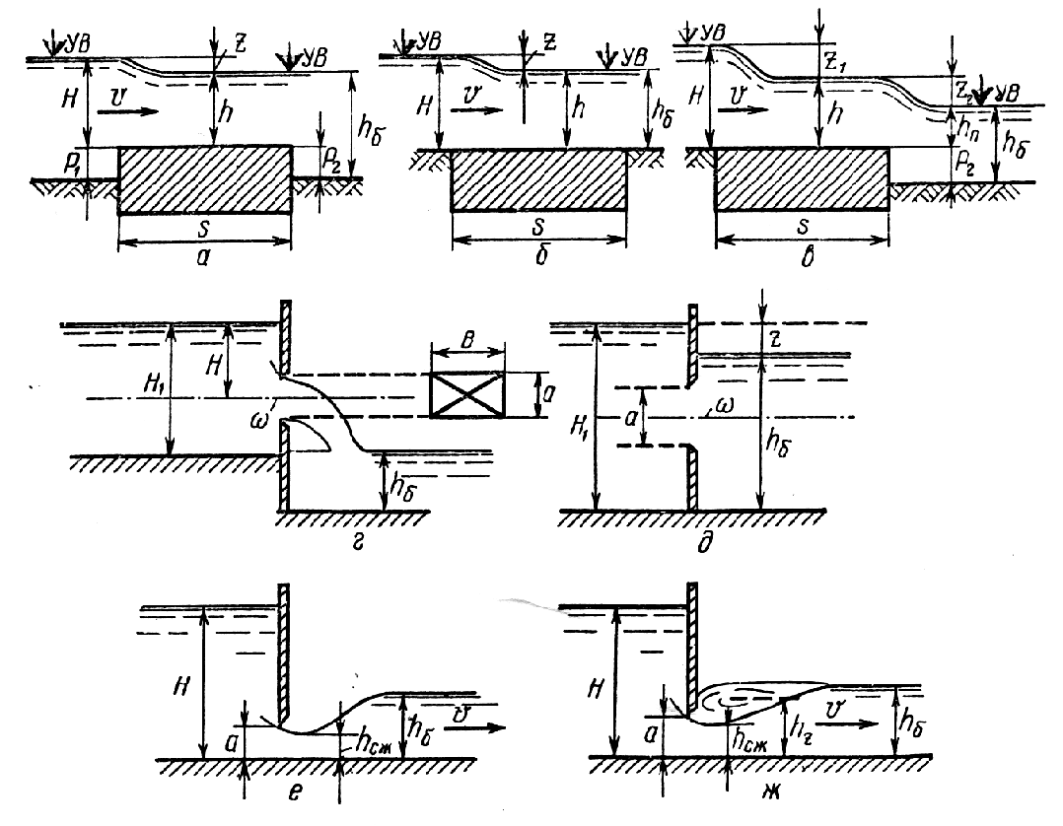
Рис. 2.6. Расчетные гидравлические схемы открытых шлюзов-регуляторов:
а – водослив с приподнятым широким порогом; б – донный водослив с широким порогом с подтопленным истечением; в – водослив с широким порогом с неподтопленным истечением; г – истечение через большие неподтопленные отверстия; д – истечение через большие затопленные отверстия; е – выпуск воды из-под затвора с неподтопленным истечением; ж – выпуск воды из-под затвора с подтопленным истечением.

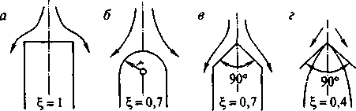

Рис. 2.7. Формы бычков в плане:
а – прямоугольная; б – полуциркульная; в – заостренная;
г – криволинейная заостренная.

Расчет шлюзов-регуляторов с неподтопленным истечением. Такие регуляторы, как промывные, сбросные, концевые обычно работают по схеме неподтопленного водослива с широким порогом (см. рис. 2.6, в). В этом случае
$Q=\text{δ }⋅\text{ε }⋅\text{m }⋅B\sqrt{\text{2g}}H_{0}^{32}$, (2.5)
где m – коэффициент расхода (остальные величины, входящие в формулу, пояснены ранее).
Постоянные величины в формуле (2.5) можно объединить одним знаком: $M=m\sqrt{\text{2g}}$. (2.6)
Тогда $Q=δ⋅ε⋅М⋅B⋅H_{0}^{32}$. (2.7)
Значения коэффициента расхода m и, соответственно, коэффициента водослива М приведены в табл. 2.3.
Характер истечения через водослив устанавливают по критерию подтопления, который по П.Г. Киселеву может быть принят h_{n}1,25h_{кр} или h_{n}<1,25h_{кр}, (2.8)
где h_{п} – глубина подтопления со стороны нижнего бьефа, м;
h_{кр} – критическая глубина на водосливе, определяемая по формуле
$h_{\text{кр}}=\sqrt[3]{\frac{{\text{αQ}}^{2}}{{\text{gB}}^{2}}}$; (2.9)
где α – коэффициент кинетической энергии потока (коэффициент Кориолиса), принимается равным 1,0…1,1 .
При h_{п} > 1,25 h_{кр} – водослив подтоплен, если же h_{п} < 1,25 h_{кр} – водослив не подтоплен.

Т а б л и ц а 2.3. Значения коэффициентов φ, m, M для водосливов с широким
порогом

Условия истечения | φ | m | M
При отсутствии гидравлических сопротивлений | 1 | 0,385 | 1,70
При хорошо подобранной форме входа | 0,95 | 0,365 | 1,62
Порог с закругленным входным порогом | 0,92 | 0,350 | 1,55
При притупленном входном ребре | 0,88 | 0,320 | 1,42
При незакругленном входном ребре (острая кромка) | 0,85 | 0,320 | 1,42
При неблагоприятных гидравлических условиях входа (острое и неровное входное ребро) | 0,80 | 0,300 | 1,33

Порядок расчета регулятора при полностью открытых затворах. При заданном расходе и известной глубине воды перед порогом водослива неизвестными величинами в формуле (2.1) будут В, ε, h и z, а в формуле (2.5) – B и ε. Поэтому определение ширины регулятора ведут в такой последовательности:
1) предполагают характер истечения: подтопленный или неподтопленный;
2) задаются предварительно значением ε в пределах 0,85...0,95 и величиной z в пределах 0,1...0,5 м в зависимости от назначения регулятора. Например, при орошении (обводнении) z должно принимать меньшее значение, чтобы больше сохранить «командование» над орошаемой площадью. Тогда h = H – z;
3) из формулы (2.1) или (2.5) (в зависимости от характера истечения) определяют ширину регулятора В;
4) в случае необходимости водосливной фронт найденной ширины разделяют бычками на пролеты в соответствии с типовыми размерами отверстий (см. табл. 2.2). Количество пролетов желательно принимать нечетным с целью предотвращения сбойности потока в нижнем бьефе;
5) определяют полную ширину регулятора В₀ с учетом принятых типовых размеров отверстий и толщины бычков по зависимости (2.4);
6) по формуле (2.3) уточняют значение коэффициента бокового сжатия;
7) при неподтопленном истечении по вычисленному ε определяют из формулы (2.5) ширину регулятора и при необходимости ее изменяют.
Для данного расчетного случая определение размеров регулятора на этом заканчивается.
Для подтопленного истечения по известной полной ширине регулятора и уточненному значению коэффициента бокового сжатия из формулы (2.1) определяют величину z₀;
8) зная z₀, из зависимости (2.2) находят z и уточняют глубину воды на пороге h = H – z ;
9) по формуле (2.9) определяют критическую глубину на водосливе и по критерию (2.8) проверяют правильность предположения о характере истечения.
Расчеты шлюзов-регуляторов при частично перекрытых отверстиях. Размеры регуляторов определяют из условия пропуска через них расчетных максимальных расходов при полностью поднятых затворах.
При проверочных расчетах, т.е. при пропуске части расчетного расхода воды, отверстия частично перекрывают затворами. Особенность расчетов в этом случае состоит в том, что их выполняют при известных размерах сооружения и они являются, как правило, проверочными. При таких расчетах определяют расход воды, проходящий через суженное отверстие шлюза-регулятора, или находят размеры этого отверстия, если известен расход, который нужно пропустить через него. В этих случаях определяют возможность работы сооружения с неподтопленной струей и в случае необходимости проектируют различного типа гасители кинетической энергии потока (водобойные колодцы, водобойные стенки, шашки и др.).
Расчеты по пропуску потока воды через пролеты шлюза-регулятора, частично перекрытые затворами, ведут по двум основным схемам: истечение из больших отверстий и выпуск воды из-под затвора. К большим относят отверстия, размер (высота) которых превышает 0,1Н.
Истечение из больших отверстий. В схемах истечения потока воды из больших отверстий, размеры которых соизмеримы с глубиной воды перед сооружением, расчет для неподтопленного отверстия (см. рис.2.6,г) при постоянном напоре ведется по формуле
$Q=μ⋅ω\sqrt{{\text{2gH}}_{0}}$, (2.10)
где μ – коэффициент расхода, приближенно принимается по табл. 2.4;
ω – площадь отверстия в свету, м²;
Н₀ – глубина над центром тяжести отверстия с учетом скорости подхода, м.
Для подтопленного отверстия (см. рис.2.6, д), по формуле
$Q=μ⋅ω\sqrt{{\text{2gz}}_{0}},$ (2.11)
где z₀ – разность уровней воды с учетом скорости подхода, м.

Т а б л и ц а 2.4. Значение коэффициентов расхода μ для предварительных
расчетов гидросооружений (по Н.Н.Павловскому)

Тип отверстия | μ
Малые отверстия с полным сжатием | 0,60
Отверстия средних размеров со сжатием струи со всех сторон | 0,65
Отверстия больших размеров с несовершенным, но всесторонним сжатием | 0,70
Донные отверстия (без сжатия по дну) со значительным влиянием бокового сжатия | 0,65 – 0,70
Донные отверстия с плавными боковыми подходами | 0,80 – 0,85

Истечение воды из-под затвора. Здесь могут быть два случая работы шлюза-регулятора:
1) выпуск воды из-под затвора в горизонтальный лоток с неподтопленным истечением;
2) выпуск воды из-под затвора в горизонтальный лоток с подтопленным истечением.
Для первого случая работы регулятора (см. рис. 2.6, е) расчетная зависимость
$Q=ϕε^{'}\text{aB}\sqrt{\text{2g}(H_{0}−ε^{'}a)}$, (2.12)
где а – высота открытия затвора, м;
ε´ – коэффициент вертикального сжатия, зависящий от отношения высоты отверстия к глубине воды перед затвором (табл.2.5).
При предварительных расчетах коэффициент вертикального сжатия принимают равным 0,62.
Следует отметить, что высоту открытия затвора, а также и сжатую глубину за плоским затвором в русле без порога при известном расходе, напоре и коэффициенте скорости можно определить и с помощью таблиц, рассчитанных по формулам Н.Е. Жуковского. Для этого находится функция относительной сжатой глубины $τ_{c}=h_{c}{\text{/E}}_{o}$ по формуле
$Ф(τ_{c})=\frac{q}{ϕ⋅E_{0}^{3/2}}$, (2.13)
где q – удельный расход, м²/с;
Е₀ = Н₀ – полный напор, м.
Удельный расход определяется по зависимости
$q=\frac{Q}{Β}$. (2.14)
По значению Ф(τ_{с}) из табл. 2.5 находится τ_{с}, отношение а/Н. Тогда высота открытия затвора а = (а/Н)Н, а глубина воды в сжатом сечении h_{с} = τ_{с}Η_{0.}
Для второго случая выпуск воды из-под затвора в горизонтальный лоток с подтопленным истечением (рис. 2.6, ж) расчет выполняется по формуле
$Q=μ⋅a⋅B\sqrt{\text{2g}(H_{0}−h_{z})}$, (2.15)
где h_{z} – глубина воды в сечении, в котором при истечении через незатопленное отверстие наблюдается сжатая глубина, м.

Т а б л и ц а 2.5. К расчету τ_{с}, ε´ и а при истечении из-под плоского вертикального затвора в горизонтальный лоток (по Н.Е. Жуковскому)

Ф(τ_{с}) | τ_{с} | ε´ | $$\frac{a}{Н}$$ | Ф(τ_{с}) | τ_{с} | ε´ | $$\frac{a}{Н}$$
0,264 | 0,062 | 0,615 | 0,10 | 1,060 | 0,284 | 0,638 | 0,45
0,388 | 0,092 | 0,618 | 0,15 | 1,182 | 0,323 | 0,645 | 0,50
0,514 | 0,124 | 0,620 | 0,20 | 1,265 | 0,356 | 0,650 | 0,55
0,633 | 0,156 | 0,622 | 0,25 | 1,364 | 0,395 | 0,660 | 0,60
0,750 | 0,188 | 0,625 | 0,30 | 1,457 | 0,440 | 0,675 | 0,65
0,865 | 0,220 | 0,628 | 0,35 | 1,538 | 0,482 | 0,690 | 0,70
0,967 | 0,252 | 0,630 | 0,40 | 1,611 | 0,529 | 0,705 | 0,75

Глубину h_{z} находят по зависимости
$h_{z}=\sqrt{h_{б}^{2}−N(H_{0}−\frac{N}{4})}+\frac{N}{2}$, (2.16)
величину N по зависимости
$N={\text{4μ}}^{2}a^{2}\frac{h_{б}−h_{c}}{h_{б}h_{c}}$, (2.17)
где h_{б} – бытовая глубина воды в отводящем канале, м;
μ= φ ε´ – коэффициент расхода (или по табл. 2.4);
h_{с} = ε´а – глубина воды в сжатом сечении, м.
Коэффициенты φ и ε´ имеют такие же значения, как и при истечении через незатопленное отверстие.
Истечение будет подтопленным, если h_{б}>$h_{c}^{c}$,
где $h_{c}^{c}$ – глубина, сопряженная с h_{с}.
Глубина, сопряженная с сжатой, определяется по формуле
$h_{c}^{c}=\frac{h_{c}}{2}\left[\sqrt{1+8{\left(\frac{h_{\text{кр}}}{h_{c}}\right)}^{3}}−1\right]$. (2.18)
Следует отметить, что при работе регулятора с неподтопленной струей в случае необходимости проектируют гасители избыточной энергии, используя зависимости, приведенные ниже.
Пример 2.1. Определить ширину шлюза-регулятора для пропуска расхода Q = 38,0 м³/с. Напор на пороге регулятора равен глубине воды в подводящем канале – Н = 2,5 м.
Расчет ширины регулятора будем проводить по схеме водослива с широким порогом, предположив подтопленный характер истечения (см. рис. 2.6, б).
Принимаем, что переход от канала к сооружению выполнен по типу раструб-воронки, что обеспечивает плавный переход потока воды от канала к сооружению. В этом случае, при отсутствии на входе порога, φ = 0,95. Коэффициент бокового сжатия ε принимаем предварительно равным 0,85. Задаемся разностью уровней z = z₀ = 0,20 м.
Тогда h = H - z = 2,5 - 0,2 = 2,3 м.
Из формулы (2.1) определяем ширину сооружения:
$B=\frac{Q}{δ⋅ε⋅ϕ⋅h\sqrt{{\text{2gz}}_{0}}}=\frac{\text{38}}{1⋅\text{0,85}⋅\text{0,95}⋅\text{2,3}\sqrt{2⋅\text{9,81}⋅\text{0,2}}}=\text{10,33}$ м.
Принимаем три пролета шириной, согласно табл. 2.2, по b = 3,5 м.
Определяем полную ширину регулятора с учетом принятых нормативных отверстий, предварительно приняв толщину бычков t = 0,15⋅b=0,15·3,5 ≈ 0,50 м.
Полная ширина регулятора
B₀ = nb + t(n – 1) = 3⋅3,5 + 0,5(3 – 1) = 11,5 м.
Определяем напор с учетом скорости подхода:
$H_{0}=H+\frac{{\text{αv}}^{2}}{\text{2g}}$,
где v – скорость подхода потока, м/с.
$\text{Получим V}=\frac{Q}{B_{0}H}=\frac{\text{38}}{\text{11,1}⋅\text{2,5}}=\text{1,32}$ м/с.
${\text{Тогда H}}_{0}=2\text{.}5+\frac{\text{1,1}⋅{\text{1,32}}^{2}}{2⋅\text{9,81}}=\text{2,6}$ м.
Форму бычков принимаем заостренной, для которой ζ = 0,7.
По зависимости (2.3) уточняем значение коэффициента бокового сжатия:
$$ε=1−{\text{0,1ζ, n}}_{ε}\frac{H}{B}=1−\text{0,1}⋅\text{0,7}⋅6\frac{\text{2,6}}{\text{11,1}}=\text{0,90}\text{.}$$
Далее из формулы (2.1) определяем величину z₀:
$$z_{0}=\frac{Q^{2}}{δ^{2}ε^{2}ϕ^{2}B_{0^{2}}h^{2}\text{2g}}=\frac{{\text{38}}^{2}}{(1⋅\text{0,90}⋅\text{0,95}⋅\text{11,5}⋅\text{2,3})^{2}⋅2⋅\text{9,81}}=\text{0,14м}\text{.}$$
Без учета скорости подхода разность уровней
$$z=z_{0}−\frac{{\text{αv}}^{2}}{\text{2g}}=\text{0,19}−\frac{\text{1,1}⋅{\text{1,32}}^{2}}{2⋅\text{9,81}}≈\text{0,10м}\text{.}$$
Уточняем глубину воды на пороге регулятора:
H = h_{n} = H – z = 2,5 - 0,1 = 2,4 м.
Проверяем правильность предположения о характере истечения, для чего определяем критическую глубину на пороге водослива:
$h_{\text{кр}}=\sqrt[3]{\frac{{\text{αQ}}^{2}}{{\text{gB}}^{2}}}=\sqrt[3]{\frac{\text{1,1}⋅{\text{38}}^{2}}{\text{9,81}⋅{\text{11,5}}^{2}}}=\text{1,11}$ м.
Тогда 1,25 h_{кр} = 1,25 · 1,11 = 1,38 м.
Так как h_{п} = 2,4 м > 1,25 h_{кр} = 1,38м, то водослив подтоплен, что указывает на правильность принятого предположения о характере истечения.
2.4. Трубчатые сооружения

Общие сведения. Трубчатые регуляторы или, просто, трубы-регуляторы (ТР) применяют обычно при расходах до 15…20 м/с и напорах до 1,5…2,0 м, а также при необходимости устройства переезда через канал.
Наиболее широко в мелиоративном и дорожном строительстве используются железобетонные сборные трубы.
По числу уложенных труб их делят на одноочковые и многоочковые, чаще – двух- и трехочковые.
По характеру работы при пропуске воды трубы разделяют на безнапорные, полунапорные и напорные.
Конструктивная схема трубчатого регулятора (рис. 2.8). Трубчатый регулятор включает входной оголовок, затворы, водопроводящую часть в виде трубы, выходной оголовок, гаситель и переходные участки. Затворы применяют плоские, коробчатые, циркульные и располагают их чаще на входе в трубу, реже – на выходе из нее. При расположении затвора на выходе труба всегда находится под напором, поэтому повышаются требования к ее фильтрационной защите и создаются условия заиления трубы в нерабочем состоянии, но при этом имеются определенные удобства для управления работой регулятора и водоучета.
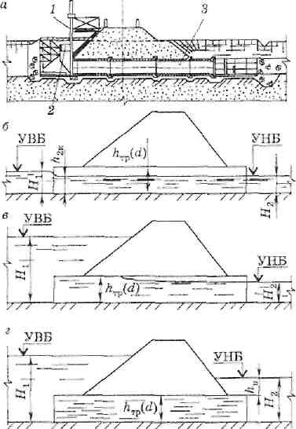

Рис. 2.8. Конструкция трубы-регулятора института «Белгипроводхоз»
(а) и схемы к гидравлическому расчету труб для режимов: б – безнапорного;
в – полунапорного (частично напорного); г – напорного.

Гидравлический расчет. При расчетах трубчатых сооружений рассматривают входной и выходной участки. Расчет входного участка заключается в определении площади живого сечения и размеров трубы, выходного – в обеспечении сопряжения с нижним бьефом.
Гидравлический расчет входного участка труб выполняют в зависимости от условий их работы.
Различают следующие режимы работы труб:
1) безнапорный, когда входное и выходное сечения не затоплены и на всем протяжении трубы поток имеет свободную поверхность (см. рис. 2.8, б), т.е. Н₁ < h_{тр} (d); Н₂ < h_{тр} (d), где Н₁ и Н₂ – соответственно глубина воды перед трубой и за трубой; h_{тр} и d – высота и диаметр трубы;
2) полунапорный, когда входное сечение трубы затоплено, т.е. на входе труба работает полным сечением, а на остальном протяжении поток имеет свободную поверхность (см. рис. 2.8, в), Н₁ > h_{тр} (d) и Н₂ < h_{тр} (d);
3) напорный, когда входное сечение трубы затоплено и на всей своей протяженности труба работает полным сечением, т.е. Н₁ > 1,2h_{тр} (d) и Н₂ > h_{тр} (d), (см. рис. 2.8, г).
При выборе режима работы трубы следует учитывать, что наиболее безопасным является безнапорный режим с обеспечением возвышения высшей точки её внутренней поверхности над поверхностью воды, при котором возможно проплывание через трубу некрупных предметов. Следует отметить, что безнапорный режим достаточно устойчив, не вызывает колебания уровней воды в бьефах, позволяет оборудовать сооружение автоматическими водомерными и водорегулирующими устройствами, гарантирует надежную работу стыков между звеньями труб, но живое сечение трубы при этом используется не полностью. При затоплении входного сечения через трубу проходит больший расход воды, но при этом возникают дополнительные трудности в эксплуатации сооружений. Наиболее опасным является переход от полунапорного к напорному и неустойчивый напорный режим, при которых в трубе возникает переменное давление как больше, так и меньше атмосферного, т.е. возникают повышенные динамические нагрузки на стенки и стыки труб.
В этом случае возможно просачивание воды через швы и трещины, что приведет к потере несущей способности насыпи. При работе трубы с затопленным входом должна быть обеспечена водонепроницаемость стыков звеньев и блоков, отсутствие сквозных трещин, а также устойчивость насыпи против воздействия подпора воды и ее фильтрации через тело насыпи.
В связи с вышеизложенным, полунапорный режим в сооружениях мелиоративных систем применять не рекомендуется, тем более следует избегать его как переходного, когда от напорного он периодически переходит в безнапорный.
При затоплении обоих оголовков трубы возникает напорный режим работы. Отрицательные его стороны – чрезвычайно тяжелые условия работы стыков между звеньями труб и наличие вакуума в трубе, что осложняет эксплуатацию автоматических регулирующих устройств. Однако пропускная способность трубы в напорном режиме, относительно безнапорного, может возрастать в несколько раз, в зависимости от напора, что позволяет получить существенный экономический эффект за счет уменьшения площади поперечного сечения труб.
В связи с вышеизложенным, далее будем рассматривать только два режима работы труб; безнапорный и напорный.
Безнапорный режим работы трубы. При безнапорном режиме протекания (по условиям работы мелиоративных и дорожных водопропускных труб) основным является случай, когда сжатое сечение не затоплено и пропускная способность зависит только от условий входного участка трубы (до сечения, в котором спокойный поток переходит в бурный – при «длинных» трубах).
Когда сжатое сечение затоплено, пропускная способность трубы снижается.
Затопление сжатого сечения может быть вызвано влиянием сопротивления на всем протяжении трубы при относительно большой ее длине и малом уклоне, повышенной шероховатостью или затоплением с нижнего бьефа.
В зависимости от влияния длины трубы на пропускную способность различают «короткие» и «длинные» трубы.
У «коротких» труб сжатое сечение не затоплено, и общая длина их не оказывает влияния на пропускную способность, а глубина воды в трубе примерно равна сжатой глубине h_{сж}. В «длинных» трубах сжатое сечение затоплено, и на протяжении всей длины трубы сохраняется спокойный поток, вследствие чего сопротивления по длине трубы влияют на пропускную способность.
Предельная длина «коротких» труб при i_{т} ≅ 0, т.е. при уклоне трубы, близким к нулю, для бетонных труб с обычной (неповышенной) шероховатостью может быть определена по эмпирическим зависимостям:
$\frac{l_{\text{пр}}}{Н_{\text{10}}}=\text{135}\sqrt[3]{m^{2}{\left(\text{0,385}−m\right)}^{2}}+\text{1,39}\sqrt[3]{m^{2}};$ (2.19)
$\frac{l_{\text{пр}}}{h_{\text{кр}}}=\text{107}\sqrt[3]{{\left(\text{0,385}−m\right)}^{2}}+\text{1,1},$ (2.20)
где l_{пр} – предельная длина «коротких» труб;
Н₁₀ – глубина воды перед трубой с учетом скоростного напора;
h_{кр} – критическая глубина воды в трубе;
m – коэффициент расхода; определяется по табл. 2.6.
При уклонах трубы, близких к критическому, значения l_{пр}, подсчитанные по формулам (2.19) и (2.20), увеличивают на 30 %.
При уклоне трубы больше критического, т.е. i_{тр} > i_{кр}, трубы любой длины являются «короткими».
Следует отметить, что поскольку на каналах мелиоративных систем, как правило, применяются «короткие» трубы, то в данной работе приводится методика их расчета.
Критическую глубину h_{кр} для труб прямоугольного сечения можно определить по зависимости:
$h_{\text{кр}}=\sqrt[3]{\frac{α⋅Q^{2}}{{\text{gb}}_{\text{тр}}^{2}}},$ (2.21)
где b_{тр} – ширина трубы.

Т а б л и ц а 2.6. Значения коэффициента расхода m в зависимости от типа
входного оголовка и формы поперечного сечения трубы

Форма поперечного сечения трубы | Тип входного оголовка
Форма поперечного сечения трубы | без оголовков | порталь-ный с конусами | коридорный | воротниковый ,  α_{р} = 0 | раструбный с углом раструбности α_{р}
 |  |  |  |  | 10⁰ | 20⁰ | 30 – 45⁰
Прямоугольная | 0,310 | 0,325 | 0,340 | 0,315 | 0,36 | 0,36 | 0,35
Круглая | 0,31 | 0,31 | 0,32 | 0,31 | 0,33 | 0,33  (0,35) | 0,33

П р и м е ч а н и я. 1. В скобках дано значение m для труб с коническим звеном на входе. 2. Значения m для прямоугольных труб с раструбными оголовками соответствуют условиям: $\frac{Н_{i}}{h_{\text{тр}}}≤\text{0,85}$ при α_{р} = 10⁰ и $\frac{Н_{i}}{h_{\text{тр}}}≤\text{1,0}$ при α_{р} = 20⁰. В остальных случаях m следует определять по формулам: при α_{р} = 10⁰
$m=\text{0,36}−\text{0,12}\left(\frac{H_{i}}{h_{\text{тр}}}−\text{0,85}\right)$ и при α_{р} = 20⁰ $m=\text{0,36}−\text{0,12}\left(\frac{H_{i}}{h_{\text{тр}}}−\text{1,0}\right)$.

Для круглого сечения h_{кр} находится из общего уравнения критического состояния потока:
$\frac{ω_{\text{кр}}^{2}}{В_{\text{кр}}d^{5}}=\frac{Q^{2}}{{\text{gd}}^{5}}\text{.}$ (2.22)
Безразмерное выражение $\frac{ω_{\text{кр}}^{2}}{В_{\text{кр}}d^{5}}$, называемое критической функцией, зависит только от $\frac{h_{\text{кр}}}{d}$.
Значения критической функции приведены в табл. 10 приложения.
Вычислив по заданным расходу Q и диаметру d критическую функцию $\frac{Q^{2}}{{\text{gd}}^{5}}$, в табл. 11 приложения находят отношение $\frac{h_{\text{кр}}}{d}$ и по нему – h_{кр}.

В зависимости от критической глубины h_{кр} определяют глубину воды в сжатом сечении h_{сж}. Сжатую глубину в трубах, уложенных с уклоном меньше критического (i_{тр} < i_{кр}), по рекомендации Н.П. Розанова следует определять по следующим соотношениям:
а) для труб, выпущенных из насыпи (без оголовков), для труб с портальными и воротниковыми оголовками
$$h_{\text{сж}}=\left(\text{0,75}÷\text{0,80}\right)h_{\text{кр}};$$
б) для труб с коридорными и раструбными оголовками
$$h_{\text{сж}}=\left(\text{0,80}÷\text{0,85}\right)h_{\text{кр}};$$
в) для труб с обтекаемыми оголовками можно рекомендовать
$$h_{\text{сж}}={\text{0,9h}}_{\text{кр}}\text{.}$$
При расчете труб (по данным В.П. Троицкого), уложенных с уклоном более критического (i_{тр} > i_{кр}), сжатую глубину рекомендуется определять следующим образом:
1) круглые трубы:
портальный оголовок
h_{сж} = 0,78h_{кр};
конический обтекаемый оголовок
h_{сж} = 0,91h_{кр}.
2) прямоугольные трубы:
оголовок коридорного типа
h_{сж} = (0,74 ÷ 0,78)h_{кр};
оголовок раструбного типа с заплечиками
h_{сж} = 0,79h_{кр};
оголовок раструбного типа без заплечиков
h_{сж} = (0,84 ÷ 0,89)h_{кр}.
При безнапорном режиме расчетная формула для определения размеров поперечного сечения трубы зависит от его формы. Расчет безнапорных труб прямоугольного сечения при подтопленном истечении выполняют по формуле (2.1), а при неподтопленном – по формуле (2.5). При этом имеется в виду, что вход в трубу соответствует условиям водослива с широким порогом. Критерий подтопления устанавливают по П.Г. Киселеву.
Расчет пропускной способности круглых труб в безнапорном режиме определяют по формуле
$Q=ϕ⋅ω_{\text{сж}}\sqrt{\text{2g}(Н_{\text{10}}−h_{\text{сж}})},$ (2.23)
где ϕ – коэффициент скорости; для портального и раструбного оголовков ϕ = 0,98, а для обтекаемого – 0,97 ;
ω_{сж} – площадь сжатого сечения потока на входном участке трубы; определяется по таблицам круговых сегментов в зависимости от отношения $\frac{h}{d}$ (приложение, табл. 10 и 11);
$Н_{\text{10}}=Н_{1}+\frac{α⋅V_{0}^{2}}{\text{2g}}$– глубина воды на пороге водослива с учетом скорости подхода V₀.
Также расчет пропускной способности безнапорных круглых труб можно вести и по зависимости:
$Q=ε⋅ϕ⋅ν⋅d^{2}\sqrt{{\text{2gH}}_{0}},$ (2.24)

где ε – коэффициент бокового сжатия, принимаемый для портальных оголовков 0,85, а для раструбных оголовков – 0,9;
ν – коэффициент, зависящий от отношения глубины наполнения трубы h к ее диаметру d; определяется по табл. 2.7;
Н₀ = Н₁₀ – Н₂ – разность уровней воды перед трубой и за трубой с учетом скорости подхода V₀: $Н_{0}=Н+\frac{α⋅V_{0}^{2}}{\text{2g}}$.
Т а б л и ц а 2.7. Значения коэффициента ν в зависимости от отношения глубины наполнения трубы h к диаметру d

h/d | ν | h/d | ν | h/d | ν
0,995 | 0,784 | 0,75 | 0,628 | 0,50 | 0,398
0,950 | 0,772 | 0,70 | 0,588 | 0,45 | 0,344
0,900 | 0,742 | 0,65 | 0,542 | 0,40 | 0,295
0,850 | 0,714 | 0,60 | 0,492 | 0,35 | 0,246
0,800 | 0,673 | 0,55 | 0,442 | 0,30 | 0,198

Для пропуска через безнапорную трубу плавающих тел отношение глубины воды в верхнем бьефе к диаметру трубы должно составлять Н₁/d ≈ 0,7…0,8.
Напорный режим работы трубы. Для эффективного применения напорных труб должны быть созданы следующие благоприятные условия:
1) глубина канала должна быть достаточной;
2) во избежание образования вакуума в трубе, кавитации, отгона прыжка за трубой уклон трубы должен быть не более гидравлического уклона;
3) насыпь должна иметь достаточную высоту, соответствующую подпору при Q_{max};
4) труба должна быть защищена от образования в ней наледей;
5) грунты русла должны быть достаточно устойчивы против размыва с тем, чтобы не приходилось предусматривать значительных мероприятий по гашению высоких скоростей на выходе из трубы;
6) паводочный поток не должен нести большого количества наносов;
7) водосборный бассейн должен иметь преимущественно ливневой сток, дающий более кратковременные паводки, чем снеговой.
Рекомендуется не использовать напорные трубы с отверстием более 1,5 м, так как при больших отверстиях значительные массы воды на выходе из трубы будут иметь большую разрушительную силу и для гашения энергии придется предусматривать дорогостоящие мероприятия.
Пропускную способность трубы, работающей в напорном режиме при истечении под уровень, рассчитывают по зависимости (2.10).
Коэффициент расхода сооружения (трубы) определяется по формуле
$μ=\frac{1}{\sqrt{ξ_{\text{вх}}+ξ_{\text{тр}}+ξ_{\text{вых}}}},$ (2.25)
где ξ_{вх} – коэффициент сопротивления на вход; принимается при острой кромке равный 0,5, при плавном входе – 0,2;
ξ_{вых} – коэффициент сопротивления на выход; принимается равным 1,0 или вычисляется по формуле $ξ_{\text{вых}}={\left(1−\frac{ω}{ω_{к}}\right)}^{2}$,
где ω – площадь поперечного сечения трубы;
ω_{к} – площадь живого сечения канала за трубой;
ξ_{тр} – коэффициент сопротивления по длине трубы; определяется, в общем случае, по зависимости $ξ_{\text{тр}}=\frac{\text{2gl}}{c^{2}R}$,
где l – длина трубы;
с – коэффициент Шези;
R – гидравлический радиус.
Если ось регулятора расположена под углом к оси подводящего канала, то скорость подхода потока учитывать не следует, но в формулы (2.24) и (2.10) необходимо ввести коэффициент δ, учитывающий поворот потока (см. табл. 2.1).
Необходимо заметить, что напорные трубы испытывают большее давление воды, чем безнапорные, а следовательно, и напорный режим требует более тщательного выполнения стыков. Однако при одинаковых расходах поперечное сечение напорных труб меньше, чем безнапорных. Расчетным режимом в большинстве трубчатых регуляторов является напорный с затопленным истечением.
При расчете трубчатых регуляторов обычно решают одну из следующих трех задач, т.е. необходимо определить:
1) по расходу Q и размерам отверстия h_{тр} . b_{тр} или d возможный подпор перед сооружением Н₁ и скорость течения воды на выходе V_{вых};
2) по напору Н и расходу Q требуемые размеры трубы b_{тр}. h_{тр} или d и скорость на выходе V_{вых};
3) по подпору перед сооружением Н₁ и размерам отверстия b_{тр} . h_{тр} или d расход Q и скорость на выходе V_{вых}.
Порядок гидравлического расчета труб, работающих в безнапорном режиме (рис. 2.8, б).
1. Выбирается форма поперечного сечения трубы (круглая или прямоугольная). Следует отметить, что институтом «Белгипроводхоз» разработаны типовые проекты трубчатых сооружений круглого сечения диаметром 0,6; 0,8; 1,0; 1,2 и 1,4 м, а также прямоугольного сечения размером 1,4 х 2,0 м.
2. Задаются ориентировочным значением отверстия трубы b_{тр} или d.
3. Определяется критическая глубина воды в трубе h_{кр} по формуле (2.21) для прямоугольного сечения или по табл. 10 и 11 приложения для круглого сечения.
4. Проверяется по условию (2.8) затопление или незатопление (на выходе) трубы.
5. По найденной величине h_{кр} назначается высота трубы h_{тр} в соответствии с запасом Δh, где Δh – наименьшее допустимое возвышение высшей точки внутренней поверхности безнапорных труб над свободной поверхностью потока при расчетном расходе.
При высоте труб до 3 м, соответственно для труб прямоугольного сечения $\text{Δh}=\frac{1}{6}h_{\text{тр}}$; для труб круглого или овоидального сечения $\text{Δh}=\frac{1}{4}h_{\text{тр}}$.
6. Определяется глубина воды в трубе в сжатом сечении h_{сж}, как указано выше, в зависимости от вида сечения и типа входного оголовка.
7. Определяется площадь сжатого сечения потока на входном участке трубы ω_{сж}. Для труб прямоугольного сечения ω_{сж} = b_{тр}. h_{сж}. Для труб круглого сечения ω_{сж} определяется по таблицам круговых сегментов в зависимости от отношения $\frac{h}{d}$ (приложение, табл. 12).
8. Определяется скорость в сжатом сечении у входа:
$$V_{\text{сж}}=\frac{Q_{\text{расч}}}{ω_{\text{сж}}}\text{.}$$
9. Находят глубину воды (подпор) перед трубой Н₁:
$Н_{1}=Н_{\text{10}}−\frac{{\text{αv}}_{0}^{2}}{\text{2g}},$ (2.26)
где v₀ – скорость движения воды в подводящем канале.
Глубина воды перед трубой с учетом скорости подхода определяется по зависимости:
$Н_{\text{10}}=h_{\text{сж}}+\frac{Q_{\text{расч}}^{2}}{\text{2g}⋅ϕ^{2}⋅ω_{\text{сж}}^{2}};$ (2.27)
или
$Н_{\text{10}}={\left(\frac{Q}{m⋅b_{\text{тр}}\sqrt{\text{2g}}}\right)}^{23},$ (2.28)
где m – коэффициент расхода незатопленного водослива.
Если окажется, что Н₁ > h_{тр}, то высоту трубы увеличивают, в случае изменения b_{тр} расчеты повторяют сначала.
Если Н₁ > d, то диаметр трубы увеличивают до ближайшего стандартного и расчеты повторяют сначала.
Если же по условиям работы трубы допускается полунапорный режим работы, т.е. Н₁ > h_{тр} (Н₁ > d), то размеры трубы оставляют прежними и расчет продолжают дальше.
10. Определяется длина трубы по формуле
L = В + (m₁ + m₂) . (Н_{нас} – h_{тр}), (2.29)
где Н_{нас} – высота насыпи (рис. 2.9);
m₁ и m₂ – соответственно значение коэффициентов заложения верхового и низового откосов насыпи;
В – ширина насыпи по гребню;
h_{тр} – высота или диаметр трубы.

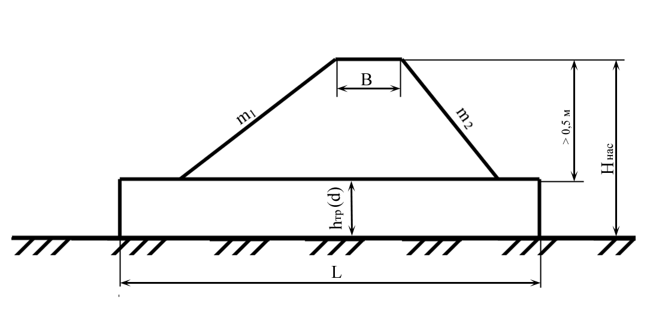
Рис. 2.9. К расчету длины трубы.

Следует отметить, что высота насыпи Н_{нас} определяется в зависимости от глубины канала, высоты дороги и должна быть Н_{нас} ≥ d + 0,5м из условий распределения нагрузки на трубу от проезжающего транспорта.
Если в трубе отсутствует низовой оголовок, в зависимость (2.29) подставляют h_{тр}m₂ = 0, если отсутствуют оба оголовка, верховой и низовой, то длина трубы
L = Н_{нас}(m₁ + m₂) + В. (2.30)
11. По одной из зависимостей (2.19) или (2.20) определяют предельную длину «короткой» трубы l_{пр}.
Если L ≤ l_{пр}, то в расчетном случае труба «короткая» и глубина воды в конце трубы равна h_{сж}.
12. Принимая скорость в выходном сечении трубы, равной скорости в сжатом сечении (V_{вых} ≈ V_{сж}), сравнивают ее величину с V_{доп} по укреплению нижнего бьефа при глубине h_{сж}.
Если 1,5V_{вых} ≤ V_{доп}, расчеты продолжают дальше, если же 1,5V_{вых} > >V_{доп}, задаются или большим отверстием (расчеты повторяются сначала) или более мощным типом крепления в НБ (выполняют расчет нижнего бьефа).
13. Определяется критический уклон для данной трубы при расходе Q_{расч} по формуле (1.36).
Критический гидравлический радиус для круглых труб определяется по табл.12 приложения.
Порядок гидравлического расчета труб, работающих в напорном режиме (рис. 2.8, г). Расчет напорных труб ведется в следующей последовательности.
1. Принимается форма поперечного сечения трубы (круглая или прямоугольная).
2. Задаются ориентировочным значением отверстия трубы d или b_{тр} и h_{тр}.
3. Определяется длина трубы по зависимости (2.29) или (2.30).
4. Определяется скорость движения воды в трубе:
$$V=\frac{Q}{ω}\text{.}$$
5. Определяется ожидаемый подпор перед трубой по следующей формуле:
$Н_{1}=Н_{2}+\frac{Q^{2}}{{\text{2gω}}^{2}}\left(ζ_{\text{вх}}+ζ_{\text{тр}}+ζ_{\text{вых}}\right)−\text{iL,}$ (2.31)
где Н₂ = h – глубина воды за трубой;
i – уклон трубы.
Коэффициенты сопротивлений: на входе ζ_{вх}, по длине ζ_{тр} и на выходе ζ_{вых} можно определить, как указано ранее.
Коэффициент гидравлического сопротивления по длине для прямоугольных и круглых труб определяется по формулам (2.32):
для труб прямоугольного сечения –
$ζ_{\text{тр}}=2\text{gl}\frac{n^{2}}{R^{4/3}}$ (2.32)
для труб круглого сечения –
$ζ_{\text{тр}}=\frac{8\text{gl}}{C^{2}d}=\frac{λl}{d}$ (2.32)
где l – длина трубы, м;
n – коэффициент шероховатости;
R – гидравлический радиус, м;
D – диаметр трубы, м;
С – коэффициент Шези, м^{1/2}/с.
Уклон трубы i принимают равным уклону трения i_{f} и определяют по формуле
i = i_{f} = $\frac{V^{2}}{C^{2}⋅R}$ , (2.33)
где С – коэфициент Шези, определяется по формуле Н.Н. Павловского. Для труб мелиоративных систем чаще принимают i = 0.
6. Полученный подпор перед трубой должен удовлетворять условию:
Н₁ ≤ (Н_{нас} – 0,5). (2.34)
В случае, если Н₁ > (Н_{нас} – 0,5), т.е. не удовлетворяется условие в отношении подтопления бровки земляного полотна, то принимается решение о повышении насыпи или отверстие трубы увеличивается до ближайшего большего типового и расчеты в последнем случае повторяются сначала.
7. Определяется величина действующего напора:
Н = Н₁ + iL – Н₂. (2.35)
8. Проверяется достаточность ранее принятого отверстия:
для прямоугольных труб
$ω=b_{\text{тр}}⋅h_{\text{тр}}=\sqrt{\frac{Q^{2}}{\text{2g}⋅μ^{2}⋅Н}};$ (2.36)
для круглых труб
$d=2⋅\sqrt[4]{\frac{Q^{2}}{\text{2g}⋅μ^{2}⋅π^{2}⋅Н}}\text{.}$ (2.37)
При совпадении расчетного отверстия с ранее принятым расчет продолжается (в противном случае расчет повторяется для другого отверстия).
9. Так как значительная кинетическая энергия, развивающаяся в напорной трубе, способствует оттеснению уровня нижнего бьефа, то такая труба будет работать по схеме затопленного насадка только при достаточном возвышении уровня нижнего бьефа над верхом выходного отверстия трубы, т.е. для затопления трубы со стороны НБ необходимо выполнение следующего условия:
$h_{н}≥\frac{v_{н\text{.}б\text{.}}(v−v_{н\text{.}б\text{.}})}{g},$ (2.38)
где V_{н.б} – скорость движения воды в НБ.
Если выражение (2.38) не выполняется, то производят расчет гасителей кинетической энергии в нижнем бьефе, т.е. за трубой.
Пример 2.2. Определить размеры трубы-переезда.
Исходные данные: расчетный расход Q_{р} = 8,2 м³/с; уклон трубы i = 0,00075; грунт, в котором проходит труба – супесь, глубина воды в канале H₂ = 1,8 м, ширина насыпи над трубой В = 8,0 м, ширина канала по дну в = 2,5 м, коэффициент заложения откосов канала m = 1,5.
Гидравлический расчет трубы-переезда выполняем в следующей последовательности.
1. Задаемся гидравлическим режимом работы трубы – напорным.
2. Принимаем форму поперечного сечения трубы – круглую. Предварительно задаемся размерами трубы и принимаем двухочковую трубу диаметром 1,2 м.
3. Принимаем высоту насыпи Н_{нас,} которая зависит от глубины канала, высоты дороги и должна быть Н_{нас} ≥ h_{тр} +. 0,5 м из условий распределения нагрузки на трубу от проезжающего транспорта. Принимаем пока Н_{нас} = 3,0 м, дальнейшие расчеты покажут правильность нашего решения.
Определяем длину трубы. Так как в данном примере это труба-переезд, где чаще всего отсутствует верховой и низовой оголовки, или отсутствуют оба оголовка, то длину трубы определяем по зависимости (2.30):
L = H_{нас.}(m₁+m₂) +B = 3,0 (1,5 + 1,5) + 8,0 = 17,0 м,
где m₁ и m₂ – соответственно значения коэффициентов заложения верхового и низового откосов насыпи.
В нашем примере m₁= m₂ = 1,5.
Определяем скорость движения воды в трубе по зависимости:
$$V=\frac{Q_{p}}{ω}=\frac{8,2⋅4}{3,\text{14}⋅{1,2}^{2}⋅2}=3,\text{63}м/с,$$
где $ω$ – площадь поперечного сечения труб, равная $\frac{{πd}^{2}}{4}⋅2\text{.}$
Определяем ожидаемый подпор перед трубой по следующей формуле:
H₁ = Н₂ + $\frac{Q_{р}^{2}}{2{gω}^{2}}(ζ_{\text{вых}}+ζ_{l}+ζ_{\text{вх}})−\text{iL}$,
где g – ускорение силы тяжести, равное 9,81 м/с²;
ω – площадь живого сечения в м²;
ξ_{вых} – коэффициент сопротивления на выходе. Вычисляется по формуле $ζ_{\text{вых}}=(1−\frac{ω}{ω_{к}})^{2},$
где $ω_{к}$ – площадь живого сечения канала:
$ω_{к}$ = (в + m H₂) H₂ = (2,5 + 1,5 . 1,8) . 1,8 = 9,36 м².
ξ_{l} – коэффициент сопротивления по длине. Определяется по формуле$ξ_{l}=\frac{2{\text{gn}}^{2}l_{o}}{R^{4|3}}$;
где l_{o} – длина участка трубы, работающего полным сечением;
n – коэффициент шероховатости, (n = 0,014) принимаем по табл. 1 приложения;
R – гидравлический радиус, м;
i – уклон трубы;
L – полная длина (сооружения), м;
ξ_{вх} – коэффициент сопротивления на вход, в нашем случае равный 0,5.
Коэффициент сопротивления на выходе
$$ζ_{\text{вых}}=(1−\frac{3,\text{14}⋅{1,2}^{2}⋅2}{4⋅9,\text{36}})^{2}=0,\text{58}\text{.}$$
Определяем гидравлический радиус сечения трубы по зависимости R = $\frac{ω}{χ}$ ,
где χ –длина смоченного периметра сечения трубы, м.
R=$\frac{3,\text{14}⋅{1,2}^{2}⋅2}{4⋅2⋅3,\text{14}⋅0,6⋅2}=0,\text{30}м\text{.}$

Тогда коэффициент сопротивления трубы по длине.
$$ζ_{l}=\frac{2⋅9,\text{81}⋅0,{\text{014}}^{2}⋅\text{17}}{0,{\text{30}}^{4/3}}=0,\text{32}\text{.}$$
Площадь поперечного сечения потока (в напорном режиме равна площади поперечного сечения труб)
$$ω=\frac{3,\text{14}⋅{1,2}^{2}⋅2}{4}=2,\text{26}м^{2}\text{.}$$
Ожидаемый подпор перед трубой будет равен:
$$H_{1}=1,8+\frac{{8,2}^{2}}{2⋅9,\text{81}⋅2,{\text{26}}^{2}}(0,\text{58}+0,\text{32}+0,\text{50})−0,\text{00075}⋅\text{17}=2,\text{73}м\text{.}$$
Полученный подпор перед трубой должен удовлетворять условию H₁ ≤ (H_{нас} – 0,5).
В нашем примере это условие не выполняется, так как Н₁ = 2,73 м, а H_{нас} – 0,5 = 3,00 – 0,50 = 2,50 м, т.е. H₁ > (H_{нас} – 0,5).
Здесь можно поступить следующим образом:
1) увеличить пропускную способность трубы путем увеличения ее диаметра до ближайшего стандартного;
2) путем увеличения высоты насыпи над трубой, чтобы выполнялось вышеприведенное условие H₁ ≤ (H_{нас} – 0,5).
Что конкретно принимать, решают на основании технико-экономических расчетов различных вариантов (в нашем примере учитывается наличие труб, их стоимость, объем насыпи, возможность увеличения напора, сроки строительства и др.) и их сравнение. Принимают наиболее оптимальный.
В нашем примере, опуская технико-экономические расчеты, принимаем из вышеприведенных первый вариант, т.е. увеличиваем пропускную способность сооружения за счет увеличения диаметра трубы и принимаем снова 2 трубы, но диаметром по 1,40 м, т.е. ближайший стандартный диаметр, а расчеты повторяем сначала.
Определяем скорость движения воды в трубе:
$$V=\frac{\text{8,2}}{3,\text{10}}=2,\text{65}м/с,$$
здесь площадь живого сечения потока равна $\frac{\text{3,14}⋅{\text{1,4}}^{2}}{4}⋅2=3,\text{10}м^{2}\text{.}$
Определяем коэффициент сопротивления на выходе:
$$ζ_{\text{вых}}=(1−\frac{3,\text{10}}{9,\text{36}})^{2}=0,\text{45}\text{.}$$
Гидравлический радиус сечения труб
R = $\frac{3,\text{10}}{2⋅3,\text{14}⋅1,4⋅2}=0,\text{18}м\text{.}$
Коэффициент сопротивления по длине
$$ζ_{l}=\frac{2⋅9,\text{81}⋅0,{\text{014}}^{2}⋅\text{17}}{0,{\text{18}}^{4/3}}=0,\text{64}\text{.}$$
Тогда глубина воды перед трубой Н₁ будет равна
$$H_{1}=1,8+\frac{{8,2}^{2}}{2⋅9,\text{81}⋅3,{\text{10}}^{2}}(0,\text{45}+0,\text{64}+0,\text{50})=2,\text{37}м\text{.}$$
Полученный подпор перед трубой Н₁ удовлетворяет условию H₁ ≤ ≤ (H_{нас} – 0,5), т.е. 2,37 < (3 – 0,5).
Определяем величину действующего напора по зависимости (2.35):
H = 2,37 + 0,00075 . 17 – 1,8 = 0,58 м.
Проверяем достаточность ранее принятых размеров поперечного сечения трубы по формуле (2.36).
Коэффициент расхода $μ$ определим по зависимости (2.25)
$$μ=\frac{1}{\sqrt{\text{0,45}+\text{0,64}+\text{0,5}}}=0,\text{79}\text{.}$$
Тогда площадь поперечного сечения труб
$$ω=\sqrt{\frac{{8,2}^{2}}{2⋅9,\text{81}⋅0,{\text{79}}^{2}⋅0,\text{58}}}=3,\text{07}м^{2}\text{.}$$

Так как площадь поперечного сечения ранее принятой трубы равна 3,10 м², а площадь поперечного сечения трубы, посчитанная по формуле (2.36) равна 3,07 м² , то это указывает на достаточность ранее принятых размеров поперечного сечения труб.
Проверяем условие затопления выходного отверстия трубы со стороны нижнего бьефа по условию (2.38).
Определяем скорость движения воды в канале:
V_{k} = V_{н.б}.= $\frac{Q_{P}}{ω_{К}}=\frac{8,2}{9,\text{36}}=0,\text{88}м/с\text{.}$
Выражение $\frac{V_{н\text{.}б}({\text{V-V}}_{н\text{.}б})}{g}=\frac{0,\text{88}(2,\text{65}−0,\text{88})}{9,\text{81}}=0,\text{16}м\text{.}$
Глубина воды в НБ h _{н.б.} = Н₂ = 1,8 м.
Тогда 1,8 м > 0,16 м.
Так как условие (2.38) выполняется, то гасители кинетической энергии потока в нижнем бьефе не проектируем.

Вопросы для самоконтроля

1. Для каких целей применяются гидротехнические сооружения на каналах мелиоративных систем?
2. Классификация гидросооружений на каналах мелиоративных систем.
3. Для чего и какие применяют водорегулирующие сооружения?
4. Какие требования предъявляют к водорегулирующим сооружениям?
5. Что представляет собой открытый регулятор?
6. В чем заключается гидравлический расчет открытых регуляторов?
7. Какие сооружения называют закрытыми регуляторами?
8. Назовите гидравлические режимы работы труб и условия их протекания?
9. В чем заключается гидравлический расчет закрытых регуляторов?

3. СОПРЯГАЮЩИЕ СООРУЖЕНИЯ

Общие сведения. Сопрягающие сооружения предназначены для сопряжения участков каналов, расположенных на различных отметках в местах падения рельефа местности, а также участков трассы открытых береговых водосбросов гидроузлов с глухими плотинами.
По условиям движения потока эти сооружения делят на две основные группы: без отрыва от жестких границ – быстротоки, трубчатые быстротоки и перепады; с отрывом от жестких границ сооружения на отдельных его участках – ступенчатые и консольные перепады.
В дальнейшем будет идти речь только лишь о ступенчатых перепадах, быстротоках и консольных перепадах (консолях) как о наиболее распространенных на водохозяйственных системах сопрягающих сооружениях.

3.1. Выбор типа сопрягающих сооружений

Тип сопрягающих сооружений выбирают на основании технико-экономических расчетов, сравнений вариантов с учетом обстоятельств, связанных с производством работ и эксплуатацией.
Главным критерием, оказывающим влияние на выбор типа, является характер рельефа местности, на которой предполагается устройство сопрягающего сооружения. На пологих склонах, при падении уклонов от 0,08 до 0,20, а по рекомендации некоторых авторов и до 0,25, можно проектировать быстротоки – они будут при всех других равных условиях более экономичны. На крутых склонах, при i = 0,2...0,3, экономически целесообразнее устраивать перепады, так как в этом случае быстротоки могут оказаться дороже вследствие недопустимых скоростей.
Если же рельеф местности обрывистый и уклоны равны единице и круче, то рекомендуется применять консоли.
Второй немаловажный критерий – уровень стояния грунтовых вод. При близком их залегании от дневной поверхности лучше выбирать быстротоки или консоли как менее массивные сооружения.
Качество грунтов основания также влияет на выбор типа сопрягающих сооружений. Наиболее требовательны к грунтам консоли по двум причинам: во-первых, для опоры нужно твердое основание, а во-вторых, размеры воронки размыва при слабых грунтах получаются иногда неприемлемо большими.
На втором месте после консолей по требовательности к качеству грунтов основания находятся перепады, а потом уже идут быстротоки, как наиболее легкие сооружения.
Важное значение для выбора типа сопрягающего сооружения имеют также и условия эксплуатации, особенно консолей, так как необходимо постоянно наблюдать за состоянием опоры и глубиной воронки размыва.
За быстротоками более внимательно нужно следить зимой, когда во время морозов на бортах лотков трапецеидального сечения намерзает вода, стесняя живое сечение и уменьшая пропускную способность быстротока. Следует отметить, что индивидуальные сопрягающие сооружения, в особенности быстротоки, обычно проектируют на удельный расход 4...12 м³/с.
Повороты быстротоков вызывают набегание потока на один борт и выплескивание воды, что также нельзя считать благоприятным во время эксплуатации.
Из всех типов сопрягающих сооружений наиболее надежны в эксплуатации перепады. Если они правильно запроектированы, то в задачу эксплуатационного персонала входит лишь наблюдение за состоянием сооружения и периодический ремонт.
При нормальных условиях наиболее экономичным типом сопрягающего сооружения считается консоль, потом быстроток, а перепад относится к более дорогим сооружениям.
Однако при определенных условиях консольный сброс может оказаться дороже и сложнее всех других типов сопрягающих сооружений главным образом за счет технической сложности и большой стоимости опоры.
Для удобства в табл. 3.1 перечислены основные условия, влияющие на выбор типа сопрягающего сооружения, приведены высказывания и рекомендации различных авторов.

Т а б л и ц а 3.1. Высказывания и рекомендации по выбору типа сопрягающих
сооружений

Основные условия, влияющие на  выбор типа сопрягающих сооружений | Высказывания и рекомендации по выбору типа сопрягающих сооружений
Рельеф местности | i = 0,08...0,25 – быстротоки  i = 0,20...0,30 – перепады  i = 1,0 и круче – консоли
Уровень грунтовых вод | При близком залегании – быстротоки и консоли
Качество грунтов основания | Консоли – наиболее требовательны.  Перепады – требовательны.  Быстротоки – наименее требовательны
Эксплуатационные условия | Консоли, быстротоки – более требовательны.  Перепады – менее требовательны
Экономическая оценка | Более экономичны консоли, потом быстротоки и затем уже перепады, как наиболее массивные сооружения

Сопрягающие сооружения должны отвечать основным требованиям:
1) создавать безопасные гидравлические условия движения воды как в самом сооружении, так и на примыкающих к нему участках водотоков. Это значит, что при расчетном гидравлическом режиме не должно быть ни подпора, ни спада в верхнем (подводящем) канале, а в нижнем (отводящем) – размыва. В пределах сооружения скорости должны быть не выше допускаемых;
2) быть прочными и устойчивыми;
3) иметь наиболее рациональные и по возможности простые формы;
4) обеспечивать пропуск в нижний бьеф плавающих тел и шуги.
Следует отметить, что обычно индивидуальные (крупные) сооружения проектируют предварительно в нескольких вариантах, после чего выбирают один из них и окончательно дорабатывают и уточняют все детали. Мелкие сооружения устраивают по типовым проектам.

3.2. Перепады

Конструктивные особенности. Перепады имеют входную (понурную), транзитную (ступени) и выходную части. Транзитная часть между входом и выходом у одноступенчатого и многоступенчатого (рис.3.1) перепадов представляет собой соответственно ступень или ряд ступеней, каждая из которых образована вертикальной стенкой падения, боковыми стенками и водобойной плитой обычно по типу водобойного колодца.
В водосливной стенке (над стенкой падения) устраивают отверстия размерами от 10 . 10 см до 20 . 20 см для опорожнения колодцев во время выключения перепада из работы.
Длину входной (понурной) части l_{п} в небольших перепадах с удельным расходом q ≤ 2 м³/с принимают не менее 2Н, где Н – глубина воды у входа в перепад, в более крупных перепадах с q > 2 м³/с – не менее 3Н. Длина предпонурного крепления l_{пп} = (2...3)Н, толщина плит понура 0,1...0,2 м.
Работа последней ступени и выходного участка перепада наиболее ответственна для сооружения, так как размывы в нижнем бьефе из-за неудовлетворительной работы указанных частей могут создать угрозу состоянию всего сооружения. Поэтому выходная часть должна обеспечивать безопасный выход потока в канал.
Плавный и спокойный выход потока в канал за перепадом можно обеспечить с помощью раструба с обратными стенками или косых плоскостей. Очень часто водобойный колодец последней ступени получается расширяющимся в плане, так как канал почти всегда шире перепада. Прилежащий к водобойной части перепада участок канала должен быть закреплен. Длину участка крепления принимают равной удвоенной длине водобойного колодца для небольших перепадов и (6...8)Н для больших перепадов.

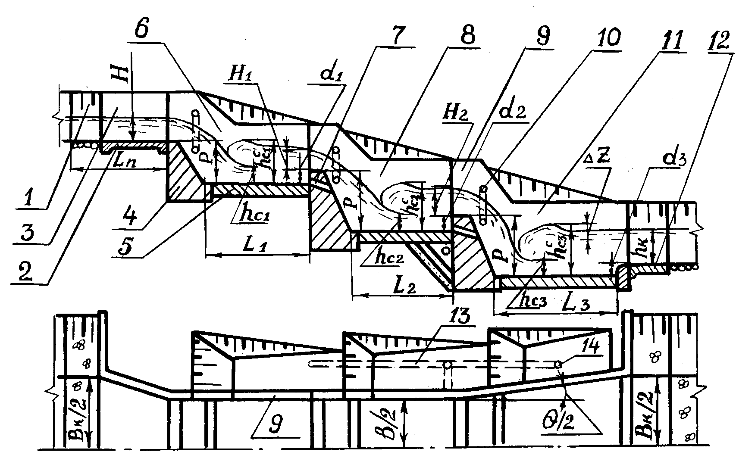

Рис. 3.1. Многоступенчатый перепад:
1 – подводящий канал; 2 – понур; 3 – входная часть; 4 – стенка падения; 5 – водобойная плита; 6 – первая ступень; 7 – сливные отверстия; 8 – вторая ступень; 9 – боковая стенка; 10 – воздушные отверстия; 11 – последняя ступень; 12 – рисберма; 13 – застенный дренаж; 14 – смотровой колодец.

Число ступеней, их длину и высоту стенок падения выбирают после технико-экономического сравнения нескольких вариантов. При этом стремятся к тому, чтобы сооружение вписывалось в рельеф склона наиболее просто, без больших выемок. Высоту стенки падения Р принимают до 3...5 м. Толщину днища водобойных колодцев бетонных и каменных перепадов рекомендуется принимать: 0,35...0,4 м – при удельном расходе q < 2 м³/с; 0,5 м – при q = 2 м³/с и высоте стенки падения р < 2 м; 0,6...0,7 м – при р = 2,5 м; 0,8...1,0 м – при q > 5 м³/с и р= = 2,5 м. В железобетонных перепадах толщина плит днища принимается: 0,12...0,15 м при q < 2 м³/с и р = 1,5 м, 0,15...0,3 м – при больших q и р.
В других случаях для расчета толщины водобоя используют приближенную формулу В.М. Домбровского:
$t=0,\text{25}\sqrt{q\sqrt{p}}$. (3.1)
Гидравлический расчет многоступенчатого перепада. Гидравлический расчет многоступенчатого перепада состоит из следующих основных частей: 1) расчета входной части; 2) расчета числа ступеней и определения основных размеров первых двух из них; 3) расчета выходной части – последней ступени перепада, рисбермы и ее сопряжения с отводящим каналом.
Расчетная схема приведена на рис. 3.1. Ширину прямоугольной входной части определяют из формулы незатопленного водослива с широким порогом, так как истечение происходит без подтопления со стороны нижнего бьефа:
$Q=m⋅ε⋅b⋅H_{0}\sqrt{{\text{2gH}}_{0}},$ (3.2)
где m – коэффициент расхода, для водослива с широким порогом, m=0,36;
ε – коэффициент бокового сжатия, предварительно в первом приближении можно принять равным 0,9...0,95;
b – ширина входной части перепада;
Н₀ – глубина воды в подводящем канале с учетом скорости подхода.
После определения ширины b в первом приближении вычисляют коэффициент бокового сжатия по формуле (2.3).
Определив ε из формулы (3.2), уточняют ширину b, т. е. выполняют второе приближение.
Далее определяют число ступеней:
$N=\frac{z}{р−d},$ (3.3)
где z – разность уровней воды подводящего и отводящего каналов;
р – высота стенки падения;
d – глубина водобойного колодца на промежуточных ступенях.
Принимая ориентировочно р ≈ 1,5h_{кр}, глубина водобойного колодца
$d=\text{0,22}\left(p+h_{\text{кр}}+\frac{α⋅v_{\text{кр}}^{2}}{\text{2g}}\right)$, (3.4)
где v_{кр} и h_{кр} – скорость и глубина в конце входа. Определяют N, которое округляют и принимают окончательно.
Критическую глубину и скорость определяют по следующим формулам:
$h_{\text{кр}}=\sqrt[3]{\frac{α⋅q^{2}}{g}};\begin{matrix} & \end{matrix}q=\frac{Q}{b};\begin{matrix} & \end{matrix}V_{\text{кр}}=\frac{q}{h_{\text{кр}}},$ (3.5)
где q – удельный расход.
Иногда предварительно принимают высоту ступени падения р = 1,5h₀, а высоту водобойного колодца d = 0,5h₀, где h₀ – нормальная глубина в подводящем канале.
Насколько удачно приняты р и d и обеспечивают ли они затопление прыжка в колодце ступени, будет видно из дальнейших расчетов.
Затем рассчитывают первую ступень. Определяют глубину воды в сжатом сечении по формуле
$q=ϕ⋅h_{\text{c1}}\sqrt{\text{2g}\left(p+h_{\text{кр}}+\frac{α⋅v^{2}}{\text{2g}}−h_{\text{c1}}\right)},$ (3.6)
где ϕ – скоростной коэффициент, принимаемый по рекомендации Е.А. Замарина в зависимости от высоты стенки падения р (табл. 3.2).

Т а б л и ц а 3.2. Значения скоростного коэффициента ϕ от высоты стенки падения р

Показатели | Значения показателей
р, м | 1,0 | 2,0 | 3,0 | 4,0 | 5,0
ϕ | 1,0...0,95 | 0,95...0,91 | 0,91...0,88 | 0,88...0,86 | 0,86...0,85

Определив подбором из этого уравнения h_{с1}, сопряженную ей глубину вычисляют по формуле
$h_{\text{c1}}^{c}=\frac{1}{2}h_{\text{c1}}\left[\sqrt{1+8{\left(\frac{h_{\text{кр}}}{h_{\text{с1}}}\right)}^{3}}−1\right]\text{.}$ (3.7)
Следует отметить, что сопряженные глубины можно определять пользуясь графиками профессора М.Д. Чертоусова.
Из формулы водослива с тонкой стенкой определяют напор на водосливе первой ступени:
$Q=m⋅b\sqrt{\text{2g}}⋅H_{\text{01}}^{32},$ (3.8)
где m – коэффициент расхода, для водослива с тонкой стенкой, m = 0,42.
Тогда напор на водосливе
$Н_{1}=Н_{\text{01}}−\frac{α⋅V_{1}^{2}}{\text{2g}};\begin{matrix} & \end{matrix}V_{1}=\frac{Q}{b⋅h_{\text{с1}}^{с}}\text{.}$ (3.9)

Определяют глубину водобойного колодца на первой ступени:
d₁ = h^{c}_{c1} – Н₁. (3.10)
Длина водобойного колодца на всех ступенях, кроме последней, будет равна:
L₁ = L₀₁ + 0,8L_{пр1}, (3.11)
где L₀₁ и L_{пр1} – соответственно длина отлета струи и длина прыжка на первой ступени, которые определяются по формулам:
$L_{\text{01}}=V_{\text{кр}}\sqrt{\frac{2\left(р+\frac{1}{2}h_{\text{кр}}\right)}{g}};\begin{matrix} & \end{matrix}L_{\text{пр1}}={\text{4,3h}}_{\text{с1}}^{с}\text{.}$ (3.12)
Вторую ступень рассчитывают аналогично. Глубину воды в сжатом сечении на второй ступени h_{с2} определяют по формуле
$q=ϕ⋅h_{\text{c2}}\sqrt{\text{2g}\left(p+H_{1}+\frac{α⋅V_{1}^{2}}{\text{2g}}−h_{\text{c2}}\right)},$ (3.13)
где V₁ – скорость подхода к водосливу, равная Q/(b⋅h^{c}_{c1}).
Вторая сопряженная глубина h^{с}_{с2} на второй ступени определяется по формуле
$h_{\text{c2}}^{c}=\frac{1}{2}h_{\text{c2}}\left[\sqrt{1+8{\left(\frac{h_{\text{кр}}}{h_{\text{с2}}}\right)}^{3}}−1\right]\text{.}$ (3.14)
Напор на водосливе второй ступени по формулам:
$н_{\text{02}}=^{3}\sqrt{\frac{Q^{2}}{m^{2}⋅b^{2}⋅\text{2g}}};$ (3.15)
$$Н_{2}=Н_{\text{02}}−\frac{α⋅V_{2}^{2}}{\text{2g}};\begin{matrix} & \end{matrix}V_{2}=\frac{Q}{b⋅h_{\text{c2}}^{c}}\text{.}$$
Глубина и длина водобойного колодца на второй ступени рассчитывается по формулам:
d₂ = h^{c}_{c2} – H₂; L₂ = L₀₂ + 0,8⋅L_{пр2},
где L₀₂ и L_{пр2} – соответственно длина отлета струи и длина прыжка на второй ступени:
$$L_{\text{02}}=V_{1}\sqrt{\frac{2\left(p+\frac{1}{2}H_{1}\right)}{g}};\begin{matrix} & \end{matrix}L_{\text{пр2}}=\text{4,3}⋅h_{\text{с2}}^{с}\text{.}$$
Все последующие ступени, кроме последней, не рассчитывают, так как они будут точно такими же, как и вторая ступень.
После расчета второй ступени окончательно назначают глубину и длину водобойного колодца, одинаковые для всех промежуточных ступеней в целях упрощения и облегчения производства работ.
Последняя ступень, в данном случае третья, рассчитывается с учетом того, что здесь происходит сопряжение с каналом.
Длина последней ступени определяется по формуле
L₃ = L₀₃ + L_{пр3} + L_{3ап}, (3.16)
где L_{3ап} – длина запаса, равная (1...3)h_{к};
h_{к} – глубина воды в отводящем канале.
Длина отлета L₀₃ = L₀₂.
Если ширина последней ступени постоянная, то L_{пр3} = L_{пр2}, так как вторая сопряженная глубина на последней ступени равна второй сопряженной глубине на предыдущей ступени, т.е. h^{c}_{c2} = h^{c}_{c3}.
Глубина колодца
d₃ = σ⋅h^{c}_{c3} – h_{k} – ΔZ, (3.17)
где σ – коэффициент запаса, обычно равный 1,05...1,1;
ΔZ – перепад уровней при выходе из колодца в канал; определяется из формулы
$Q=ϕ⋅b⋅h_{к}\sqrt{\text{2g}⋅{\text{ΔZ}}_{0}};\begin{matrix} & \end{matrix}ϕ=\text{0,95}\text{.}$
(3.18)
$$\text{Тогда ΔZ}={\text{ΔZ}}_{0}−\frac{α⋅V_{3}^{2}}{\text{2g}};\begin{matrix} & \end{matrix}V_{3}=\frac{Q}{b⋅h_{\text{с3}}^{с}}\text{.}$$
Однако чаще всего последняя ступень устраивается в виде расширяющегося в плане раструба от ширины b до В. В этом случае вторая сопряженная глубина h^{с}_{с3} находится из формулы прыжковой функции, имеющей для прямоугольного русла перепада следующий вид:
$\frac{α⋅Q^{2}}{g⋅ω_{1}}+\frac{ω_{1}⋅h_{\text{c3}}}{2}=\frac{α⋅Q^{2}}{g⋅ω_{2}}+\frac{ω_{2}⋅h_{\text{c3}}^{c}}{2},$ (3.19)
где ω₁ – живое сечение в месте падения струи, равное b⋅h_{c3};
ω₂ – живое сечение за местом падения струи, равное В⋅h^{с}_{с3}.
Следует отметить, что расширяющийся выходной участок перепада должен проектироваться с углом роспуска θ, который во избежание отрыва потока от боковых стенок и для равномерного заполнения русла потоком без резкого изменения глубин в сечении следует определять из формулы
$\text{tgθ}=\frac{1}{\sqrt{П_{к}}},$ (3.20)
где $П_{к}=\frac{α⋅V_{\text{c3}}^{2}}{g⋅h_{\text{с3}}}$ – параметр кинетичности;
V_{с3} – скорость воды в сечении с сжатой глубиной h_{с3} на последней ступени, в данном случае третьей.

3.3. Быстротоки

Конструктивные особенности. Быстротоками называются такие сооружения, которые с большими скоростями переводят воду из верхнего канала в нижний по лотку без отделения струи воды от лотка. Они состоят из входного участка, лотка (транзитная часть) и выходного участка – гасителя (рис. 3.2).
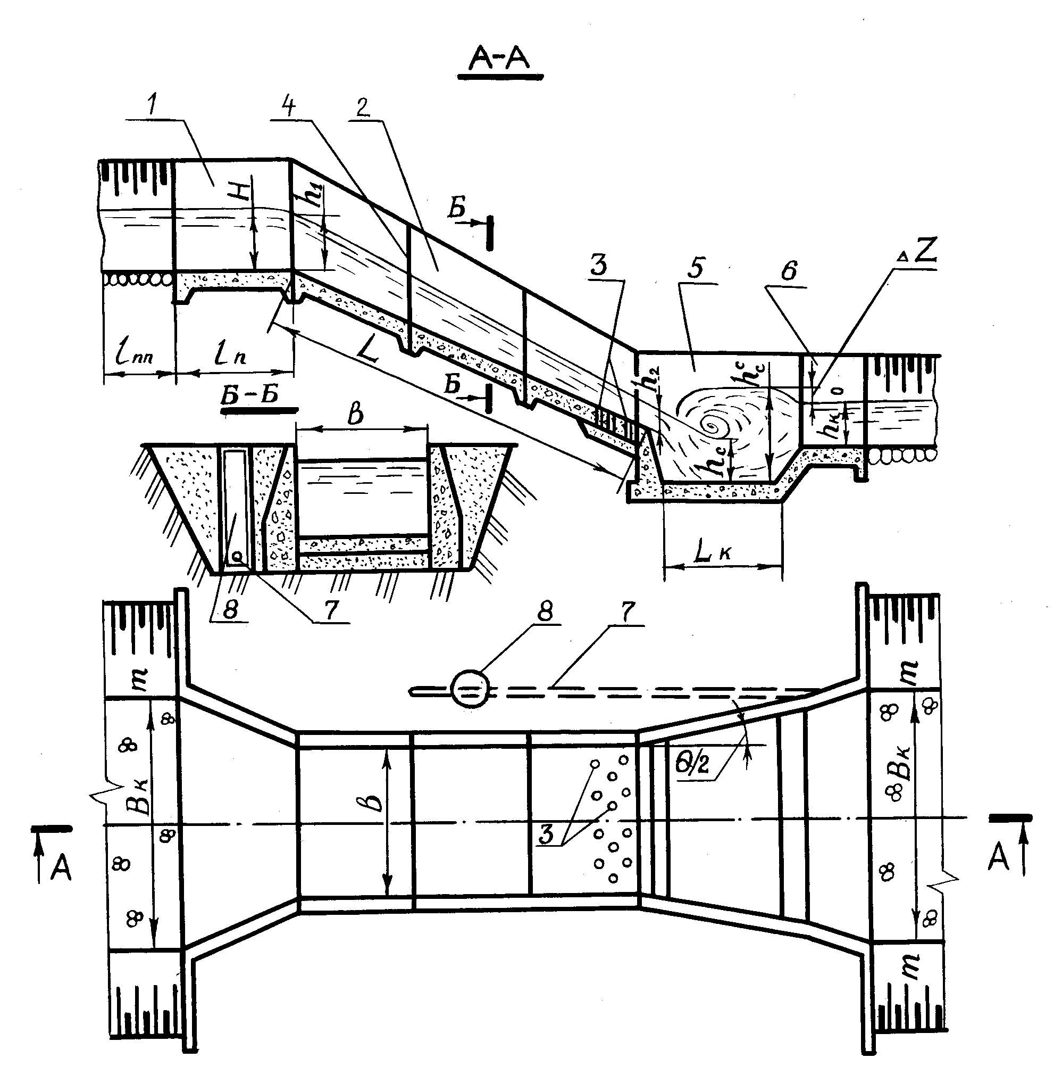
Рис. 3.2. Бетонный быстроток:
1 – вход; 2 – лоток; 3 – отверстия в плитах; 4 – шов; 5 – водобойный колодец;
6 – выход; 7 – застенный дренаж; 8 – смотровой колодец.

В конструктивном отношении входная и выходная части быстротока аналогичны как и в перепадах.
По конструкции транзитной части быстротоки бывают открытые и закрытые, или трубчатые, криволинейные в плане, с искусственной шероховатостью, струйные (с лотком, разделенным продольными стенками на несколько лотков), переменной ширины. Поперечное сечение лотка быстротока может быть прямоугольным, трапецеидальным, треугольным и полигональным. По гидравлическим условиям работы оптимальным считается прямоугольное поперечное сечение, так как в других сечениях происходит концентрация струи на осевой части, что приводит к неустойчивости потока.
При прямоугольном поперечном сечении быстротока боковые стенки устраиваются в виде подпорных стенок, поперечные размеры которых определяются на основании статического расчета.
Днище – флютбет быстротока. Его обычно выполняют постоянной толщины, составляющей 0,2...0,5 м. Иногда толщину флютбета в лотке назначают переменной, меньшую в начале и большую в конце. Такой переход делают участками, относя их изменения к деформационным швам. При выборе толщины флютбета лотка исходят из давления действующих на него сил. Из условия пропуска поверхностного потока толщину флютбета можно определить по формуле Домбровского:
$t=(\text{0,03}\text{.}\text{.}\text{.}\text{0,035})⋅a⋅V⋅\sqrt{h}$, (3.21)
где V – средняя скорость потока воды в лотке, м/с;
h – глубина воды в рассматриваемом сечении, м;
а – коэффициент, характеризующий грунт основания. Для глин и плотных суглинков он равен 1, для супесей – 1,5; для песков – 2.
В зависимости от климатических и грунтовых условий через 5...20 м по длине лотка выполняют поперечные деформационные швы (рис. 3.3). Продольные швы, как правило, совмещают с обрезами фундаментов подпорных стенок лотков.
Деформационные швы могут быть водопроницаемые и водонепроницаемые. Под водопроницаемыми швами обязательно устраивают обратные фильтры. Вода через шов должна проходить нормально к плоскости дна лотка, поэтому обратные фильтры ограждают боковыми водонепроницаемыми стенками. Это уменьшает вероятность возникновения контактной суффозии в зоне шва.
Водонепроницаемые швы герметизируют уплотнениями в виде профилированной резины, металлических пластин, просмоленных досок, полимерных профилей и т.п.
Швы желательно выполнять утолщенными – в целях увеличения площади соприкасания и уменьшения фильтрации через швы, а также для усиления сопротивления сдвигу лотка быстротока.
Под действием напора воды в грунте основания быстротока возникает фильтрационный поток воды, входящей в основание до входной части быстротока и выклинивающейся в отводящем канале. Чтобы уменьшить или снять фильтрационное давление на лоток, а также понизить депрессионную поверхность фильтрационного или грунтового потока, в его дне и концевой части устраивают разгрузочные отверстия, а за боковыми стенками – застенный дренаж. Фильтрационная вода через разгрузочные отверстия выходит в лоток быстротока, а из дренажа сбрасывается в нижний бьеф. Если уровень грунтовых вод в основании сооружения близок к поверхности земли, дренаж выполняют и под лотком. Дренаж обычно устраивают на нижней трети или половине быстротока, заканчивается он в начале отводящего канала.

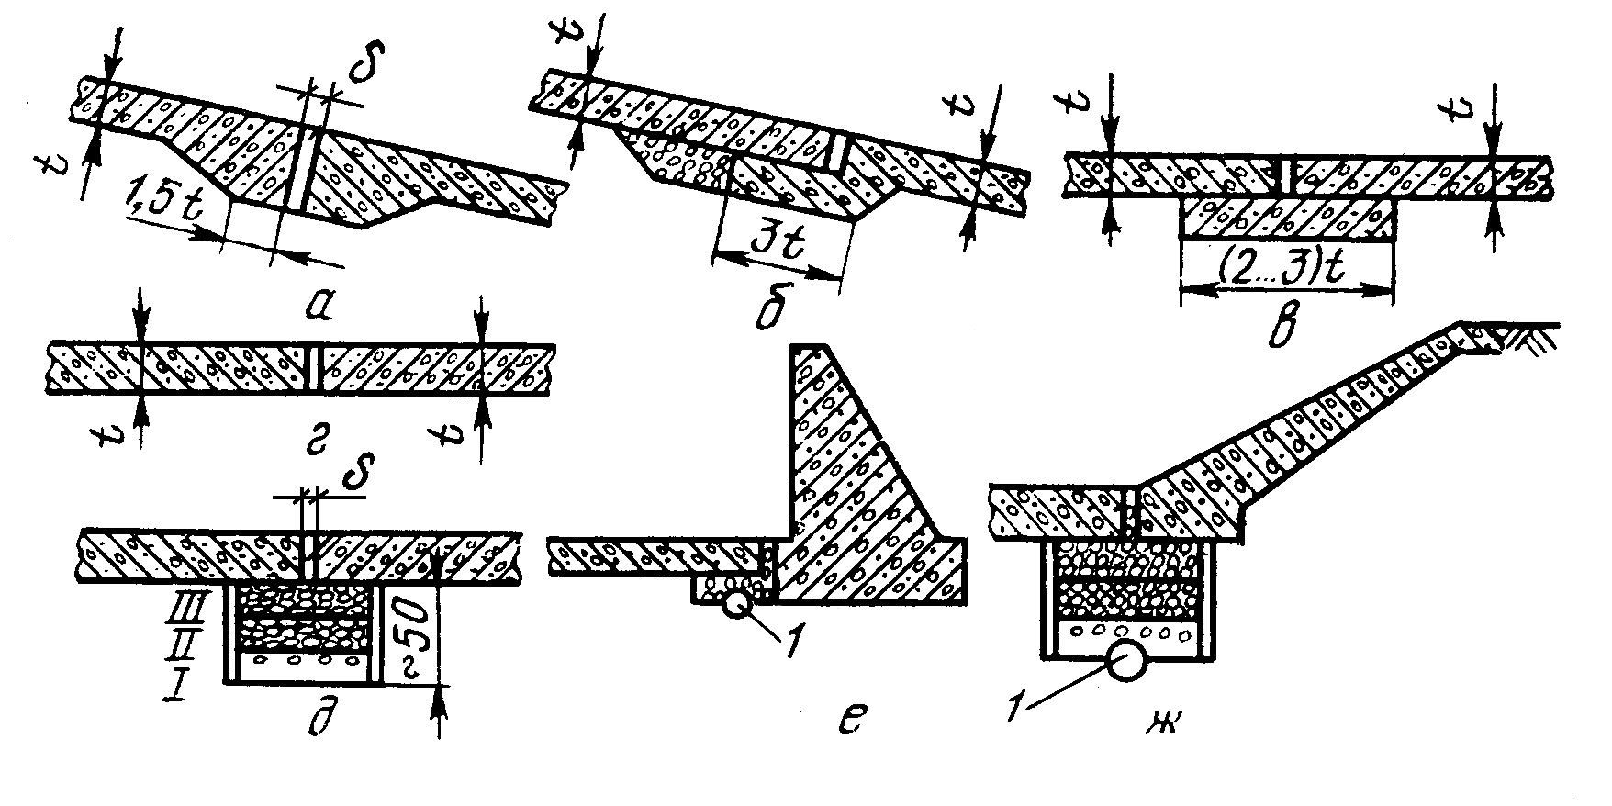
Рис. 3.3. Швы лотка быстротока:
а, б – поперечные для больших уклонов; в, г, д – то же, для малых уклонов; е, ж – продольные; 1 – дренаж Ǿ = 10 см; δ = 1…2,5 см; I – Ǿ = 1,0…1,5 мм; II – Ǿ = 5,0…20,0 мм; III – Ǿ = 25,0…50,0 мм.

Превышение боковых стенок лотка быстротока Δh над расчетным уровнем воды, определенным с учетом аэрации потока, принимается в зависимости от расхода Q (табл. 3.3).

Т а б л и ц а 3.3. Значения Δh в зависимости от Q

Показатели | Значения показателей
Q, м³/с | 1 | 1...10 | 11...30 | 31...50 | 51...100
Δh, м | 0,2 | 0,3 | 0,4 | 0,5 | 0,6

Следует отметить, что криволинейные в плане быстротоки, устраиваемые чаще всего при обходе препятствий, проектируют с приподнятым внешним бортом в соответствии с наклоном уровня воды, определяемым при спокойных потоках по уравнению:
$\text{tgα}=\frac{V^{2}}{R⋅g}$, (3.22)
где α – угол наклона уровня воды к горизонту;
V – средняя скорость воды на повороте;
R – радиус закругления по отношению к середине лотка;
g – ускорение силы тяжести.
Минимальный радиус закругления принимают равным десятикратной ширине лотка.

Гидравлический расчет быстротока. Гидравлический расчет быстротока заключается в расчете входной части, определении глубины воды в конце лотка и построении кривой спада, а также расчете нижнего бьефа выходной части (рис. 3.2).
Поскольку вход в быстроток одинаков со входом в перепад, то и его расчет аналогичен расчету входной части перепада.
Расчет глубины воды в конце лотка быстротока ведут в следующей последовательности.
1. Определяют критическую глубину, которая устанавливается в начале быстротока:
$h_{\text{кр}}=\sqrt[3]{\frac{α⋅q^{2}}{g}}=h_{1},$ (3.23)
где q – удельный расход на быстротоке, равный Q/b.
2. Далее находят нормальную глубину на быстротоке h₀ по формуле Шези.
3. Исходными данными для расчета служат ширина лотка b, равная ширине входа и определенная при расчете входной части, расход канала Q, уклон лотка (местности) i, длина лотка (протяженность участка сопряжения) L, коэффициент шероховатости материала лотка n.
Лучше глубину h₀ определять подбором. С этой целью задают в лотке глубины воды h_{i} и по формуле Шези находят соответствующие этим глубинам расходы q_{i}.
По полученным данным строят график Q_{i} = f(h_{i}) и с него снимают при известном значении Q значение h₀.
Для построения графика Q_{i} = f(h_{i}) расчеты удобнее вести в табличной форме (табл. 3.4).

Т а б л и ц а 3.4. Определение нормальной глубины водотока

h₀ | ω=b⋅h₀ | χ=b+2h₀ | R=ω/χ | $$\sqrt{R}$$ | $$\sqrt{i}$$ | y | $$=\frac{1}{n}R^{y}$$ | $$Q=ω⋅c⋅\sqrt{R⋅i}$$
1 | 2 | 3 | 4 | 5 | 6 | 7 | 8 | 9

Кривую спада в лотке быстротока строят, используя уравнение неравномерного движения воды (1.37).
Следует отметить, что гидравлический показатель х для прямоугольного русла
$х=\text{3,4}−\frac{\text{2,8}}{\frac{b}{h_{\text{ср}}}+2},$ (3.24)
где $h_{\text{ср}}=\frac{h_{1}+h_{2}}{2},$ h₁ и h₂ – соответственно глубины в начале и конце быстротока.
Задавая различные глубины h₂ по уравнению неравномерного движения, определяют, на каком расстоянии от начала быстротока находится заданная глубина h₂. Соединяя вершины отрезков h₂ плавной кривой, получают кривую спада. Поэтому же уравнению подбором определяют глубину воды в конце лотка быстротока h₂.
Зная положение кривой спада в лотке быстротока, легко найти скорость движения воды в любом сечении.
Когда известна глубина воды в конце быстротока h₂, то выполняют гидравлический расчет нижнего бьефа (выходной части) аналогично расчету выходной части перепада.
При проектировании быстротоков возможны случаи, когда скорости в лотке получаются слишком большие, не допустимые для материала сооружения, а уменьшить уклон экономически нецелесообразно. В этом случае используют лотки с повышенной (искусственной) шероховатостью.
Для определения размеров повышенной шероховатости существует несколько методов. Наибольшее распространение получил метод Е.А. Замарина, согласно которому размеры повышенной шероховатости находят по эмпирической формуле, имеющей общий вид:
$С\left(А−Е⋅α±D⋅β\right)=\text{1000},$ (3.25)
где А, Е, D – числовые коэффициенты, полученные опытным путем для различных видов повышенной шероховатости, значения их даны на рис. 3.4.
$$α=\frac{h}{Δ};$$
$$β=\frac{b}{h};$$
h – глубина воды над выступами шероховатости;
Δ – высота шероховатости.
Оптимальное расстояние между ребрами шероховатости принимается λ = 8⋅Δ при изменении β от 1 до 12, кроме шероховатости одиночного зигзага, где дано условие 6 ≥ β ≥ 1.
Формулы для определения размеров искусственной шероховатости получены при уклоне i = 0,15. При других уклонах лотка быстротока значение коэффициента Шези С в формуле расчета размеров шероховатости умножается на числовые коэффициенты, приведенные в табл. 3.5.

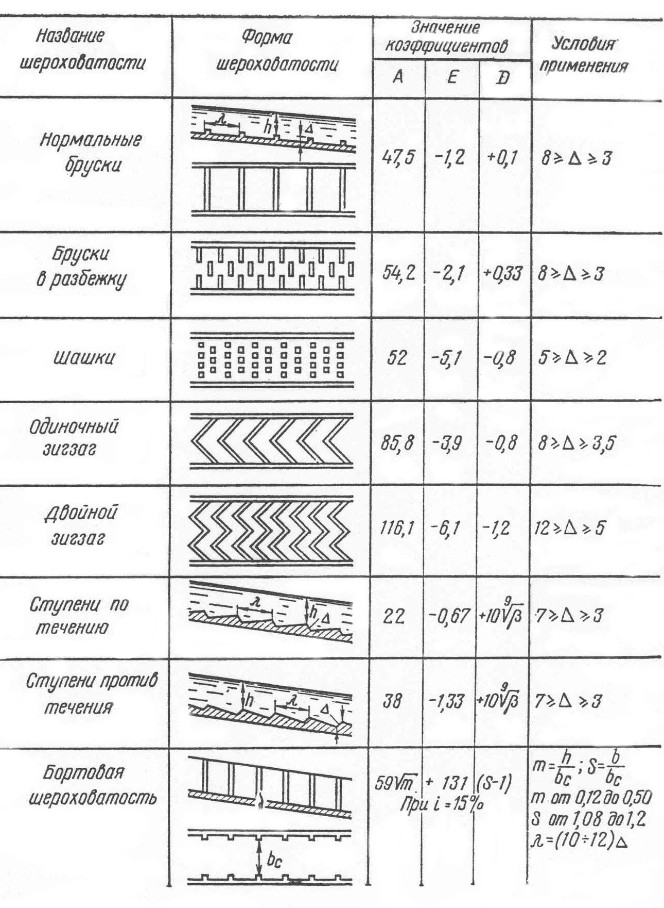

Рис. 3.4. Типы усиленной шероховатости.

Т а б л и ц а 3.5. Переходные коэффициенты для различных уклонов быстротока

Тип искусственной шероховатости | Уклон i, %
Тип искусственной шероховатости | 4 | 7 | 10 | 15
Шероховатость типа нормальных и округленных брусков | 0,9 | 1,0 | 1,06 | 1
Шероховатость типа одиночного и двойного зигзага | 0,75 | 0,85 | 0,93 | 1
Шероховатость типа брусков в разбежку и шашек | 1,0 | 1,0 | 1,0 | 1

При скоростях потока в лотке, превышающих 3...4 м/с, происходит насыщение его пузырьками воздуха, так называемый процесс аэрации. Аэрация потока на быстротоках усиливает процесс гашения избыточной энергии, уменьшает размыв за сооружением. Однако в аэрированном потоке глубина его увеличивается, что следует учитывать при проектировании боковых стен быстротока.
Процесс аэрации потока начинается с некоторого его сечения, в котором средняя скорость V больше или равна критической скорости начала аэрации. Величина${\overset{}{V}}_{\text{кр}}$может быть определена по следующей зависимости:
${\overset{}{V}}_{\text{кр}}=\text{6,63}\sqrt{\text{gRcos}}θ\sqrt{1+\text{0,001}\frac{1}{R^{2}}}(1+{\text{8,7n/R}}^{\text{1/6}})^{−1},$ (3.25)
где g – ускорение свободного падения;
θ – угол наклона дна водопропускного сооружения к горизонту;
R – гидравлический радиус потока;
n – коэффициент шероховатости поверхности сооружения.
Требующаяся высота боковых стенок h_{ст} в каком-либо сечении аэрированного потока может быть установлена по зависимости
$\text{ϑϑ}$$\text{ϑϑϑ}$h_{ст} ≈ h / (1 – s) + δ (3.26)
где h – глубина потока в рассматриваемом сечении без учета аэрации;
s – средняя концентрация воздуха в аэрированном потоке (от дна до слоя с концентрацией воздуха, равной 99%); определяется по следующей формуле В.Г. Ломтатидзе:
$s=\frac{[\text{0,035}+\text{3,2}(n−n^{'}){\text{/R}}^{\text{1/6}}]\sqrt{{ν^{2}}/(\text{gR})−\text{44,2}(1+{\text{8,7n/R}}^{\text{1/6}})^{−2}}}{1+[\text{0,035}+\text{3,2}(n−n^{'})R^{\text{1/6}}]\sqrt{ν^{2}\text{/gR})−\text{44,2}(1+{\text{8,7n/R}}^{\text{1/6}})^{−2}}},$ (3.27)
где n – коэффициент шероховатости; n′ = 0,009 = соnst;
v – скорость потока в данном сечении без учета аэрации; остальные обозначения прежние;
δ – конструктивный запас, принимаемый не менее 0,3 м.
Расчет рекомендуется проводить для нескольких расходов воды (а не только для максимального) и принимать наибольшее значение h_{ст}.
Пример 3.1. Выполнить гидравлический расчет быстротока с постоянной шириной.
Исходные данные. На трассе канала, по которому пропускается расход Q_{нор} = 32 м³/с, Q_{макс} = 40 м³/с и Q_{мин} = 24 м³/с, имеется сосредоточенное падение местности с разностью отметок по дну каналов 16 м и уклоном поверхности земли i = 0,20. Каналы проходят в суглинистых грунтах, заложение их откосов m = 1,5.
Поток воды в месте сосредоточенного падения местности переводится быстротоком постоянной ширины с уклоном лотка i = 0,22. При таком уклоне верх бортовых стенок практически следует по линии поверхности земли, что дает минимальный объем работ по котловану.
Расчет быстротока при заданных расходах состоит в определении размеров входа, глубины воды в конце лотка быстротока и расчета сопряжения в нижнем бьефе. Расчет быстротока, как и каналов, производится на нормальный расход Q_{нор} = 32,0 м³/с, остальные расходы являются проверочными. Быстроток выполняется из бетона класса Вв15, для которого принимается коэффициент шероховатости n = = 0,014. При гидравлических расчетах используются таблицы, приведенные в учебниках гидравлики, по ним определяются значения $С\sqrt{R}$и функции φ(η), входящие в уравнения неравномерного движения (см. приложение, табл. 13).
Размеры канала и его гидравлические характеристики, определенные по формуле равномерного движения, приведены в табл. 3.6.

Т а б л и ц а 3.6. Размеры и гидравлические характеристики канала

Q,  м³/с | v, м/с | ω, м² | b, м | h, м | χ, м | R, м | $$\sqrt{R}$$ | $$C\sqrt{R}$$ | C | К, м³/с | i
32,0  40,0  24,0 | 0,91  0,96  0,83 | 35,28  41,52  28,80 | 8,40  8,40  8,40 | 2,80  3,16  2,40 | 18,48  19,78  17,04 | 1,91  2,10  1,69 | 1,38  1,45  1,30 | 62,16  66,23  51,23 | 45,04  45,68  44,02 | 2193,01  2741,26  1644,76 | 0,0002129  0,0002129  0,0002129

Расчет входа в быстроток. Вход в быстроток рассчитываем как водослив с широким порогом с неподтопленным истечением. Коэффициент бокового сжатия предварительно можно принять равным ε = 0,98 (в дальнейшем он должен быть подтвержден расчетом), коэффициент водослива М = 1,62 (табл.2.3), при этом напор с учетом скорости подхода $H_{0}=2,\text{80}+\frac{0,{\text{91}}^{2}}{\text{19},\text{62}}=2,\text{84}м\text{.}$
Размер входа в сооружение определится по формуле (3.2)
$B=\frac{\text{32},0}{0,\text{98}⋅1,\text{62}⋅2,{\text{84}}^{3/2}}=4,\text{21}м\text{.}$
Коэффициент, учитывающий боковое сжатие потока при криволинейных заостренных устоях (ξ = 0,4), определяется по формуле (2.3) $ε=1−0,1⋅0,4⋅2⋅\frac{2,\text{80}}{4,\text{21}}=0,\text{95}$,
что примерно равно ранее принятому. В противном случае необходимо выполнять второе приближение, т.е. пересчитать ширину входа В на рассчитанное ε.
Расчет лотка быстротока. Сечение лотка быстротока принимаем прямоугольным, одинаковой ширины с входом в сооружение. Длина лотка быстротока при разности отметок верхнего и нижнего бьефа 16,8 м (с учетом глубины водобойного колодца) будет равна:
$$l_{\text{лот}}=\frac{\text{16},8}{0,\text{22}}=\text{76},\text{31}м\text{.}$$
Удельные расходы в лотке $q=\frac{\text{32}}{\text{4,21}}=\text{7,6 м/с}\text{.}$
В лотке быстротока установится кривая спада с глубиной в начале равной критической
$$h_{1}=h_{\text{кр}}=\sqrt[3]{\frac{\text{1,1}⋅{\text{7,6}}^{2}}{\text{9,81}}}=\text{1,86 м}$$
и в конце h₂, которая определится из уравнения неравномерного движения.
Найдем величины, входящие в это уравнение.
1. Глубину воды h₀ (глубина при равномерном режиме) определим по формуле Шези. Соответствующий модуль расхода $К_{0}=\frac{\text{32},0}{\sqrt{0,\text{22}}}=\text{68},\text{22}$м³/с. Значение h₀ можно определить подбором. Примем h₀ = 0,424 м, тогда ω = 4,21·0,424 = 1,79 м²; χ₀ = 4,21+2·0,424 = =5,06 м; $R_{0}=\frac{1,\text{79}}{5,\text{06}}=0,\text{354}$м; $\sqrt{R_{0}}=0,\text{595}\text{.}$ По таблице (из учебника гидравлики) $С_{0}\sqrt{R_{0}}=\text{38},\text{15},$отсюда С₀ =64,12 и К₀ =1,79·38,15 = 68,29 м³/с, что соответствует вычисленному модулю при равномерном режиме потока. Нормальную глубину (с округлением) можно принять равной h₀ = 0,42 м.
2. В параметр $j=\frac{{\text{αiC}}_{\text{ср}}^{2}B}{{\text{gχ}}_{\text{ср}}}$ входят средние значения С_{ср} и χ_{ср}, вычисляемые при h₁ = h_{кр} = 1,86 м и h₀ = 42 м.

Для h₁ = 1,86 м имеем ω₁ = 4,21 · 1,86 = 7,83 м²; χ₁ = 4,21 + 2 · 1,86 =7,93 м;

$$R_{1}=\frac{7,\text{83}}{7,\text{93}}=0,\text{99}\text{.}$$

По таблице $C_{1}\sqrt{R_{1}}=\text{70},\text{99},$отсюда $С_{1}=\frac{\text{70},\text{99}}{\sqrt{0,\text{99}}}=\text{71},\text{35}$и К₁ = 70,99· · 7,83 = 555,85 м³/с.
Для h₀ = 0,42 м имеем ω₀ = 1,79 м², χ₀ = 5,06 м, С₀ = 64,12 и К₀ = 68,22 м³/с (вычисление их приведено выше).
Среднее значение

$$С_{\text{ср}}=\frac{\text{71,35}+\text{64,12}}{2}=\text{67,73;} χ_{\text{ср}}=\frac{\text{7,93}+\text{5,06}}{2}=\text{6,5м,}$$

отсюда $j_{\text{ср}}=\frac{1,1⋅0,\text{22}⋅\text{67},{\text{73}}^{2}⋅4,\text{21}}{9,\text{81}⋅6,5}=\text{73},\text{29}\text{.}$

Гидравлический показатель русла

$$x=2\frac{\text{lg}K_{1}−\text{lg}K_{0}}{\text{lg}h_{1}−\text{lg}h_{0}}; x=2\frac{\text{lg}\text{555},\text{85}−\text{lg}\text{68},\text{22}}{\text{lg}1,\text{86}−\text{lg}0,\text{42}}=2\frac{2,\text{74}−1,\text{83}}{0,\text{26}+0,\text{37}}=2,\text{89}\text{.}$$

В расчете используем ближайшее большее табличное значение гидравлического показателя русла х = 3.
3. Величины, входящие в уравнение неравномерного движения, $η_{1}=\frac{1,\text{86}}{0,\text{42}}=4,\text{43},$по табл. 8 приложения φ (η₁) = 0,026.
После подстановки известных величин в уравнение получим:

$\frac{0,\text{22}}{0,\text{42}}⋅\text{76},\text{36}=η_{2}−4,\text{43}−\left(1−\text{73},\text{29}\right)\left[ϕ\left(η_{2}\right)−0,\text{026}\right]$ или
46,31 = η₂ – 72,29φ(η₂).

В этом уравнении неизвестной величиной будет h₂ – глубина воды в конце лотка быстротока. Для ее определения используем метод подбора. Зададим h₂ = 0,47 м, тогда$η_{2}=\frac{0,\text{47}}{0,\text{42}}=1,\text{12},$по табл. 8 приложения, φ(η₂) = 0,626, отсюда правая часть уравнения будет 1,12 + 72,29⋅0,626 = = 46,37, что практически соответствует его левой части.
Следовательно, глубина воды в конце лотка быстротока будет равна 0,47 м. Так как h₂ > h₀, равномерный режим еще не установится.
Скорость потока воды в конце лотка быстротока
$$V=\frac{7,6}{0,\text{47}}=\text{16},\text{17}м/с$$
Проверяем поток на возможность аэрации, для чего определяем критическую скорость начала аэрации по зависимости (3.25), предварительно определив cosθ и R.
$$\text{cosθ}=\sqrt{1−{\text{sin}}^{2}θ}=\sqrt{1−{\text{0,22}}^{2}}=\text{0,97;}$$
$$R=\frac{\text{4,21}⋅\text{0,47}}{\text{4,21}+2⋅\text{0,47}}=\text{0,38} \text{м;}$$
${\bar{v}}_{\text{кр}}=\text{6,63}\sqrt{\text{9,81}⋅\text{0,38}⋅\text{0,97}}\sqrt{1+\frac{\text{0,001}}{{\text{0,38}}^{2}}}{\left(1+\text{8,7}⋅\frac{\text{0,014}}{{\text{0,38}}^{16}}\right)}^{−1}=\text{11,00} \text{м/с}\text{.}$
Определяем глубину воды в лотке, где скорость равна ${\bar{v}}_{\text{кр}}$:
$$h=\frac{Q}{b{\bar{v}}_{\text{кр}}}=\frac{\text{32,0}}{\text{4,21}⋅\text{11,0}}=\text{0,70} м\text{.}$$
Используя уравнение неравномерного движения, определяем расстояние от начала лотка до сечения, откуда начинается аэрация потока, определив вначале параметры, входящие в уравнение неравномерного движения.
$R=\frac{\text{4,21}⋅\text{0,70}}{\text{4,21}+2⋅\text{0,70}}=\text{0,53} \text{м;}$ $с\sqrt{R}=\text{48,50};$
$с=\frac{\text{48},\text{50}}{\sqrt{0,\text{53}}}=\text{66},\text{44};$ $с_{\text{гр}}=\frac{с_{1}+с}{2}=\frac{\text{71,35}+\text{66,44}}{2}=\text{68,90;}$
$$χ_{\text{ср}}=\frac{\text{7,93}+\text{5,61}}{2}=\text{6,77} м;$$

$η=\frac{\text{0,70}}{\text{0,42}}=\text{1,67};$ ϕ(η) = 0,187.
Тогда
$$l=\text{0,42}\frac{\text{1,67}−\text{4,43}−(1−\text{72,82})(\text{0,187}−\text{0,026})}{\text{0,22}}≈\text{16,84} \text{м,}$$

т.е. аэрация потока начинается, считая от начала лотка быстротока, примерно с 17,0 м.
Определим среднюю концентрацию воздуха в аэрированном потоке в конце лотка быстротока с глубиной h₂ = 0,47 м и $R_{2}=\frac{\text{4,21}⋅\text{0,47}}{\text{4,21}+2⋅\text{0,47}}=\text{0,38}$ по формуле (3.27):
$$\begin{aligned}S=\frac{\left[\text{0,035}+\text{3,2}\frac{\text{0,014}−\text{0,009}}{{\text{0,38}}^{16}}\right]\sqrt{\frac{{\text{16,17}}^{2}}{\text{9,81}⋅\text{0,38}}−\text{44,2}{\left(1+\text{8,7}\frac{\text{0,014}}{{\text{0,38}}^{16}}\right)}^{−2}}}{1+\left[\text{0,035}+\text{3,2}\frac{\text{0,014}−\text{0,009}}{{\text{0,38}}^{16}}\right]\sqrt{\frac{{\text{16,17}}^{2}}{\text{9,81}⋅\text{0,38}}−\text{44,2}{\left(1+\frac{\text{8,7}⋅\text{0,014}}{{\text{0,38}}^{16}}\right)}^{−2}}}= \\ \frac{\text{0,32}}{1+\text{0,32}}=\text{0,24}\text{.}\end{aligned}$$

Тогда высота боковых стенок аэрированного потока в конце лотка быстротока определится по зависимости (3.26):
$$h_{\text{ст}}=\frac{\text{0,47}}{1−\text{0,24}}+\text{0,3}=\text{0,92} м\text{.}$$
Аналогичным образом определяется высота боковых стенок лотка быстротока и в других сечениях аэрированного потока.
Сопряжение в нижнем бьефе. За лотком быстротока устраиваем водобойный колодец, имеющий в плане форму раструба. Ширина колодца в начале равна ширине лотка быстротока В₁ = 4,21 м, а в конце ширине канала по дну В₂ = 8,4 м. Стенки колодца выполняем вертикальными.
Сопряжение в нижнем бьефе выполняем по типу надвинутого прыжка, в котором первая сопряженная глубина h_{с} соответствует глубине потока воды в конце лотка быстротока, а вторая сопряженная глубина h_{с}^{с} определится из уравнения прыжковой функции.
Для первого сечения h_{с} = 0,47 м, ω₁ = 4,21 · 0,47 = 1,98 м², z₁ = = 0,5 · 0,47 = 0,235 м, для второго сечения ω₂ = 8,4h_{с}^{с}, z₂ = 0,5h_{с}^{с}.
Подставляя известные величины в уравнение прыжковой функции и приняв α = 1,05, получим
$$\frac{1,\text{05}⋅\text{32},0^{2}}{9,\text{81}⋅1,\text{98}}+1,\text{98}⋅0,\text{235}=\frac{1,\text{05}⋅\text{32},0^{2}}{9,\text{81}⋅8,4h_{c^{c}}}+8,4h_{с^{с}}⋅0,5h_{c^{c}}\text{.}$$
После приведения уравнение примет следующий вид: $\text{55},\text{82}=\frac{\text{13,05}}{h_{c^{c}}}+\text{4,2}{\left(h_{с}^{с}\right)}^{2}\text{.}$
Решая уравнение подбором, получим h_{c}^{c} = 3,523 м. Таким образом, принимаем вторую сопряженную глубину равной (с округлением) h_{c}^{c} = =3,52 м.
При выпуске воды из водобойного колодца в канал будет перепад уровней Δz, который определится из формулы (3.18) подтопленного водослива с широким порогом. При этом можно принять φ = 0,98, пренебрегая скоростным напором, тогда
$$Δz=\frac{{\text{32,0}}^{2}}{{\text{0,98}}^{2}⋅{\text{2,8}}^{2}⋅\text{19,62}⋅{\text{8,4}}^{2}}=\text{0,1 м}\text{.}$$
Надвинутый прыжок обеспечивается при h_{c}^{c} < h_{б}, из этого условия при коэффициенте затопления, равном 1,05, глубина водобойного колодца d = 1,05 · 3,52 – (2,8+0,1) = 0,796 м.
Принимаем водобойный колодец глубиной d = 0,8 м.
Длину водобойного колодца определяем по формуле (3.16):
l_{к} = l₀ + l_{пр} + l_{зап}.
Так как Р = 0, то и длина отлета струи l₀ = 0.
Длину прыжка вычисляем по формуле (2.18):
$l_{\text{пр}}=\text{4,3}⋅h_{с}^{с}=\text{4,3}⋅\text{3,52}=\text{15,14}$м.
Длина запаса l_{зап} = (1...3)h_{к} = 1· 2,8 = 2,8 м.
Тогда l_{к} = 15,14 + 2,8 = 17,94 м.
Принимаем длину водобойного колодца l_{к} = 18,0 м.
Для протекания потока воды без отрыва от стенок водобойного колодца угол растекания должен удовлетворять условию (3.20)
$$П_{к}=\frac{{\text{αV}}^{2}}{{\text{2gh}}_{\text{сж}}},$$
здесь v – скорость в конце лотка быстротока, равная 16,17 м/с, α = 1,1, h_{сж} = 0,47 м – глубина воды в конце лотка быстротока, отсюда
$$П_{к}=\frac{\text{1,1}⋅{\text{16,17}}^{2}}{\text{19,62}⋅\text{0,47}}=\text{31,19; } \text{tgθ}=\frac{1}{\sqrt{\text{31,19}}}=\text{0,179 и }β={\text{ 10,17}}^{0}\text{.}$$
Фактический угол растекания $\text{tg}θ=\frac{8,4−4,\text{21}}{2⋅\text{18}}=0,\text{12}$ и θ = 6,6⁰.
Следовательно, условие безотрывного протекания потока вдоль стенок водобойного колодца обеспечено.
Пропуск через быстроток форсированного расхода Q_{фор} = 40,0 м³/с.
При ширине входа в быстроток 4,21 м, используя формулу неподтопленного водослива с широким порогом, для которого можно принять ε =0,98, М=1,62, глубина воды перед водосливом $H_{0}^{3/2}=\frac{\text{40},0}{0,\text{98}⋅1,\text{62}⋅4,\text{21}}=5,\text{98};$ Н₀ = 5,98^{2/3} =3,29 м.
Скорость потока воды в канале V = 0,96 м/с, отсюда скоростной напор$\frac{V^{2}}{2g}=\frac{0,{\text{96}}^{2}}{\text{19},\text{62}}=0,\text{04}$м и Н = 3,29 – 0,04 = 3,25 м. Из условия пропуска Q_{фор} = 40,0 м³ глубина воды в канале h_{кан} = 3,16 м, следовательно, перед сооружением будет подпор, ∆h = 3,25 – 3,16 = 0,09 м, а скорость в канале перед сооружением
$$v=\frac{\text{40},0}{\left(8,4+1,5⋅3,\text{25}\right)3,\text{25}}=0,\text{93}м/c\text{.}$$
Из условия равномерного движения при пропуске по каналу форсированного расхода скорость была определена равной v_{кан} = 0,96 м/с, отсюда видно, что скорость уменьшилась на 0,03 м/с.
Пропуск через быстроток минимального расхода Q_{мин} = 24,0 м³/с. Перед входом в быстроток глубина воды
$$Н_{0}^{\text{3/2}}=\frac{\text{24,0}}{\text{0,98}⋅\text{4,21}⋅\text{1,62}}=\text{3,59 м;}$$

Н₀ = 3,59^{2/3} = 2,34 м.
При скорости в канале V = 0,83 м/с, скоростной напор $\frac{v^{2}}{2g}=\frac{0,{\text{96}}^{2}}{\text{19},\text{62}}=0,\text{04},$отсюда Н = 2,34 – 0,04 = 2,3 м. Из условия пропуска Q_{мин} = 24,0 м³/с глубина воды в канале h_{кан} = 2,4 м, следовательно, будет кривая спада с понижением уровня у сооружения будет на ∆h = = 2,4 – 2,3 = 0,1 м, и скорость в канале
$$\begin{aligned}v=\frac{\text{24},0}{\left(8,4+1,5⋅2,3\right)2,3}=0,\text{88}м/c\text{.} \\ \end{aligned}$$
Из условия равномерного движения потока воды она была равна 0,83 м/с.
Пример 3.2. При тех же данных, что и в предыдущем примере, рассчитать быстроток с усиленной шероховатостью.
Местоположение начала шероховатости. В конце лотка быстротока, как это следует из предыдущего примера, скорость равна 16,17 м/с. Для бетона невысоких марок рекомендуется скорость ограничивать и давать не более 10,0 м/с. Снижение скорости с 16,17 м/с до 10,0 м/с достигается путем установки усиленной шероховатости, начало которой будет с глубины воды, равной:
$h=\frac{q}{v_{\text{доп}}}\text{; } h=\frac{\text{7,6}}{\text{10,0}}=\text{0,76 м}$.
Расстояние l_{шер} от начала лотка быстротока до сечения, где установится эта глубина, определится из уравнения неравномерного движения, в котором
$η_{1}=\frac{1,\text{86}}{0,\text{42}}=4,\text{43};$ φ(η₁) = 0,026; $η_{2}=\frac{0,\text{76}}{0,\text{42}}=1,\text{81};$ φ(η₂) = 0,154.
Функция φ(η₁) и φ(η₂) взята при гидравлическом показателе русла χ = 3. Средние значения С_{ср} и χ_{ср} определим при глубинах h₁ = h_{кр} = = 1,86 м и h₂ = 0,76 м. Для h₁ = 1,86 м имеем ω₁ = 7,83 м², χ₁ = 7,93 м, С₁ = 71,71 (вычисления их приведены в предыдущем примере).
Для h₂ = 0,76 м имеем ω₂ = 4,21 · 0,76 = 3,2 м²; χ₂ = 4,21 + 2 0,76 = = 5,73 м; $R_{2}=\frac{\text{3,2}}{\text{5,73}}=\text{0,5 }6;$$\sqrt{R}=0,\text{75},$по таблице $C\sqrt{R}=\text{50,11}$и С₂ = = 66,81.
Среднее значение
$C_{\text{ср}}=\frac{\text{71},\text{71}+\text{66},\text{81}}{2}=\text{69},\text{26}; χ_{\text{ср}}=\frac{7,\text{93}+5,\text{73}}{2}=6,\text{83}$м,
отсюда$j_{\text{ср}}=\frac{1,1⋅0,\text{22}⋅\text{69},{\text{26}}^{2}⋅4,\text{21}}{9,\text{81}⋅6,\text{83}}=\text{72},\text{94}\text{.}$
После подстановки известных величин в формулу неравномерного движения получим:

$$\frac{0,\text{22}}{0,\text{42}}l_{\text{шер}}=1,\text{81}−4,\text{43}−(1−\text{72},\text{94})(0,\text{154}−0,\text{026}),$$
откуда l_{шер} = 12,58 м.
Расчет размеров усиленной шероховатости. Усиленную шероховатость принимаем в виде нормальных брусков (рис. 3.4), высота ее определится из уравнения 1000К = 47,5 – 1,2α + 0,1β,
где К – величина обратная скоростному множителю С.
$$К=\frac{1}{С}=\frac{\sqrt{\text{RI}}}{v_{\text{доп}}}; К=\frac{\sqrt{\text{0,56}⋅\text{0,22}}}{\text{10}}=\text{0,035;} α=\frac{\text{0,76}}{Δ};$$
$$β=\frac{4,\text{21}}{0,\text{76}}=5,\text{54}\text{.}$$
После подстановки известных величин в формулу получим:
$$\text{1000}⋅0,\text{035}=\text{47},5−1,2\frac{0,\text{76}}{Δ}+0,1⋅5,\text{54},$$
откуда ∆ = 0,07 м. Расстояние между брусками шероховатости принимаем по зависимости λ = 8∆ или λ = 8 · 0,07 = 0,56 м.
Сопряжение в нижнем бьефе при усиленной шероховатости. Снижение скорости в конце лотка быстротока ведет к уменьшению глубины водобойного колодца и длины его. Вторая сопряженная глубина$h_{c}^{c},$ считая за первую сопряженную глубину воды над шероховатостью h_{c} = 0,76 м, определится из уравнения прыжковой функции, в которой ω₁ = 4,21⋅0,76 = 3,2 м²;
z₁=0,5 ⋅ 76 = 0,38; $ω_{2}={\text{8,4h}}_{c}^{c}\text{; } z_{2}={\text{0,5h}}_{с}^{с}\text{.}$
После подстановки известных величин в уравнение прыжковой функции получим:
$$\frac{\text{1,05}⋅{\text{32,0}}^{2}}{\text{9,81}⋅\text{3,2}}+\text{3,2}+\text{0,38}=\frac{\text{1,05}⋅{\text{32,0}}^{2}}{\text{9,81}⋅{\text{84h}}_{c^{c}}}+{\text{8,4h}}_{c}^{c}+{\text{0,5h}}_{c}^{c}\text{.}$$
После приведения $\text{35,47}=\frac{\text{13,05}}{h_{c^{c}}}+\text{4,2}(h_{c}^{c})^{2}\text{.}$
Уравнение проще решить подбором. При$h_{c}^{c}=2,7$м получим тождество (правая часть будет равна левой), следовательно, вторая сопряженная глубина в водобойном колодце будет равна 2,7 м.
Так как $h_{c}^{c}=\text{2,7}<h_{\text{кан}}=\text{2,8}$м, прыжок будет надвинут и водобойный колодец не требуется. Для увеличения коэффициента подтопления и обеспечения более равномерного распределения удельных расходов при выпуске потока воды на рисберму принимаем конструктивно водобойный колодец глубиной 0,3 м.
Длина водобойного колодца l_{кол} = 4,3⋅2,7 = 11,60 м.
Примем водобойный колодец длиной l_{кол} = 12,0 м. Угол раструба в водобойном колодце $\text{tgθ}=\frac{\text{8,4}−\text{4,21}}{2⋅\text{12}}=\text{0,175; }θ$≈9,9˚,что обеспечивает безотрывное протекание потока воды от стенок.

3.4. Консольные перепады

Конструктивные особенности. Консольный перепад получил свое название по гасительному устройству, представляющему собой струенаправляющий лоток, располагающийся на опоре, доходящей до материкового грунта или выполненной в виде висячих свай.
В состав консольного перепада входят: вход, быстроток, струенаправляющий лоток на опоре, крепление грунта в зоне предполагаемого размыва, т.е. в пределах будущей воронки размыва (рис. 3.5).
Входная часть и быстроток в конструктивном отношении такие же, как и в быстротоках.
Лоток проектируют таким образом, чтобы в конце его скорости потока достигали предельной расчетной величины. Длину консоли принимают 2...4 м. Дальность отлета струи определяется скоростью, высотой падения и особенностью конструкции концевой части консоли.
При постоянном или близком к постоянному расходе воды можно устраивать консоль с обратным (отрицательным) уклоном. Обратный уклон создает условия для большего отлета струи от опор, в связи с чем от них удаляется воронка размыва. Если расходы воды на консоли непостоянны, то устраивать обратный уклон не рекомендуется, так как при малых расходах может происходить подмыв опор. Чтобы вода не затекала под дно лотка консоли, особенно при малых расходах, в конце его устраивается слив (рис. 3.6).
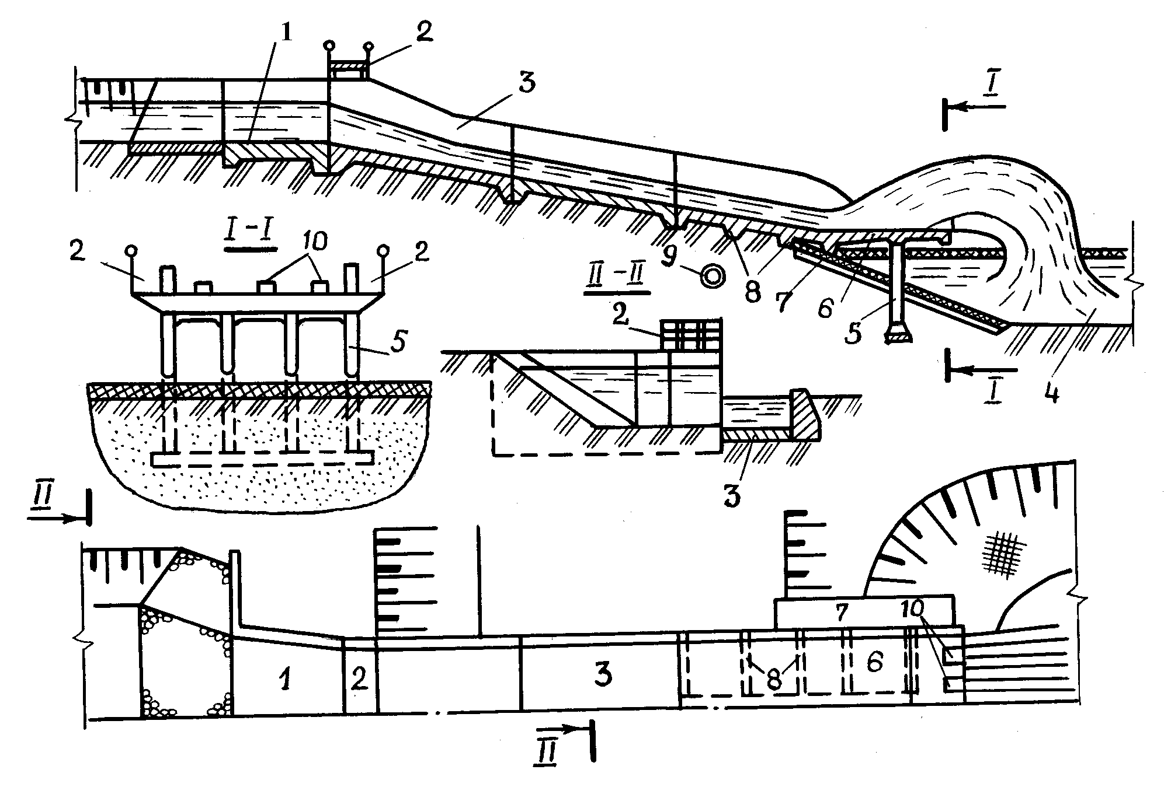
Рис. 3.5. Схема консольного перепада:
1 – входной участок; 2 – служебные мостики; 3 – лоток; 4 – воронка размыва;
5 – рамная опора; 6 – консоль; 7 – габионное крепление; 8 – балки жесткости;
9 – дренаж; 10 – трамплины.

Габариты воронки размыва зависят от скорости струи и сопротивляемости грунта размыву. Гашение энергии ниспадающего потока обеспечивается только после того, как падающая струя размыла грунт и создала воронку таких размеров, при которых происходит успокоение потока.
Для предохранения откосов воронки от размыва их крепят со стороны консоли и с боков. В верхней части крепление довольно мощное: габионы, фашины, фашинные тюфяки, в нижней – мощение камнем или каменная наброска из крупного камня. Заложение укрепленного откоса воронки принимают 1 : (1,25...1,5) – для плотного суглинка; 1 : (1,5...2,0) – для суглинка средней плотности; 1 : (2,5...3,0) – для супеси.
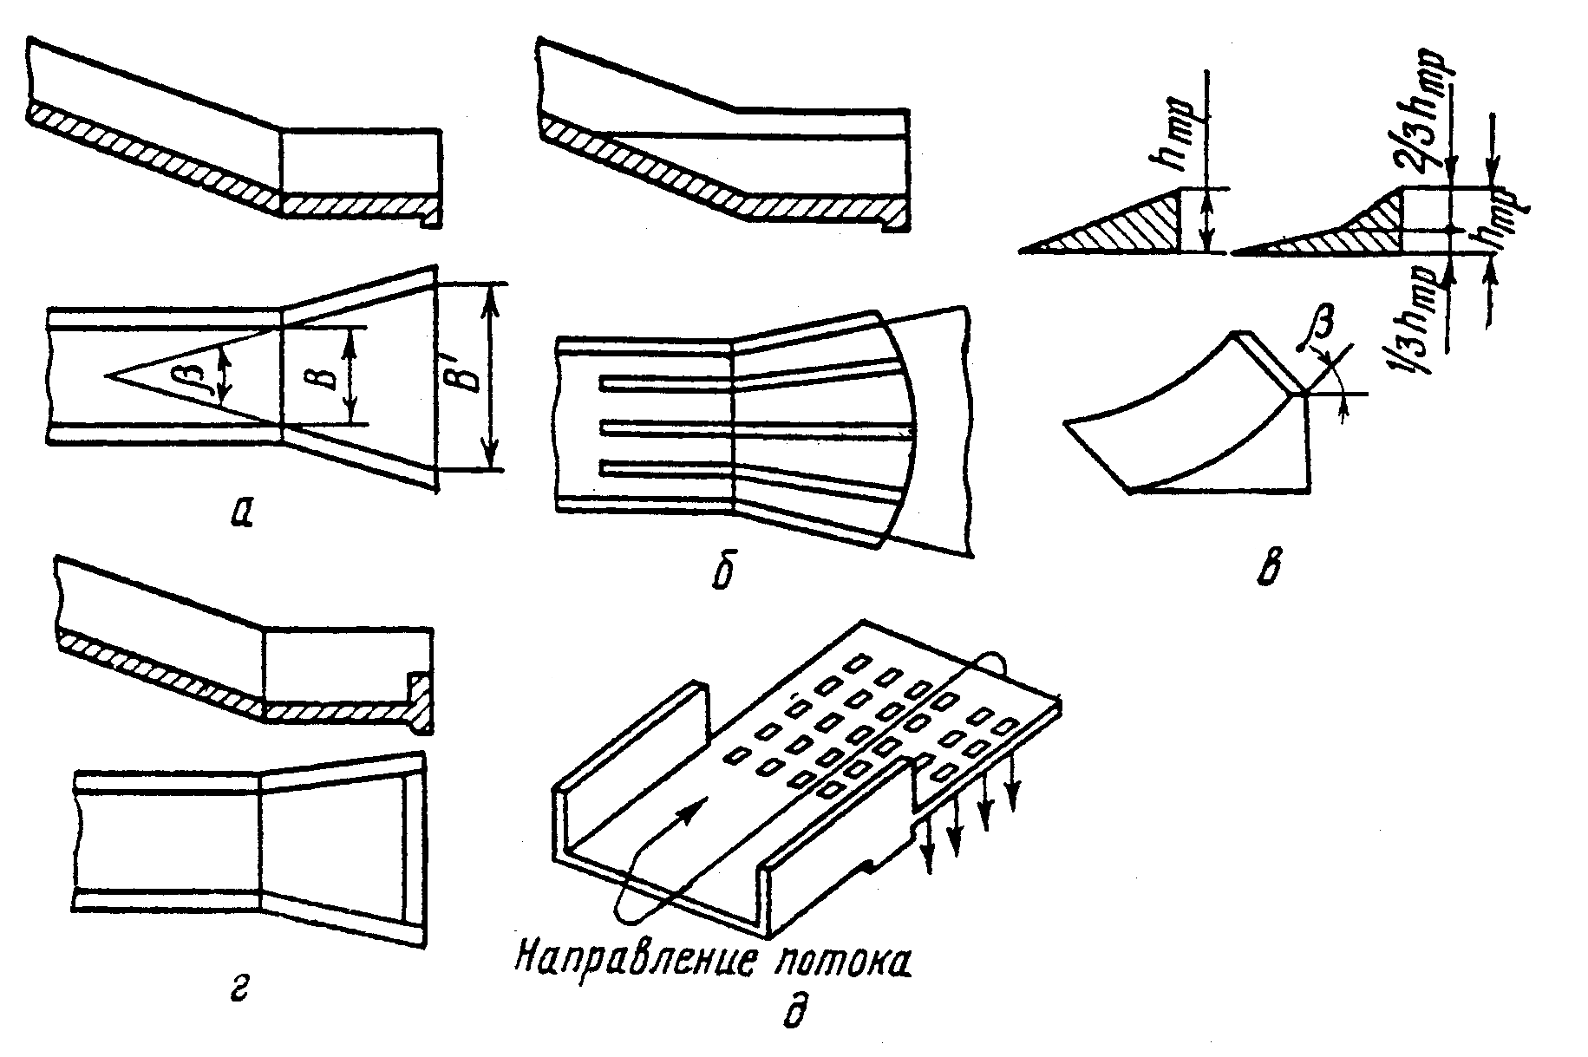

Рис. 3.6. Концевые устройства в консольных сбросах:
а – раструб; б – продольные ребра; в – трамплины; г – поперечные стенки;
д – щелевая безбортовая площадка.

Если по склону можно ожидать выклинивание грунтовых вод, то следует предусматривать дренаж, гарантирующий устойчивость склона против оползания.
Следует отметить, что использование плавучих деревянных рам-клеток позволяет уменьшать размеры воронок, так как вода, падая на них, гасит большую часть энергии и меньше размывает грунт. На слабых грунтах, где могут образоваться большие воронки размыва (илистые, мелкопесчаные, лессовые), консоли не применяются.
Глубина воронки размыва зависит от компактности струи и длины отлета от концевого ребра статической консоли. При помощи конструктивных способов можно уменьшить удельные расходы потока воды на сливном ребре, изменить структуру потока и увеличить дальность отлета свободно падающей струи.
Для уменьшения удельных расходов применяют раструб в пределах длины консоли (см. рис. 3.6). Угол θ при этом определится из условия безотрывного протекания потока воды от бортовых стенок, который можно определить из зависимости (3.20).
Для лучшего растекания падающего с консоли потока центральный угол роспуска консоли (в плане) θ рекомендуется принимать не более 8...12⁰, причем наименьшее значение угла берется для наибольшей скорости. Самый конец консоли следует очерчивать по дуге круга, в центре которого пересекаются продолжения линий боковых стен консоли.
Необходимо отметить, что центральный угол роспуска можно увеличить до 15...18⁰ путем установки на консоли от конца лотка водоската до конца свеса тонких железобетонных направляющих стенок – ребер высотой (1,2...1,5)h₂, где h₂ – глубина потока в конце быстротока. В этом случае центральный угол роспуска, считая от оси консоли, между двумя соседними стенками принимают 15...18⁰ для средних стенок и 6...8⁰ для боковых (см. рис. 3.6, б).
Для уменьшения глубины и ширины воронки размыва и боковых водоворотов за ней в конце консоли устраиваются трамплины, которые расщепляют струю на нижние и верхние струи. Верхние струи, насыщаясь воздухом, имеют меньшую размывающую способность. Трамплины устраивают высотой (1,2...2) h₂ при скоростях 8...15 м/с. Большей скорости потока соответствует и большая высота трамплинов. Между трамплинами делают просветы, ширина которых в 1,2...2 раза меньше ширины трамплинов. Трамплины можно устанавливать в одну линию вдоль кромки консоли или в шахматном порядке. В последнем случае происходит более интенсивное расщепление потока. Трамплины выполняют с криволинейной сливной гранью так, чтобы угол схода потока был в пределах 30...60⁰. Их применение уменьшает глубину воронки размыва до 50 %.
Боковые стенки лотка консоли являются несущими элементами (балками). Там, где дно консоли расположено выше поверхности земли, устраивают служебные мостики. При ширине лотка до 2 м их выполняют в виде настила по поперечным балкам, уложенным по верху продольных стенок (рис. 3.7, а). В лотках с большой шириной и повышенной глубиной воды в них служебные мостики располагают на внешней стороне бортовых балок, на уровне их верха (рис. 3.7, в). В лотках с малой глубиной воды служебные мостики располагают на уровне дна лотка (рис. 3.7, б).
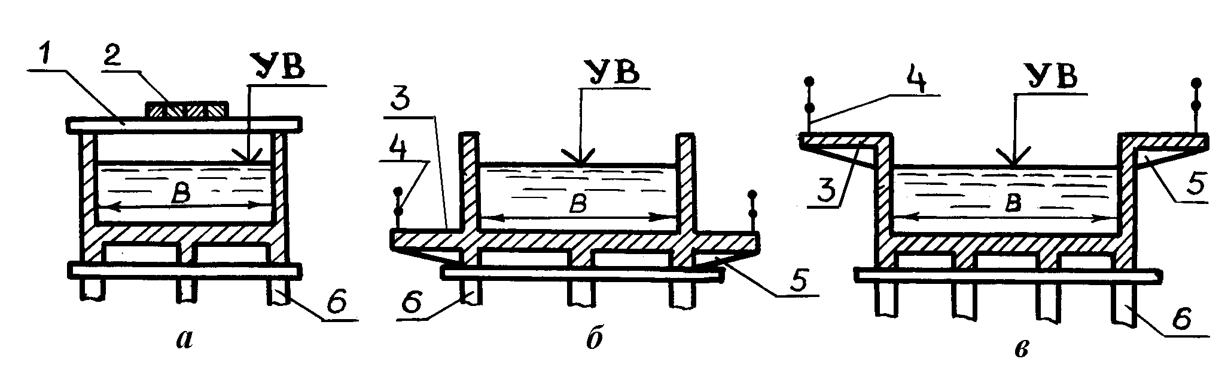
Рис 3.7. Служебные мостики в концевой части консольных сбросов:
а – посредине лотка; б – на уровне дна лотка; в – на уровне верха бортовых стенок,
1 – поперечные балки; 2 – настил; 3 – служебные мостики; 4 – перила; 5 – контрфорсы; 6 – опоры.

Железобетонные лотки консолей располагают на опорах. Количество их зависит от горизонтального проложения склона, на котором ставят опоры. В консолях применяют свайные, стоечные, рамные, сплошные и консольные опоры (рис. 3.8). Подошву крайних опор закладывают с учетом глубины воронки размыва. Подошву остальных опор, если они есть, определяют из условия их устойчивости, принимая во внимание глубину промерзания грунтов, если они пучинистые. Конструкции некоторых опор приведены на рис. 3.8.
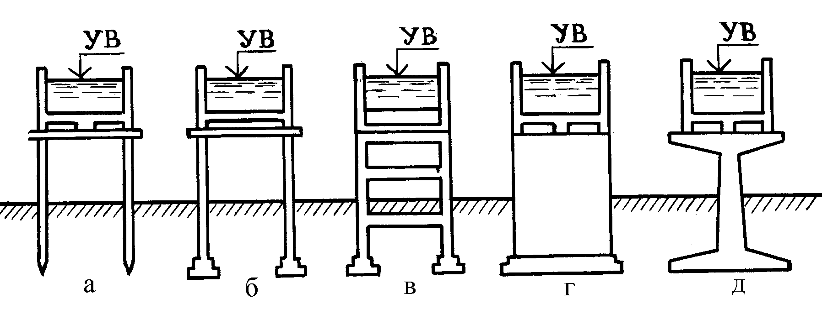

Рис. 3.8. Типы опор под лоток консольного сброса:
а – свайные; б, в – рамные; г – сплошные; д – стоечно-консольные

Преимущество свайных опор заключается в том, что в процессе их погружения не нарушается массив грунта, примыкающий к воронке размыва.
Рамные и сплошные опоры выполняют в котловане. При этом нарушается монолитность массива грунта и последующая обратная засыпка грунта легко размывается водой.
Для надежной эксплуатации консольного сброса необходимо предусматривать следующее:
а) располагать опору консоли на надежном основании;
б) подошву опоры, если это железобетонная рама, располагать не выше наинизшей точки дна воронки размыва, а если это сваи, то на такой же отметке должен находиться верх расчетной их глубины после размыва;
в) укреплять грунт под концом консоли, чтобы не допустить подмыва опоры со стороны воронки размыва;
г) предотвращать подмыв берегов справа и слева от консоли путем устройства защитных запаней и берегоукрепительных мероприятий.
Гидравлический расчет консольного перепада. Входную часть консольного перепада рассчитывают по той же формуле донного водослива с широким порогом, что и в перепаде или быстротоке. Лоток быстротока рассчитывают так же, как и лоток обычного быстротока, при этом определяют глубину воды в конце лотка h₂ и соответствующую ей скорость V₂. Приняв эти же значения глубины и скорости воды на консоли, определяют глубину воронки размыва.
Расчетная схема приведена на рис. 3.9.
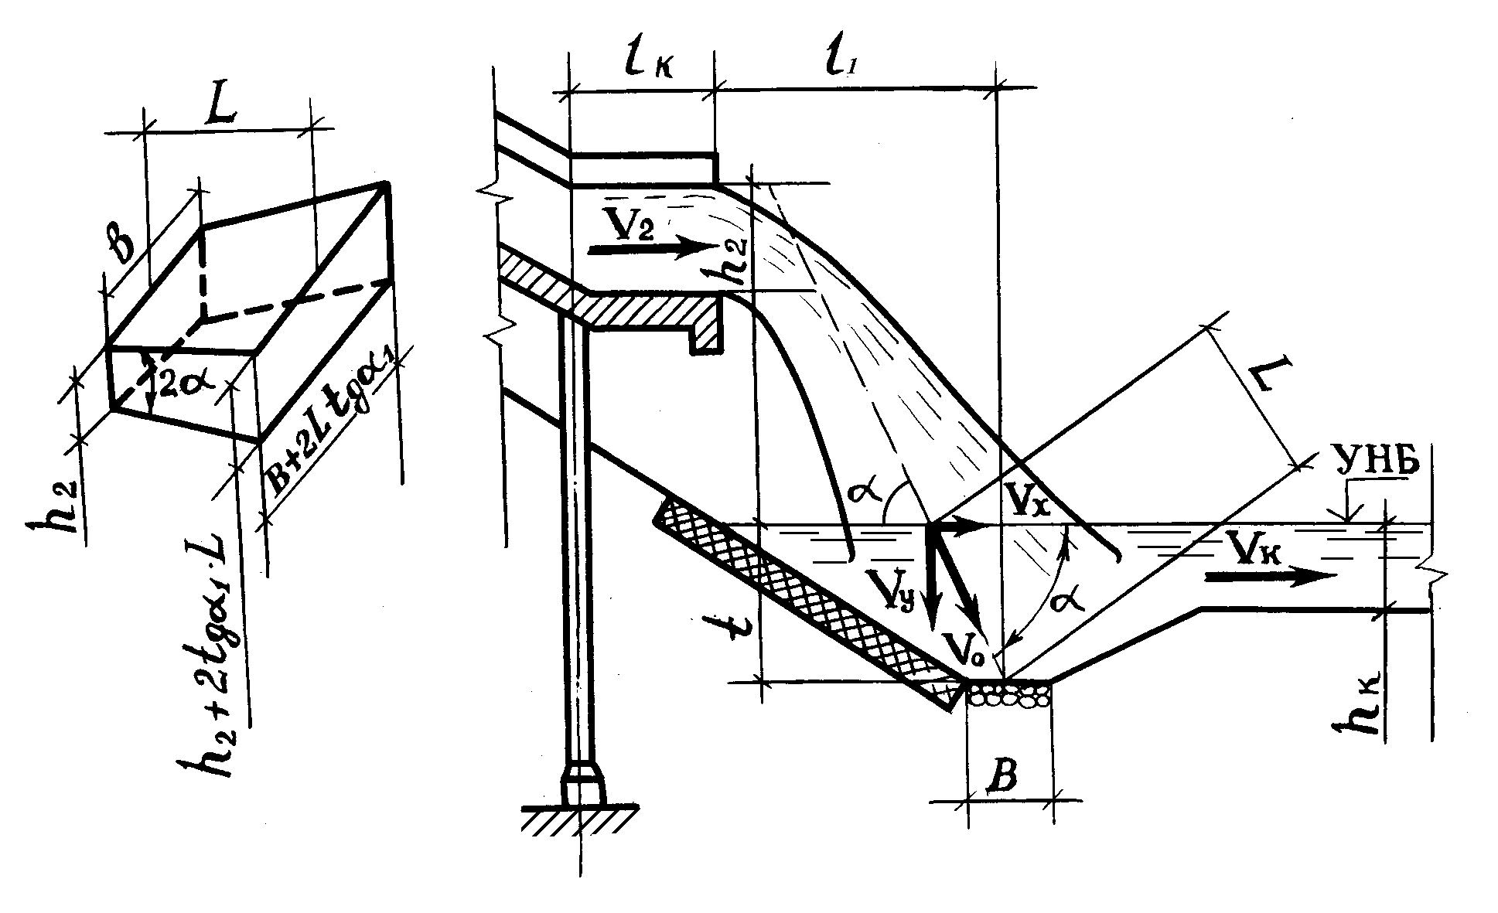

Рис. 3.9. Растекание струи в толще воды, схема к гидравлическому расчету воронки размыва за консольным перепадом.

Расчет ведут в следующем порядке. Определяют дальность полета струи при горизонтальной консоли:
$l_{1}=\text{0,45}⋅ϕ⋅V_{2}\sqrt{P+h_{2}},$ (3.28)
где ϕ – коэффициент скорости, зависящий от высоты падения струи Р (см. табл. 3.2).
Если консоль имеет обратный уклон, то дальность полета струи
$l_{1}=ϕ\frac{V_{2}^{2}⋅\text{sinβ}⋅\text{cosβ}+V_{2}⋅\text{cosβ}\sqrt{V_{2}^{2}⋅{\text{sin}}^{2}β+\text{2g}\left(P+h_{2}\right)}}{g},$ (3.29)
где β – угол наклона консоли к горизонту.
Скорость входа падающей струи в воду воронки размыва
$V_{0}=\sqrt{V_{x}^{2}+V_{y}^{2}},$ (3.30)
где V_{x} и V_{y} – горизонтальная и вертикальная составляющие скорости входа в воронку размыва, м/с.
Горизонтальную составляющую определяют по формуле
V_{x} = ϕ ⋅ V₂, (3.31)
а вертикальную –
$V_{y}=ϕ\sqrt{\text{2g}(P+h_{2})},$ (3.32)
Угол наклона струи, входящей в воронку размыва, к горизонту рассчитывают по формуле
$\text{tgα}=\frac{V_{y}}{V_{x}}=\frac{\sqrt{\text{2g}(P+h_{2})}}{V_{2}}\text{.}$ (3.33)
Длина растекания падающей струи в воронке размыва
$L=\text{1,4q}⋅\text{lg}\frac{V_{0}}{K⋅V_{\text{доп}}},$ (3.34)
где q – удельный расход в месте падения струи в воду воронки размыва, равный $\frac{Q}{b}$, м²/с;
b – обычно принимают равной ширине концевой части консоли, м;
V_{доп} = V_{к} – допускаемая скорость на размыв для грунта в воронке размыва, м/с;
V_{к} – скорость воды в канале, м/с;
К = 0,7...0,8 – коэффициент уменьшения допускаемой скорости.
Если угол наклона струи, входящей в воронку размыва, к горизонту α ≤ 10⁰, то наибольшую глубину воды в воронке размыва определяют по формуле
t = h₂ + 2L ⋅ tgα₁, (3.35)
где 2α₁ – средний центральный угол растекания струи (см. рис. 3.7).
При α > 10⁰
t = L ⋅ sinα. (3.36)
Также наибольшая глубина воды в воронке размыва может быть определена и по формуле М.С. Вызго:
$t=A⋅K_{p}\sqrt{q\sqrt{p+\frac{V_{2}^{2}}{\text{2g}}}},$ (3.37)
где А – коэффициент аэрации;
К_{р} – коэффициент размыва.
Коэффициент аэрации в зависимости от глубины воды h₂ и скорости V₂ в конце консоли принимается по табл. 3.7.
Коэффициент размыва в зависимости от рода грунта и угла наклона струи, входящей в воронку размыва, принимается по табл. 3.8.

Т а б л и ц а 3.7. Коэффициент аэрации А

h, м | Значения А при V, м/с
h, м | 5 | 10 | 15 | 20 | 25
0,2 | 0,70 | 0,64 | 0,62 | 0,61 | 0,60
0,5 | 0,88 | 0,71 | 0,66 | 0,63 | 0,52
0,7 | 1,00 | 0,90 | 0,70 | 0,66 | 0,64

Т а б л и ц а 3.8. Коэффициент размыва К_{р}

Род грунта | Значения К_{р} при α, град
Род грунта | 0 | 12 | 25 | 40 | 60 | 90
Очень слабые грунты (плывуны) | 1,4 | 1,8 | 2,4 | 2,8 | 3,3 | 4,5
Прочие грунты и скала (после длительного размыва) | 1,4 | 1,7 | 2,0 | 2,4 | 2,7 | 3,3

Глубина воронки размыва (от дна отводящего канала)
t₁ = t – h_{к}, (3.38)
где h_{к} – глубина воды в отводящем канале.
Пример 3.3. Определить глубину воронки размыва консольного бетонного перепада, прямоугольного поперечного сечения. Расчетный расход консоли Q = 30 м³/с, ширина консоли b = 8 м, длина консоли l_{к} = 4 м, скорость в конце консоли v₂ = 12 м/с, глубина воды в конце консоли h₂ = 0,3 м, высота падения струи р = 5 м. Грунт в месте расположения консоли – суглинок. Глубина воды в отводящем канале h_{к} = 2 м (рис. 3.7).
Порядок расчета. Принимаем в отводящем канале скорость v_{к} = 0,95 м/с. Расход на 1 м ширины консоли
q = Q/b = 30/8 = 3,75 м²/с.
Угол наклона струи, входящей в воронку размыва, к горизонту находим по формуле (3.33) =
$$\text{tgα}=\frac{\sqrt{2⋅\text{9,81}⋅\left(5+\text{0,3}\right)}}{\text{12}}=\text{0,85},$$
откуда α = 40⁰30.
Наибольшую глубину воды в воронке размыва определяем по формуле (3.37). Для этого по табл. 3.7 принимаем коэффициент аэрации А = 0,65, а по табл.3.8 – коэффициент размыва К_{р} = 2,4. Тогда
$$t=\text{0,65}⋅\text{2,4}\sqrt{\text{3,75}\sqrt{5+\frac{{\text{12}}^{2}}{2⋅\text{9,81}}}}=\text{5,65} м\text{.}$$
Глубина воронки размыва, если считать от дна отводящего канала, по формуле (3.38) будет равна:
t₁ = 5,65 – 2 = 3,65 м.

Вопросы для самопроверки

1. Назначение сопрягающих сооружений.
2. Какие требования предъявляются к сопрягающим сооружениям?
3. Что учитывается при выборе типа сопрягающего сооружения?
4. Из каких частей состоит перепад?
5. В чем заключается гидравлический расчет перепада?
6. От чего зависит число ступеней перепада?
7. Что называют быстротоком?
8. В чем заключается гидравлический расчет быстротока?
9. Зачем на быстротоках применяется искусственная шероховатость?
10. Что такое аэрация водного потока и каким образом она учитывается на быстротоках?
11. С какой целью применяется дренаж в сопрягающих сооружениях?
12. В чем заключается гидравлический расчет нижнего бьефа сопрягающих сооружений?
13. Из каких основных частей состоит консольный перепад (сброс)?
14. В чем заключается гидравлический расчет консольного сброса?

4. ФИЛЬТРАЦИОННЫЙ РАСЧЕТ ГИДРОТЕХНИЧЕСКИХ
СООРУЖЕНИЙ

4.1. Задачи фильтрационных расчетов

На основании фильтрационных расчетов нужно так запроектировать подземное очертание гидротехнического сооружения, чтобы оно способно было уменьшить расходы воды под сооружением, снизить величину выходной скорости фильтрации и уменьшить расчетное давление на подошву флютбета до требуемых значений, т.е. запроектировать так называемый рациональный подземный контур, у которого при обеспечении прочности сооружения и устойчивости основания сочетаются следующие качества: экономичность и простота конструкции, приемлемость технологии выполнения, возможность использования местных строительных материалов, удобство эксплуатации сооружения.
Но не всегда эти три задачи имеют одинаковую актуальность. Расход воды на фильтрацию под сооружением при малопроницаемых грунтах может не играть существенной роли, и определение его в таком случае носит лишь проверочный характер.
То же можно сказать о необходимости снижения противодавлений на водобойную часть. Если водобойная плита флютбета достаточно массивна и устойчива на скольжение, то можно не стремиться к снижению этих давлений, но определить их для выяснения безопасности условий будущей эксплуатации сооружения необходимо.
Скорость фильтрации при выходе потока в нижний бьеф нужно проверять всегда; если она окажется больше допустимой, то следует запроектировать крепление грунта за сооружением или принять другие меры для снижения ее до необходимых пределов с целью предотвращения фильтрационных деформаций грунта основания.
Однако, независимо от степени актуальности той или иной задачи, при проектировании подземного контура нужно решить все вопросы, связанные с движением фильтрационного потока под сооружением, т.е. определить:
1) распределение давлений по подземному контуру сооружения;
2) выходную скорость фильтрации (градиент напора);
3) расход фильтрационного потока.
Главной задачей при фильтрационных расчетах можно считать определение давлений, так как скорость фильтрации (градиент напора) в расчетной области фильтрации и фильтрационный расход сравнительно легко определить, если известно распределение давлений в области фильтрации под сооружением.
Уравнения фильтрационного потока. Основой фильтрационных расчетов в пористой среде служит закон Дарси:
$υ=k_{ф}⋅I\text{.}$ (4.1)
Отсюда расход фильтрационного потока определяется по формуле:
$Q=k_{ф}⋅ω⋅I,$ (4.2)
где υ – скорость фильтрации, м/сут;
k_{ф} – коэффициент фильтрации, м/сут;
I – градиент напора;
ω – площадь поперечного сечения, включая поры и частицы грунта, м².
Закон Дарси справедлив для ламинарного потока и соблюдается в весьма широкой области изменения скоростей. Для установления применимости закона Дарси, когда имеются характеристики грунта (диаметр частиц, пористость, коэффициент фильтрации), существует ряд формул, приводимых в специальной литературе.
Допущения при фильтрационных расчетах. Все разнообразие факторов, встречающихся при движении фильтрационного потока в реальных условиях, расчетными формулами учесть невозможно. Это заставляет вводить некоторые упрощения и допущения.
Основные допущения при фильтрационных расчетах сводятся к следующему: 1) принимается плоское движение фильтрационного потока; 2) грунт в основании сооружений считается однородно-изотропным; при однородно-анизотропных грунтах переходят к эквивалентной в фильтрационном отношении схеме с однородно-изотропным грунтом, изменяя при этом размеры флютбета; 3) заданный напор на сооружение не изменяется во времени, а это значит, что рассматривается установившаяся фильтрация; 4) коэффициент фильтрации остается постоянным; 5) температура воды считается неизменной; 6) принятая пористость грунта не изменяется со временем.

4.2. Методы фильтрационного расчета

Характеристика основных методов расчета. К настоящему времени теория движения фильтрационных вод и методы расчета получили широкое развитие.
Предложенные многочисленные приемы и методы расчетов по степени полноты и достоверности получаемых результатов можно разделить на следующие группы.
Первая группа – эмпирические, в которых дается весьма приближенный ответ по определению давления грунтовых вод на отдельные части сооружений. Сюда относятся так называемый способ линейно-контурной фильтрация (ЛКФ) и все его разновидности. В настоящее время используют метод удлиненной контурной линии.
Вторая группа – гидравлические, основанные на приближенном решении задачи. Это наиболее распространенные методы, используемые в практических расчетах.
Третья группа – экспериментальные. Среди них наибольшее распространение получил метод ЭГДА (электро-гидродинамических аналогий). При помощи этого метода строят гидродинамическую сетку для любых подземных контуров флютбета. Гидродинамическую сетку можно построить и графическим способом («вручную»), зная ее свойства и имея определенные навыки.
Применяют также экспериментальный метод исследования фильтрации в грунтовых лотках на моделях гидротехнических сооружений.
Четвертая группа – приближенные гидромеханические, основанные на упрощении аналитических решений. Сюда относятся метод фрагментов, метод коэффициентов сопротивлений и др.
В настоящее время метод удлиненной контурной линии и метод коэффициентов сопротивлений расчета фильтрации рекомендованы нормативными документами к применению для сооружений 3-го и 4-го классов.

4.3. Определение минимальной допустимой длины подземного контура

Следует отметить, что размеры подземного контура фактически уже определены в результате гидравлического расчета водоподпорных сооружений. Однако в процессе гидротехнического расчета может оказаться, что принятые ранее размеры элементов подземного контура не обеспечивают прочность и устойчивость сооружения и его основания от воздействия фильтрационного потока.
Ниже для различных схем подземного контура приводятся зависимости, по которым можно еще пока предварительно (после гидравлического расчета сооружения) определить минимальную длину подземного контура. Окончательно размеры подземного контура будут приняты (определены) после выполнения фильтрационного (гидротехнического) расчета.
Минимальная допустимая длина подземного контура для распластанной схемы, т.е. l₀/S₀ ≥ 5 и Т_{д} ≤ 0,5l₀ должна быть равной:
$L_{\text{min}}=\frac{H}{I_{\text{кр}}^{\text{ср}}}−{\text{0,88Т}}_{\text{ср}},$ (4.3)
где Н – расчетный напор на сооружении;
$I_{\text{кр}}^{\text{ср}}$ – расчетный осредненный критический градиент напора, принимаемый по табл. 3.20;
l_{о} – проекция подземного контура на горизонталь;
S_{о} – проекция подземного контура на вертикаль;
Т_{д} – действительное заглубление водоупора;
Т_{ср} – средняя глубина залегания расчетного водоупора, положение которого определяется размером T`_{расч}:
$Т_{\text{ср}}=\frac{Т_{1}+Т_{2}+Т_{3}+\text{.}\text{.}\text{.}+Т_{m}}{m};$ (4.4)
где Т₁ – заглубление расчетного водоупора под дном верхнего бьефа;
Т₂ – то же под подошвой понура и т.д.;
m – число значений Т, введенных в формулу.
При глубоком залегании водоупора, когда Т_{д} > 0,5∙l₀, для определения минимальной длины подземного контура можно использовать зависимость:
$L_{\text{min}}=L_{в}+{\text{1,5L}}_{г}=\frac{Н}{I_{к}^{\text{ср}}},$ (4.5)
где L_{в} и L_{г} – суммарные длины соответственно вертикальных и горизонтальных элементов контура.
Разумеется, формулы (4.3) и (4.5) в некоторых случаях фильтрационного расчета гидросооружений приходится решать подбором в связи с отсутствием в начале расчета данных о величине l₀ и S₀.

4.4. Расчет фильтрации методом коэффициентов сопротивления Р.Р. Чугаева

Общие указания. Метод коэффициентов сопротивления – это дальнейшее развитие известного метода фрагментов Н.Н Павловского. Он был предложен P.P. Чугаевым в 1953 – 1955 гг. и разработан во Всесоюзном научно-исследовательском институте гидротехники (ВНИИГ) имени Б.Е. Веденеева. Сущность его состоит в том, что область фильтрации с резко изменяющимся движением фильтрационного потока приближенно заменяется областью фильтрации с плавно изменяющимся движением и принимается в виде трубы с элементами подземного контура сооружения, характеризуемыми коэффициентами местных сопротивлений ξ_{I}, пропорционально которым распределяются фильтрационные потери напора. Чтобы главные параметры фильтрационного потока (фильтрационное давление, максимальные выходные градиенты напора, расход фильтрации) могли быть рассчитаны при такой замене с приемлемой точностью, вводится понятие активной зоны фильтрации, характеризуемой глубинами Т'_{ак}, Т"_{ак}, Т"'_{ак} , причем Т'_{ак}, Т"_{ак},. Т"'_{ак} – соответственно глубина активной зоны фильтрации по напору, по выходному градиенту и по расходу.
Активной зоной фильтрации является глубина, за пределами которой на параметры фильтрационного потока (фильтрационное давление W, гидравлический градиент I и фильтрационный расход q) положение водоупора уже не оказывает своего влияния. В общем случае каждому из перечисленных параметров фильтрационного потока (W, I и q) соответствует своя глубина активной зоны Т'_{ак}, Т"_{ак},. Т"'_{ак}, причем Т"_{ак} ≈ 2Т'_{ак}, а Т"'_{ак} = Т_{д} или, в крайнем случае, Т"'_{ак} ≈ 3 Т'_{ак.}
Рассматриваемый метод разработан для плоской схемы фильтрации. Он позволяет решить следующие основные задачи:
1) построить эпюру противодавления W на флютбет сооружения, найти остаточный напор h_{ос} на нижнем конце низового (выходного) зуба, и, следовательно, определить средний гидравлический градиент I на упомянутом элементе контура;
2) рассчитать максимальный выходной градиент фильтрации I_{вых} в плоскости дна нижнего бьефа;
3) определить фильтрационный расход.
Для решения вышеперечисленных задач дополнительно необходимо выполнить следующие:
1) установить положение поверхности расчетного водоупора T_{расч};
2) определить на основании найденных величин Т_{расч}, численные значения коэффициентов сопротивления ξ_{i} для отдельных элементов подземного контура.
Определение поверхности залегания расчетного водоупора. В общем случае отметка поверхности расчетного водоупора Т_{расч} не совпадает с глубиной залегания действительного водоупора Т_{д}. Как правило, трем различным параметрам фильтрационного потока (противодавлению W, выходному гидравлическому градиенту I_{вых} и расходу фильтрации q) соответствуют три различные расчетные глубины залегания водоупора: Т′_{расч}, Т′′_{расч} и Т′′′_{расч}, причем Т′_{расч} ≠ Т′′_{расч} ≠ Т′′′_{расч}, Т_{расч} и Т_{д} всегда измеряются по вертикали от поверхности водоупора до наиболее высоко расположенной точки подземного контура (обычно до дна канала). Глубины залегания расчетных водоупоров определяются следующим образом.
При построении эпюры фильтрационного давления (противодавления):
а) если Т_{д}≤ Т′_{ак}, то Т′_{расч} = Т_{д}; (4.6)
б) если Т_{д}> Т′_{ак}, то Т′_{расч} = Т′_{ак}. (4.7)
При определении максимального выходного градиента в плоскости дна нижнего бьефа:
а) если Т_{д}≤ Т′′_{ак}, то Т′′_{расч} = Т_{д}; (4.8)
б) если Т_{д}> Т′′_{ак}, то Т′′_{расч} = Т′′_{ак}. (4.9)
С известным приближением принимается, что Т′′_{ак} ≈ 2Т′_{ак}.
При определении расхода всегда исходят из действительной глубины залегания водоупора, т.е. Т′′′_{расч} = Т_{д}.
При Т ≥ 2,5l₀, что эквивалентно бесконечности залеганию водоупора, можно принять Т′′′_{расч} = 3Т′_{ак}.
Определение глубины активной зоны фильтрации но напору. Глубина активной зоны фильтрации Т′_{ак} определяется по следующим формулам:
а) для распластанного подземного контура
при $\frac{l_{0}}{S_{0}}≥\text{5, } Т_{\text{ак}}^{'}=\text{0,51,}$ (4.10)
где l₀ и S₀ – проекция подземного контура сооружения на горизонтальную и вертикальную оси;
б) для промежуточной схемы подземного контура
при $\text{3,4}≤\frac{l_{0}}{S_{0}}≤\text{5,} Т_{\text{ак}}^{'}={\text{2,5S}}_{0};$ (4.11)
в) для заглубленного подземного контура
при $1≤\frac{l_{0}}{S_{0}}≤\text{3,4,} Т_{\text{ак}}^{'}={\text{0,8S}}_{0}+{\text{0,5l}}_{0};$ (4.12)
г) для весьма заглубленного подземного контура
при $0≤\frac{l_{0}}{S_{0}}≤\text{1,} T_{\text{ак}}^{'}=S_{0}+{\text{0,3l}}_{0}\text{.}$ (4.13)
Общий порядок расчета по методу коэффициентов сопротивления. Гидротехнический расчет методом коэффициентов сопротивления выполняется в следующей последовательности:
1) составляют расчетную схему подземного контура, в процессе чего отбрасывают отдельные конструктивные детали, элементы, практически не влияющие на параметры фильтрационного потока. В результате получают подземный контур, состоящий из вертикальных и горизонтальных путей фильтрации;
2) определяют вертикальную S₀ и горизонтальную l₀ проекции подземного контура и по отношению l₀/S₀ устанавливают активную зону фильтрации и расчетное положение водоупора в зависимости от того, какой параметр фильтрационного потока будет в дальнейшем определяться, т. е. либо потери напора (для эпюры фильтрационного давления), либо максимальный выходной градиент, либо расход фильтрации;
3) расчетный подземный контур разбивают на отдельные элементы. Следует отметить, что согласно рассматриваемому методу любой подземный контур может быть разбит на три типовых отдельных элемента, характеризуемых соответствующими коэффициентами сопротивлений ξ_{i}:
а) входной ξ_{вх} и выходной ξ_{вых} элементы подземного контура 1 – 2 и 8 – 10 (см. рис.4.3);
б) внутренний шпунт ξ_{ш} или вертикальный уступ ξ_{ус} (при S = 0, 3 – 5, 6 – 7);
в) горизонтальные элементы контура ξ_{гор 2-3, 5-6 и 7-8;}
Численные значения коэффициентов сопротивления при плоской задаче фильтрации для всех выделенных элементов контура не зависят от направления фильтрационного потока, т.е. при геометрическом подобии области фильтрации можно записать, что ξ_{вх} = ξ_{вых};
4) определяют численные значения коэффициентов сопротивления при соответствующем расчетном положении водоупора;
5) зная величину коэффициентов сопротивления ξ_{i}, рассчитывают все основные параметры фильтрационного потока (потери напора на отдельных элементах подземного контура h_{i} для построения эпюры фильтрационного давления, максимальный выходной градиент I_{вых} и фильтрационный расход).
Определение численных значений коэффициентов сопротивления.
1. Внутренний шпунт (рис. 4.1, а) или уступ
$ξ_{ш}=\frac{а}{Т_{1}}+\text{1,5}\frac{S}{T_{2}}+\frac{{\text{0,5S/T}}_{2}}{1−{\text{0,75S/Т}}_{2}}\text{.}$ (4.14)
где а – высота уступа;
S – глубина шпунта;
Т₁ и Т₂ – заглубления расчетного водоупора под подошвой сооружения соответственно перед шпунтом и за шпунтом; всегда T₁ > Т₂, причем Т₁ = Т₂ + а.
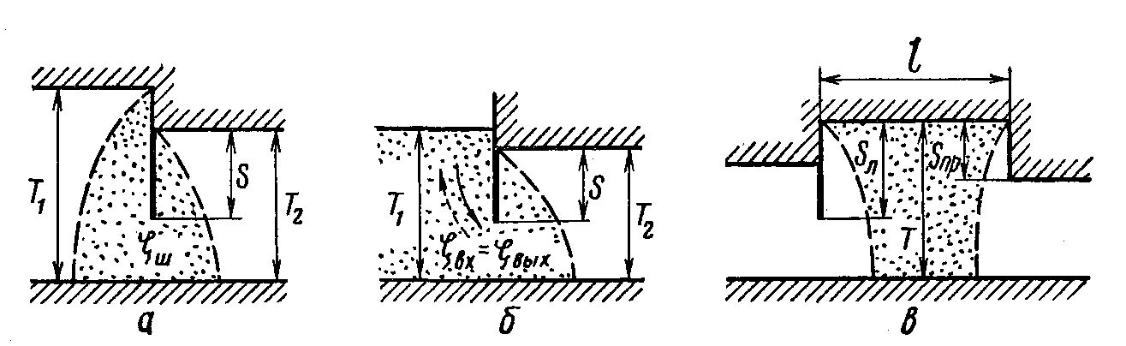

Рис. 4.1. Расчетные элементы подземного контура и фрагменты основания:
а – внутренний шпунт или вертикальный уступ; б – входной (выходной);
в – горизонтальный.

Зависимость (4.14) применяется при условии, когда $\text{0,8}≥\frac{S}{T_{2}}≥0\text{.}$
При отсутствии шпунта, т.е. S = 0, определяют коэффициент сопротивления уступа:
$ξ_{\text{ус}}=\frac{а}{Т_{1}}\text{.}$ (4.15)
Если же уступ отсутствует (а = 0), то в формуле (4.14) Т₁ = Т₂ = Т.
2. Входной и выходной элементы подземного контура. К значению коэффициента шпунта ξ_{ш} или уступа ξ_{ус} добавляется значение коэффициента сопротивления на чистый вход или выход (поворот потока, рис.4.1, б).
Тогда ξ_{вх} = ξ_{вых} = ξ_{ш} + 0,44.
Если же S =0, остается только уступ и ξ_{вх} = ξ_{вых} = ξ_{ус} + 0,44.
Когда же S = 0 и а = 0, имеет место так называемый плоский вход или выход и ξ_{вх} = ξ_{вых} = 0,44, т.е. входной и выходной элементы обращаются в точку. Это значение (ξ_{i} = 0,44) считается коэффициентом сопротивления чистого поворота фильтрационного потока на 90°.
3. Горизонтальные элементы подземного контура.
При длине горизонтального элемента l между двумя шпунтами глубиной S₁ и S₂ (рис. 4.1, в) при условии, когда

l > 0,5(S₁ +S₂), (4.16)

коэффициент сопротивления горизонтального участка определяется по формуле
$ξ_{\text{гор}}=\frac{l−\text{0,5}(S_{1}+S_{2})}{T}\text{.}$ (4.17)

Когда S₁ = S₂ = 0, то ξ_{г} = l/T. При l ≤ 0,5(S₁ + S₂) ξ_{гор} = 0.
Это указывает на то, что при проектировании подземного контура, а точнее при предварительном назначении глубин шпунтов S₁,S₂ и расстоянии между ними l, следует учитывать условие (4.16).
Построение эпюры фильтрационного давления. Построение эпюры фильтрационного давления ведут в следующей последовательности:
1) принимают расчетную схему, как было указано ранее;
2) определяют расчетное положение водоупора по напору;
3) разбивают подземный контур на отдельные элементы и определяют численные значения коэффициентов сопротивления;
4) вычисляют сумму всех коэффициентов сопротивления, $\sum_{i=1}^{n}{ξ_{i}};$
5) для каждого элемента подземного контура прямо пропорционально численным значениям их коэффициентов сопротивления определяют потери напора h_{i} по формуле
$h_{i}=\frac{H}{\sum_{i=1}^{n}{ξ_{i}}}⋅ξ_{i}$, (4.18)
где Н – напор на сооружении;
ξ_{i} – коэффициент сопротивления i-го элемента подземного контура;
$\sum_{i=1}^{n}{ξ_{i}}$ – суммарный коэффициент сопротивления всего подземного контура.
Следует отметить, что $\sum_{i=1}^{n}{h_{i}}=Н;$
6) по известным потерям напора на каждом элементе подземного контура h_{i} строят эпюру фильтрационного давления на подошву водобойной части сооружения W_{ф} и при необходимости эпюру взвешивающего давления W_{взв}.
Определение градиентов в плоскости дна нижнего бьефа. В месте выхода фильтрационного потока в нижний бьеф, в точке примыкания водобоя к рисберме (точка 10 на рис.4.3), будет максимальный выходной градиент I_{вых}. Исходя из величины этого градиента, ведут расчет поверхностной суффозии и проектируют обратные фильтры, покрывающие дно нижнего бьефа.
Для определения его численного значения прежде всего необходимо найти глубину залегания расчетного водоупора по выходному градиенту Т"_{расч}, в соответствии с которой вычисляются значения коэффициентов сопротивления отдельных элементов контура и их сумма $\sum_{i=1}^{n}{ξ_{i}}$. Величина максимального выходного градиента I_{вых} рассчитывается по формуле C. Н. Нумерова:
$I_{\text{вых}}=\frac{H}{T_{1}}⋅\frac{1}{α\sum{ξ_{i}}},$ (4.19)
где α – коэффициент, определяемый в зависимости от отношений S/T₁ и Т₂/Т₁ по формуле:
$α≈\sqrt{\text{sin}\left[\frac{π}{2}\left(\frac{S}{T_{1}}−\frac{T_{2}}{T_{1}}+1\right)\right]},$ (4.20)
Т₁ иТ₂ – соответственно глубины водоупора справа и слева от шпунта глубиной S.
Коэффициент α можно также определить и по графику, приведенному на рис.4.2.

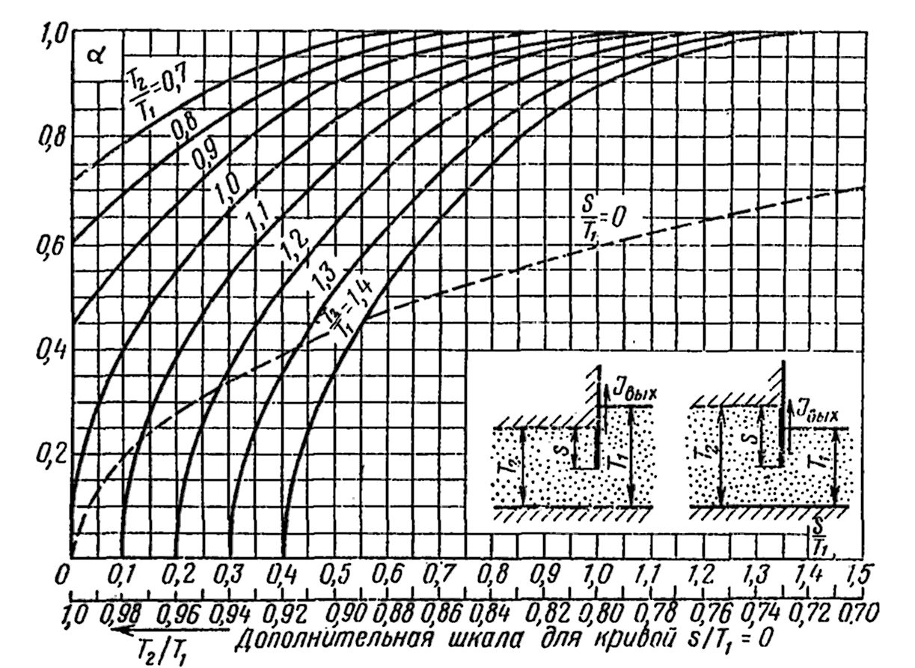
Рис.4.2. График для определения коэффициента α.

При расположении водоупора на большой глубине, когда Т"_{расч} = =Т"_{ак}, в формулу (4.19) вводят коэффициент 1,1. В обратном случае она дает несколько заниженные значения, т.е.
$I_{\text{вых}}=\text{1,1}\frac{H}{T_{1}}⋅\frac{1}{α\sum_{i=1}^{n}{ξ_{i}}}\text{.}$ (4.21)
Определение фильтрационного расхода. В соответствии с методом коэффициентов сопротивления величину удельного фильтрационного расхода определяют по формуле
$q=\frac{H}{\sum_{i=1}^{n}{ξ_{i}}}⋅K,$ (4.22)
где $\sum_{i=1}^{n}{ξ_{i}}$– суммарный коэффициент сопротивления, определенный при Т′′′_{расч} = Т_{д} или 3Т′_{ак};
К – коэффициент фильтрации грунта основания, м/сут.

4.5. Расчет фильтрации методом удлиненной контурной линии

В основу метода, разработанного Р. Р. Чугаевым, положено допущение о линейном изменении напора по длине подземного контура с учетом более эффективных потерь на вертикальных путях фильтрации при входе и на выходе. Этот метод позволяет построить эпюру напоров и определить градиенты на отдельных участках контура (входе, выходе и по длине между ними). При определении напоров расчет ведут при Т′_{расч}, а выходного градиента при Т′′_{расч} с использованием виртуальной длины подземного контура L_{вир}, определяемой по зависимости:
L_{вирт} = L_{д} + 2·0,44Т′_{расч}. (4.23)

Графически виртуальная длина получится, если в обе стороны от концов действительной длины развернутого подземного контура отложить отрезки, равные 0,44 Т′_{расч}. Этими отрезками учитывают потери напора на входных и выходных участках контура.
Эпюру напоров вначале строят на виртуальной длине (линия А' В), а затем ее в пределах действительной длины на входных и выходных вертикальных участках исправляют (рис. 4.4). Во входной части исправление сводится к следующему. Из точки А', отвечающей действующему напору, проводят горизонтальную линию до пересечения с вертикалью, опущенной из точки 1. После этого точку 1' соединяют с точкой 2', лежащей на прямой А'В. В концевой части исправление сводится к проведению наклонной линии 8' – 10, где точка 8' лежит на прямой А'В'.
После такой перестройки ординаты эпюры напоров на действительной длине контура будут находиться на ломаной линии 1' – 2'– 8' – 10.
Градиент напора вдоль горизонтальных участков контура определяют по формуле
$I_{г\text{.}к}=\frac{Н}{{L_{д}+\text{0,88 \{}Т}_{\text{расч}}^{'}}\text{.}$ (4.24)

Максимальный выходной градиент можно с приближением определить так:
$I_{\text{вых}}=\frac{h_{\text{вых}}}{l_{\text{вых}}},$ (4.25)
где l_{вых} и h_{вых} – соответственно длина концевого вертикального участка контура и потеря напора на этой длине. На эпюре напоров (рис. 4.4) это будет участок 8 – 10, ордината 8 – 8', но вычисленная при Т''_{расч}.
Оценка общей фильтрационной прочности грунта в области фильтрации согласно нормативным требованиям выполняется по средним градиентам напора.
Условие общей фильтрационной прочности – осредненный градиент фильтрации по контакту водонепроницаемой части подземного контура I_{ср} не должен превышать допустимых величин, установленных на основании обобщения многолетнего опыта строительства и эксплуатации гидросооружений, т.е.
$I_{\text{СР }}≤\frac{I_{к}^{\text{ср}}}{К_{Н}},$ (4.26)
где I_{ср} – осредненный градиент в расчетной области фильтрации, определяемый по (4.19);
I^{ср}_{к} – осредненный расчетный критический градиент фильтрации (принимается по табл. 4.1 в зависимости от вида грунта основания);
К_{Н} – коэффициент надежности, учитывающий степень ответственности, капитальность и значимость последствий при наступлении предельных состояний (принимается по табл. 4.2).

Т а б л и ц а 4.1. Значения критического среднего градиента напора для
основания плотины (СНиП 2.02.02 – 85)

Грунт | I_{кр}
Песок:  мелкий  средней крупности  крупный  Супесь  Суглинок  Глина | 0,32  0,42  0,48  0,60  0,80  1,35

Т а б л и ц а 4.2. Расчетные значения коэффициента надежности К_{Н}
(утверждены СНиП 2.06.01 – 86)

Класс | I | II | III | IV
К_{Н} | 1,25 | 1,20 | 1,15 | 1,10

Пример 4.1. Выполнить фильтрационный расчет флютбета методом коэффициентов сопротивлений.
Исходные данные для расчета: флютбет шлюза-регулятора приведен на рис. 4.3, а; грунт в основании сооружения – песок средней крупности с η = 8; коэффициент фильтрации песка k_{ф} = 5 м/сут; плотность твердых частиц грунта γ_{s} = 26,09 кН/м³ (2,66 тс/м³); плотность грунта γ_{гр} = 15,13 кН/м³.
1. Заданный подземный контур упрощают, т.е. схематизируют, в нем должны быть только вертикальные и горизонтальные пути фильтрации, а основание разбито на фрагменты, как это показано на рис. 4.3, б.
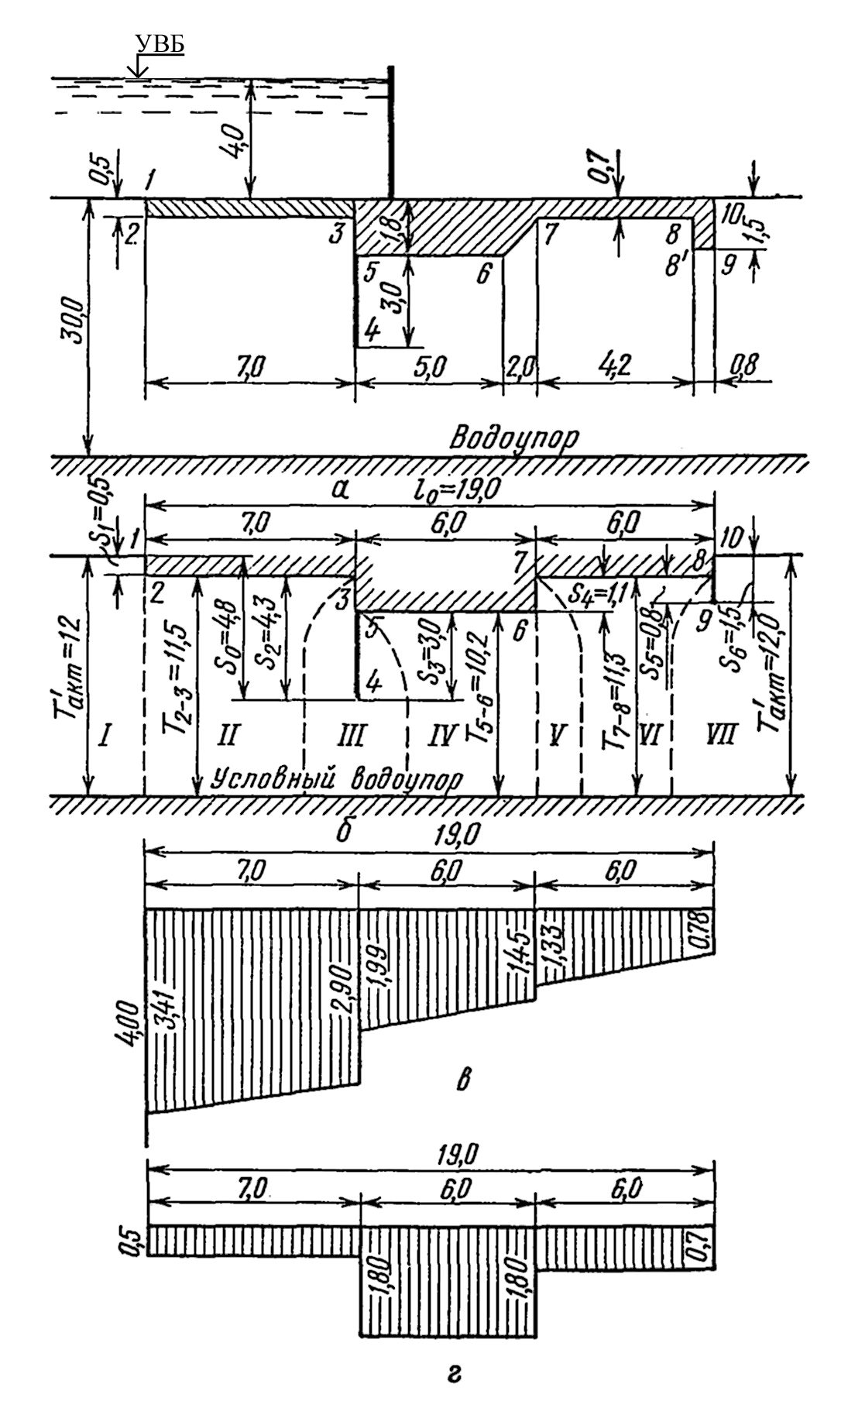
Рис. 4.3. К расчету флютбета по методу коэффициентов сопротивлений:
а – заданная геометрическая схема флютбета; б – схематизированный контур
флютбета; в – эпюра фильтрационного противодавления;
г – эпюра взвешивающего противодавления.
Необходимо заметить, что подземный контур и фрагменты основания будут одинаковы для подсчета коэффициентов сопротивлений по напору, выходному градиенту и фильтрационному расходу. Переменной величиной будет Т_{рас}.
Проекции схематизированного подземного контура равны: горизонтальная l₀ = 19,0 м, вертикальная S₀ = 4,8 м, их отношение l₀/S₀ = = 3,96. Активная зона по напору (формула 4.11) Т'_{акт} = 2,5S₀, отсюда Т'_{акт} = 2,5·4,8 = 12,0 м. Так как Т_{д} = 30,0 > Т'_{акт} = 12,0 м, расчет ведем при Т'_{рас} = Т'_{акт} = 12,0 м. Активная зона по выходному градиенту принимается Т′′_{акт} = 2 Т'_{акт} или Т′′_{акт} = 2·12,0 = 24,0 м. Так как Т_{д} = 30 > > Т′′_{акт} = 24,0, расчет ведем при Т"_{рас} = Т′′_{акт} = 24,0 м, фильтрационный расход определяем при Т'"_{рас} = Т_{д} = 30,0 м.
2. Схематизированный подземный контур имеет 7 элементов: входной (I), шпунтовый (III), уступ (V), три горизонтальных (II, IV, VI) и выходной (VII) (см. рис. 4.3).
Коэффициенты сопротивления по напору при Т'_{рас} = Т'_{акт} = 12,0 м для каждого элемента вычислены по формулам и сведены в табл. 4.3.

Т а б л и ц а 4.3. Коэффициенты сопротивлений для отдельных участков
контура при активной зоне по напору

Участки контура | Фрагменты | Расчетные формулы и значения коэффициентов сопротивлений
1 | 2 | 3
Входной  1 – 2 | 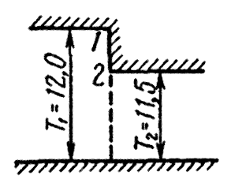 | $ξ_{\text{вх}}=\frac{Т_{1}−Т_{2}}{Т_{1}}+\text{0,44}$;  $$ξ_{\text{вх}}=\frac{\text{12,0}−\text{11,5}}{\text{12,0}}+\text{0,44}=\text{0,48}$$
Горизонталь-ный  2 – 3 | 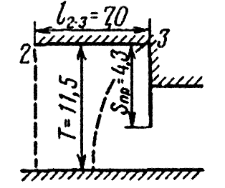 | $ξ_{\text{гор2}−3}=\frac{l_{2−3}−\text{0,5}⋅(s_{\text{лев}}+s_{\text{пр}})}{Т}$;  $$ξ_{\text{гор2}−3}=\frac{\text{7,0}−\text{0,5}⋅(0+\text{4,3})}{\text{11,5}}=\text{0,42}$$
П р о д о л ж е н и е т а б л. 4.3.

1 | 2 | 3
Шпунтовый  3 – 5 | 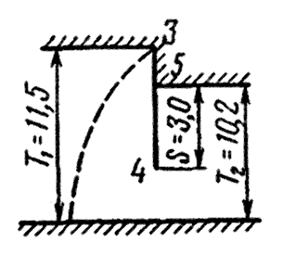 | $$ξ_{ш}=\frac{Т_{1}−Т_{2}}{Т_{1}}+\text{1,5}⋅\frac{s}{Т_{2}}+\frac{\text{0,5}⋅\frac{s}{Т_{2}}}{1−\text{0,75}⋅\frac{s}{Т_{2}}};$$  $$ξ_{ш}=\frac{\text{11,5}−\text{10,2}}{\text{11,5}}+\text{1,5}⋅\frac{\text{3,0}}{\text{10,2}}+\frac{\text{0,5}⋅\frac{\text{3,0}}{\text{10,2}}}{1−\text{0,75}⋅\frac{\text{3,0}}{\text{10,2}}}=\text{0,74}$$
Горизонталь-ный  5 – 6 | 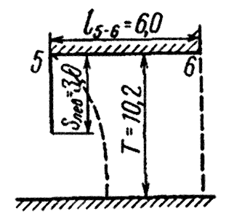 | $$ξ_{\text{гор5}−6}=\frac{l_{5−6}−\text{0,5}⋅(s_{\text{лев}}+s_{\text{пр}})}{Т};$$  $$ξ_{\text{гор5}−6}=\frac{\text{6,0}−\text{0,5}⋅(\text{3,0}+0)}{\text{10,2}}=\text{0,44}$$
Уступ  6 – 7 | 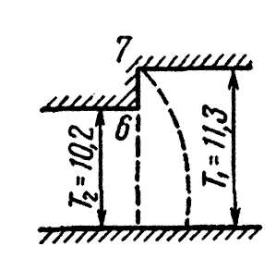 | $$ξ_{\text{уст}}=\frac{Т_{1}−Т_{2}}{Т_{1}};$$  $$ξ_{\text{уст}}=\frac{\text{11},3−\text{10},2}{\text{11},3}=0,\text{10}$$
Горизонталь-  ный  7 – 8 | 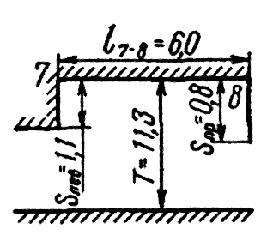 | $ξ_{\text{гор7}−8}=\frac{l_{7−8}−\text{0,5}⋅(s_{\text{лев}}+s_{\text{пр}})}{Т}$ $ξ_{\text{гор7}−8}=\frac{\text{6,0}−\text{0,5}⋅(\text{1,1}+\text{0,8})}{\text{11,3}}=\text{0,45}$
Выходной  8 – 10 | 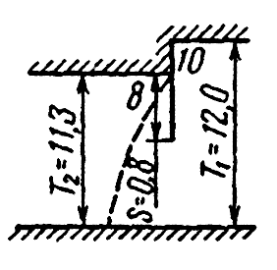 | $$\begin{aligned}ξ_{\text{вых}}=ξ_{ш}+\text{0,44}=\frac{Т_{1}−Т_{2}}{Т_{1}}+\text{1,5}⋅\frac{s}{Т_{2}}+ \\ +\frac{\text{0,5}⋅\frac{s}{Т_{2}}}{1−\text{0,75}⋅\frac{s}{Т_{2}}}+\text{0,44;}\end{aligned}$$  $$\begin{aligned}ξ_{\text{вых}}=\frac{\text{12,0}−\text{11,3}}{\text{12,0}}+\text{1,5}⋅\frac{\text{0,8}}{\text{11,3}}+\frac{\text{0,5}⋅\frac{\text{0,8}}{\text{11,3}}}{1−\text{0,75}⋅\frac{\text{0,8}}{\text{11,3}}}+ \\ +\text{0,44}=\text{0,64}\end{aligned}$$

Сумма всех коэффициентов сопротивления

∑ζ = 0,48 + 0,42 + 0,74 + 0,44 + 0, 10 + 0,45 + 0,64 = 3,27.

3. По формуле (4.18), в которой Н/∑ζ величина постоянная и для данного примера равна 1,22, определяем потери напора в каждом элементе подземного контура. Они равны: на вход (I) h_{вх} = 1,22·0,48 = = 0,59 м; на шпунтовой стенке (III) h_{ш. с} = 1,22·0.74 = 0,91 м; на горизонтальном участке (II) h₂₋₃ = 1,22·0,42 = 0,51 м; на горизонтальном участке (IV) h₅₋₆ = 1,22·0,44 = 0,54 м; на горизонтальном участке (VI) h₅₋₆ = 1,22·0,45 = 0,55 м; на уступе (V) h_{уст} = 1,22·0,10 = 0,12 м; на выходе (VII) h_{вых} = 1,22·0,64 = 0,78 м.
Эпюры фильтрационного и взвешивающего давлений показаны соответственно на рис. 4.3, в, г.
4. Силу противодавления на 1 м длины сооружения определяем как площадь соответствующей части эпюры, умноженную на плотность воды.
Сила фильтрационного противодавления на водобой
$$W_{ф}=\left(\frac{\text{0,78}+\text{1,33}}{2}⋅6+\frac{\text{1,45}+\text{1,99}}{2}⋅6\right)\text{9,81}=\text{163,34} \text{кН} \left(\text{16,65} \text{тс}\right)\text{.}$$
Сила взвешивающего противодавления на водобой W_{в} = (0,7·6 + + 1,80·6) 9,81 = 147,15 кН (15,0 тс).
Суммарная сила противодавления будет 163,34 + 147,15 = = 310,49 кН (31,65 тс).
Собственный вес флютбета при γ_{б} = 23,54 кН/м³ G = (5·1,8 + 2· · 1,25 + 4,20·0,7 + 0,8·1,5)23,54 = 368,16 кН (36,82 тс).
Коэффициент запаса устойчивости водобоя на всплывание
$$k_{з}=\frac{\text{368,16}}{\text{310,49}}=\text{1,18}\text{.}$$
Допускаемый коэффициент запаса k_{д} = 1,10.
Так как k_{д} = 1,10 < k_{з} = 1,18, устойчивость флютбета обеспечена.
5. Коэффициенты сопротивлений при Т′′_{рас} = Т′′_{акт} = 24,0 м подсчитаны по тем же формулам, что и при определении напоров, результаты вычислений их приведены ниже:

Участок контура | Вход (I) | Горизон-тальный (П) | Шпунтовый (III) | Горизон-тальный (IV) | Уступ (V) | Горизонталь-ный (VI) | Выход (VII) | ∑ζ
ζ | 0,43 | 0,21 | 0,33 | 0,20 | 0,06 | 0,20 | 0,46 | 1,89

Максимальный выходной градиент по уровню дна нижнего бьефа определяют по формуле (4.19), при этом α = 0,33 берут по графику (см. рис. 4.2):
$$I_{\text{вых}}=\frac{4}{\text{24}⋅\text{0,33}⋅\text{1,89}}=\text{0,27}\text{.}$$

Оценку общей фильтрационной прочности грунта основания водорегулирующего сооружения в месте выхода фильтрационного потока в нижний бьеф выполняем по условию (4.26). Для этого определяем осредненный расчетный критический градиент напора I_{к} по табл. 4.1 в зависимости от грунта основания (песок средний крупности) и равный 0,42, а коэффициент надежности К_{Н} – по табл. 4.2, который для сооружений IV класса равен 1.10.
Тогда выражение $\frac{1}{К_{Н}}I_{\text{кр}}=\frac{0,\text{42}}{1,\text{10}}=0,\text{38}$
а I_{вых} = 0,27, 0,27 < 0,38.
Следовательно, в зоне выхода фильтрационного потока в нижний бьеф, фильтрационная прочность грунта обеспечивается.
6. Удельный фильтрационный расход, проходящий в основании сооружений, определяем по формуле (4.22):
$$q=5\frac{4}{\text{1,79}}=\text{11,17} м^{2}/\text{сут,}$$
где ∑ζ = 1,79, вычислена при действительном значении водоупора, т.е. Т′′′_{рас} = Т_{д} = 30,0 м (вычисления ζ опущены).
Пример 4.2. При данных примера 4.1 (рис. 4.3, а) провести фильтрационный расчет по методу удлиненной контурной линии.
1. Для расчета используем схему флютбета (рис. 4.3, б). Действительная длина подземного контура по этой схеме L_{д} = 0,5 +7,0 + 4,3 + + 3,0 + 6,0 +1,1 + 0,8+ 1,5= 30,2 м.
2. Виртуальную длину подземного контура определим по зависимости:
L_{вир} =L_{д} + 2,0·0,44Т′_{рас},

где Т'_{рас} – вычисляем как среднюю глубину при Т′_{ак} = 12,0 м:
$$Т_{\text{рас}}^{'}=\frac{\text{12,0}+\text{11,5}+\text{10,2}+\text{11,7}+\text{12,0}}{5}=\text{11,48} м,$$
отсюда виртуальная длина L_{вир} = 30,2 + 2·0,44·11,48 = 40,3 м.
3. Градиенты напора по длине подземного контура, кроме входного и выходного участков, определим по формуле (4.24):
$$I_{г\text{.} к}=\frac{4}{\text{40,3}}=\text{0,10}\text{.}$$
4. Потери напора по длине подземного контура по отдельным участкам будут следующими:

Участок контура | 1 – 2 | 2 – 3 | 3 – 5 | 5 – 6 | 6 – 7 | 7 – 8 | 8 – 10
Длина участка, м  Потери напора, м | 5,55  0,55 | 7,0  0,69 | 7,3  0,72 | 6,0  0,60 | 1,1  0,11 | 6,0  0,60 | 7,35  0,73

Эпюра напоров по развернутой длине подземного контура, построенная по приведенным табличным данным, показана на рис. 4.4.
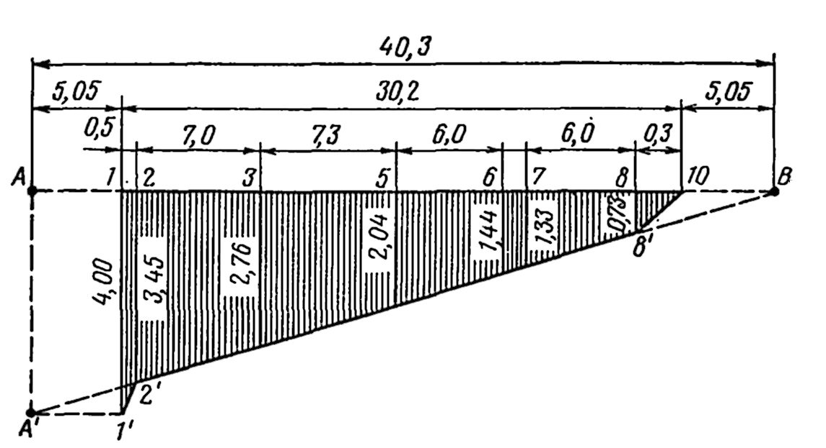
Рис. 4.4. Эпюра фильтрационного давления построенная для развернутого
подземного контура флютбета.

Из этой эпюры градиенты напора на входном и выходном участках соответственно будут равны:
$$I_{\text{вх}}=\frac{\text{0,55}}{\text{0,50}}=\text{1,1;} I_{\text{вых}}=\frac{\text{0,73}}{\text{2,30}}=\text{0,32}\text{.}$$
5. Сила фильтрационного противодавления на водобой
$$W_{ф}=\left(\frac{\text{0,73}+\text{1,33}}{2}6+\frac{\text{1,44}+\text{2,04}}{2}6\right)\text{9,81}=\text{163,04} \text{кН} (\text{16,3} \text{тс})\text{.}$$
По методу коэффициентов сопротивлений эта сила была определена равной 163,34 кН (16,65 тс), что практически дает полное совпадение.
6. Максимальный выходной градиент по дну нижнего бьефа определим при Т′′_{рас} = 23,48 м (взято среднее значение), при этом виртуальная длина L_{вир} = 30,2 + 2·0,44·23,48 = 50,86.
Потери напора на выходном участке $h_{\text{вых}}=\frac{4⋅\text{10,33}}{\text{50,86}}=\text{0,81} м\text{.}$
Максимальный выходной градиент $I_{\text{вых}}=\frac{\text{0,81}}{\text{2,3}}=\text{0,35}\text{.}$
В случае весьма глубокого залегания действительного водоупора при определении выходного градиента рекомендуется вводить коэффициент запаса, равный 1,1.

Вопросы для самопроверки

1. В чем заключается влияние фильтрационного потока на грунты основания?
2. Каково значение подземного контура и его основные типы?
3. Какими элементами флютбета гидротехнического сооружения образуется подземный контур?
4. Какова роль понура, шпунтовых стенок и дренажей в подземном контуре водоподпорных сооружений?
5. Какие меры применяются по уменьшению фильтрационного давления на подошву сооружения?
6. Какие задачи решаются при фильтрационном (гидротехническом) расчете флютбетов?
7. Какому закону подчиняется фильтрация воды в грунтах?
8. Какие допущения принимаются при фильтрационных расчетах?
9. Назовите основные методы фильтрационного расчета гидросооружений?
10. В чем заключается гидротехнический расчет сооружений методом коэффициентов сопротивления?
11. Что такое активная зона фильтрации по напору и от чего она зависит?
12. Как определяется расчетное положение водоупора по напору?
13. На какие основные элементы разбивают подземный контур при фильтрационном расчете флютбетов?
14. Где чаще всего определяют фильтрационную прочность грунта основания водоупорного сооружения?
15. В чем заключается гидротехнический расчет сооружений методом удлиненной контурной линии?

ЛИТЕРАТУРА

1. Н е с т е р о в, М.В. Гидротехнические сооружения: учеб. пособие / М.В. Нестеров. Минск: Новое знание, 2006. 616с.: ил.
2. Б о г о с л а в ч и к, П.М. Гидротехнические сооружения комплексных гидроузлов: учеб. пособие / М.П. Богославчик [и др.]; под ред. Г.Г. Круглова. Минск: БНТУ, 2006. 585 с.
3. Н е с т е р о в, М.В. Гидротехнические сооружения: учеб. метод. пособие по изучению дисциплины и курсовому проектированию /М.В. Нестеров, Л.В. Панасенко. Горки, 2004. 120 с.
4. Проектирование и расчет водопроводящих сооружений: учеб. пособие/ М.В. Нестеров. Горки, 1998. 96 с.
5. Н е с т е р о в, М.В. Гидравлические расчеты регулирующих сооружений: учеб. пособие / М.В. Нестеров, Л.В. Панасенко. Горки, 1998. 72 с.
6. Курсовое и дипломное проектирование по гидротехническим сооружениям / под ред. В.С. Лапшенкова. М.: Агропромиздат, 1989. 448 с.
7. В о л к о в, И.М. Проектирование гидротехнических сооружений / И.М. Волков, П.Ф. Кононенко, И.В. Федечкин. М.: Колос, 1977. 384 с.
8. Справочник по гидравлическим расчетам / под ред. П.Г. Киселева. М.: Энергия, 1975.
10. Гидротехнические сооружения: справочник проектировщика / Г.В. Железняков [и др.]; под общ. ред. В.П. Недриги. М., 1983. 543 с.
11. Гидротехнические сооружения: учеб. пособие для вузов / И.А. Васильева [и др.]; под общ. ред. Н.П. Розанова. М., 1978. 647 с.
12. К и р и е н к о, И.И. Гидротехнические сооружения. Проектирование и расчет / И.И. Кириенко, Ю.А. Химерик. Киев: Вища школа. 1987. 253 с.
13. Мелиорация и водное хозяйство: справочник / под ред. П.А. Поладзаде. М.: Агропромиздат, 1987. 464 с.
14. Руководство по гидравлическим расчетам малых искусственных сооружений и русел. М.: Трансжелдориздат, 1961. 168 с.
15. Руководство по гидравлическим расчетам малых искусственных сооружений / под общ. ред. Г.Я. Волченкова. М.: Транспорт, 1974. 296 с.
16. Руководство по проектированию и гидротехническому расчету регулирующих мелиоративных сооружений / Ю.Ф. Буртыс [и др.]. Минск, 1984. 96 с.
17. Р у м я н ц е в, И. С. Гидротехнические сооружения / И.С. Румянцев, В.Ф. Мацея. М.: Агропромиздат, 1988. 430 с.
18. Ч у г а е в, Р. Р. Гидротехнические сооружения: в 2 ч. Ч. 1. Глухие плотины / Р.Р. Чугаев. 2-е изд. М.: Агропромиздат, 1985. 318 с.
19. Ч у г а е в, Р.Р. Подземный контур гидротехнических сооружений / Р.Р. Чугаев. 2-е изд. Л.: Энергия, 1974. 237 с.
20. ТКП 45-3.04-8–2005 (02250).Мелиоративные системы и сооружения. Нормы проектирования. Минск, 2006. 105 с.
21. СТБ 943-2007.Грунты.Классификация.Госстандарт.Минск. 20 с.
22. Республиканская программа «Сохранение и использование мелиорированных земель на 2006 – 2010 годы»: утв. Постановлением Совета Министров Республики Беларусь 05.05.2005г. №459. 22 с.
23. Республиканская программа «Инженерные водохозяйственные мероприятия по защите населенных мест и сельскохозяйственных земель от паводков в наиболее паводкоопасных районах Полесья на 2005 – 2010 годы»: утв. Постановлением Совета Министров Республики Беларусь 23.03.2005 № 311. 88 с.

ПРИЛОЖЕНИЕ
Т а б л и ц а 1. Коэффициенты гидравлической шероховатости n к формулам
Павловского

№  п.п. | Характер поверхности русла | Состояние поверхности
№  п.п. | Характер поверхности русла | очень хорошее | хорошее | обычное | плохое
1 | 2 | 3 | 4 | 5 | 6
Лотки и трубы
1 | Деревянные лотки | 0,010 | 0,011 | 0,012 | 0,014
2 | Цементная штукатурка | 0,011 | 0,012 | 0,013 | -
3 | Шпальные лотки | - | 0,013 | 0,016 | 0,018
4 | Гладкая бетонная поверхность, тесовая кладка | 0,012 | 0,014 | 0,015 | 0,016
5 | Шероховатая бетонная поверхность | - | 0,014 | 0,016 | 0,018
6 | Бетонировка цемент-пушкой | 0,016 | 0,019 | 0,021 | -
7 | Бутовая кладка, грубая бетонировка | 0,017 | 0,020 | 0,025 | 0,030
8 | Грубая бутовая кладка | 0,020 | 0,025 | 0,027 | 0,030
9 | Сухая кладка | 0,025 | 0,030 | 0,035 | 0,038
Канавы и искусственные русла
10 | Земляные канавы правильной формы в плотном лёссе или мелком гравии с илистым слоем | - | 0,017 | 0,018 | -
11 | То же в лёссе или гравии с илистой пленкой | 0,017 | 0,020 | 0,020 | 0,025
12 | То же с замощенным контуром, мощение обычным булыжным камнем одиночное или двойное | - | 0,020 | 0,022 | 0,027
13 | То же мощение из крупного камня | 0,017 | 0,022 | 0,023 | 0,030
14 | То же искусственная габионная кладка | - | 0,025 | 0,027 | 0,029
15 | Канавы в галечнике | 0,025 | 0,027 | 0,030 | 0,033
16 | Земляные канавы неправильной формы (с обвалами) заросшие, каменная наброска или мощение из рваного камня | - | 0,027 | 0,030 | 0,035
17 | Канавы с земляным дном и одернованными или сложенными сухой кладкой откосами | 0,028 | 0,030 | 0,033 | 0,035
18 | Канавы с одернованными откосами и мощеным дном или грубо высеченным в скале (неправильной формы) | 0,025 | 0,030 | 0,035 | 0,040
19 | Мощение с «изюмом» | - | - | 0,04 | 0,045
20 | Чешуйчатые покрытия | - | - | 0,06 | -
Естественные русла
21 | Естественные русла в весьма благоприятных условиях (чистое, прямое, незасоренное, земляное со свободным течением русло) | 0,025 | - | - | -
22 | Русла постоянных водотоков равнинного типа (преимущественно больших и средних рек) при благоприятном состоянии их ложа и течения воды. Периодические потоки (большие и малые) при очень хорошем состоянии поверхности и формы ложа | 0,033 | - | - | -

Окончание т а б л. 1

1 | 2 | 3 | 4 | 5 | 6
23 | Сравнительно чистые русла постоянных равнинных водотоков в обычных условиях, извилистые с некоторыми неправильностями в направлении струй или же прямые, но с неправильностями в рельефе дна (отмели, промоины, местами камни). Земляные русла периодических водотоков (сухих логов) в относительно благоприятных условиях | - | 0,040 | - | -
24 | Русла (больших и средних рек) значительно засоренные, извилистые и частично заросшие, каменистые с неспокойным течением. Периодические (ливневые и весенние) водотоки, несущие во время паводка заметное количество наносов с крупногалечным или покрытым растительностью (травой и пр.) ложем. Поймы больших и средних рек, сравнительно разработанные, покрытые нормальным количеством растительности (травы, кустарника) | - | - | 0,050 | -
25 | Русла периодических водотоков сильно засоренные и извилистые. Сравнительно заросшие, неровные, плохо разработанные поймы рек (промоины, кустарники, деревья с наличием заводей). Галечно-валунные русла горного типа с неправильной поверхностью водного зеркала. Порожистые участки равнинных рек | - | - | - | 0,067
26 | Реки и поймы, весьма значительно заросшие (со слабым течением) с большими глубокими промоинами. Валунные, горного типа русла с бурливым пенистым течением, с изрытой поверхностью водного зеркала (с летящими вверх брызгами воды) | - | - | - | 0,080
27 | Поймы такие же, как предыдущей категории, но с сильно неправильным течением, заводями и пр. Горноводопадного типа русла с крупновалунным извилистым строением ложа, перекаты ярко выражены, пенистость настолько сильна, что вода, потеряв прозрачность, имеет белый цвет, шум потока доминирует над всеми остальными звуками, делает разговор затруднительным | - | - | - | 0,100
28 | Характеристика горных рек примерно та же, что и предыдущей категории. Реки болотного типа (заросли, кочки, во многих местах почти стоячая вода и пр.). Поймы с очень большими мертвыми пространствами, с местными углублениями, озерами и пр. | - | - | - | 0,133
29 | Потоки типа селевых, состоящие из грязи, камней и пр. Глухие поймы (сплошь лесные, таежного типа) | - | - | - | 0,200

П р и м е ч а н и е. К характеристике состояния поверхности относится как обработка материала поверхности, так и ее состояние поверхности. Так, например, для деревянного лотка состояние: очень хорошее характеризует строганые доски, обычное − нестроганые доски, плохое − нестроганые доски со щелями, выступами, загрязненные при частично занесенном наносами лотке.
Прочерки в таблице означают или отсутствие данных, или неуместность данной характеристики (п.21 – 29 таблицы).
Коэффициенты шероховатости для естественных русел приняты по классификации профессора Срибного.
Т а б л и ц а 2. Значения коэффициента С по формуле Н.Н. Павловского
$$C=\frac{1}{n}R^{y}$$

$$\frac{n}{R(м)}$$ | 0,011 | 0,013 | 0,017 | 0,020 | 0,025 | 0,030 | 0,035 | 0,040
0,05  0,06  0,07  0,08  0,10  0,12  0,14  0,16  0,18  0,20  0,22  0,24  0,26  0,28  0,30  0,35  0,40  0,45  0,50  0,55  0,60  0,65  0,70  0,80  0,90  1,00  1,10  1,20  1,30  1,50  1,70  2,00  2,50  3,00  3,50  4,00  5,00 | 61,3  62,8  64,1  65,2  67,2  68,8  70,3  71,5  72,6  73,7  74,6  75,5  76,3  77,0  77,7  79,3  80,7  82,0  83,1  84,1  85,3  86,0  86,8  88,3  89,4  90,9  92,0  93,1  94,0  95,7  97,3  99,3  102,1  104,4  106,4  108,1  111,0 | 48,7  50,1  51,3  52,4  54,3  55,8  57,2  58,4  59,5  60,4  61,3  62,1  62,9  63,6  64,3  65,8  67,1  68,4  69,5  70,4  71,4  72,2  73,0  74,5  75,5  76,9  78,0  79,0  79,9  81,5  82,9  84,8  87,3  89,4  91,1  92,6  95,1 | 33,2  34,4  35,5  36,4  38,1  39,5  40,7  41,8  42,7  43,6  44,4  45,2  45,9  46,5  47,2  48,6  49,8  50,9  51,9  52,8  53,7  54,5  55,2  56,5  57,5  58,8  59,8  60,7  61,5  62,9  64,3  65,9  68,1  69,8  71,3  72,5  74,2 | 26,1  27,2  28,2  29,0  30,6  32,6  33,0  34,0  34,8  35,7  36,4  37,1  37,8  38,4  39,0  40,3  41,5  42,5  43,5  44,4  45,2  45,9  46,6  47,9  48,8  50,0  50,9  51,8  52,5  53,9  55,1  56,6  58,7  60,3  61,5  62,5  64,1 | 18,6  19,5  20,4  21,1  22,4  23,5  24,5  25,4  26,2  26,9  27,6  28,3  28,8  29,4  29,9  31,1  32,2  33,1  34,0  34,8  35,5  36,2  36,9  38,0  38,9  40,0  40,9  41,6  42,3  43,6  44,7  46,0  47,9  49,3  50,3  51,2  52,4 | 13,9  14,7  15,5  16,1  17,3  18,3  19,1  19,9  20,6  21,3  21,9  22,5  23,0  23,5  24,0  25,1  26,0  26,9  27,8  28,5  29,2  29,8  30,4  31,5  32,3  33,3  34,1  34,8  35,5  36,7  37,7  38,9  40,6  41,9  42,8  43,6  44,6 | 10,9  11,5  12,2  12,8  13,8  14,7  15,4  16,1  16,8  17,4  17,9  18,5  18,9  19,4  19,9  20,9  21,8  22,6  23,4  24,0  24,7  25,3  25,8  26,8  27,6  28,6  29,3  30,0  30,6  31,7  32,7  33,8  35,4  36,6  37,4  38,1  38,9 | 8,7  9,3  9,9  10,3  11,2  12,1  12,8  13,4  14,0  14,5  15,0  15,5  16,0  16,4  16,8  17,8  18,6  19,4  20,1  20,7  21,3  21,9  22,4  23,4  24,1  25,0  25,7  26,3  26,9  28,0  28,9  30,0  31,5  32,5  33,3  33,9  34,6

Т а б л и ц а 3. Коэффициенты заложения m откосов каналов и дамб
(рекомендуемое ТКП 45 – 3.04 – 2005)

Г р у н т | Коэффициенты заложения m откосов
Г р у н т | подводные | надводные
Скальный | 0,00…0,50 | 0,00…0,25
Полускальный | 0,50…1,00 | 0,50
Галечник и гравий с песком | 1,25…1,50 | 1,00
Глина, суглинок тяжелый и средний, торф мощностью пласта до 0,7м, подстилаемый этими грунтами | 1,00…1,50 | 0,50…1,00
Суглинок легкий, супесь или торф мощностью пласта до 0,7 м, подстилаемый этими грунтами | 1,25…2,00 | 1,00…1,50
Песок мелкий или торф, мощность пласта до 0,7 м, подстилаемый этими грунтами | 1,50…2,50 | 1,00…2,00
Песок пылеватый | 3,00…3,50 | 2,50
Торф со степенью разложения до 50 % | 1,25…1,75 | 1,25
Торф со степенью разложения более 50 % | 1,50…2,00 | 1,50

Т а б л и ц а 4. Значения коэффициента заложения наружных откосов дамб каналов, устраиваемых в насыпи или полунасыпи (рекомендуемое ТКП 45-3.04 – 2005)

Грунт | Коэффициент заложения m
Глина, суглинок тяжелый и средний  Суглинок легкий  Супесь  Песок | 0,75…1,0  1,0…1,25  1,0…1,5  1,25…2,0

Т а б л и ц а 5. Допускаемые неразмывающие средние скорости (м/с) для связных грунтов при R = 1…3 м

Грунт | Допускаемая скорость V, м/с
Илистые грунты | 0,50…0,60
Супесь: слабая | 0,70…0,80
уплотненная | 1,0
Суглинок: легкий | 0,70…0,80
средний | 1,0
плотный | 1,10…1,20
Глина: мягкая | 0,70
нормальная | 1,20…1,40
плотная | 1,50…1,80
Торф: сфагновый малоразложившийся | 1,2
сфагново-пущицевый малоразложившийся | 1,5
сфагновый разложившийся | 0,50…0,80
осоково-гипновый малоразложившийся | 0,80…1,00
осоково-гипновый разложившийся | 0,40…0,70
древесный | 0,30…0,50
хвощовый | 0,70…0,90
П р и м е ч а н и е. Пересчет величины V_{доп} на другие гидравлические радиусы проводится по зависимости V_{доп} = V(R/2)^{0,125}.
Т а б л и ц а 6. Допускаемые неразмывающие средние скорости (м/с) потока
для однородных несвязных грунтов (по СНиП 2.06.03 – 85)

Средний размер частиц грунта, мм | Глубина потока, м
Средний размер частиц грунта, мм | 0,5 | 1,0 | 3,0 | 5,0
0,25 | 0,37 | 0,39 | 0,41 | 0,45
0,37 | 0,38 | 0,41 | 0,46 | 0,48
0,50 | 0,41 | 0,44 | 0,50 | 0,52
0,75 | 0,47 | 0,51 | 0,57 | 0,59
1,0 | 0,51 | 0,55 | 0,62 | 0,65
2,0 | 0,64 | 0,70 | 0,79 | 0,83
2,5 | 0,69 | 0,75 | 0,86 | 0,9
3,0 | 0,73 | 0,80 | 0,91 | 0,96
5,0 | 0,87 | 0,96 | 1,10 | 1,17
10,0 | 1,10 | 1,23 | 1,42 | 1,51
15,0 | 1,26 | 1,42 | 1,65 | 1,75
20,0 | 1,37 | 1,55 | 1,85 | 1,96
25,0 | 1,48 | 1,65 | 1,98 | 2,12
30,0 | 1,56 | 1,76 | 2,10 | 2,26
40,0 | 1,68 | 1,99 | 2,32 | 2,50
75,0 | 2,01 | 2,35 | 2,89 | 3,14
100,0 | 2,15 | 2,54 | 3,14 | 3,46
150,0 | 2,35 | 2,84 | 3,62 | 3,96
200,0 | 2,47 | 3,09 | 3,92 | 4,31
300,0 | 2,90 | 3,32 | 4,40 | 4,94

Т а б л и ц а 7. Допускаемые неразмывающие средние скорости для каналов
с искусственным креплением

Вид крепления | Глубина потока, м
Вид крепления | 0,4 | 1,0 | 2,0 | 3,0
1 | 2 | 3 | 4 | 5
Бетонная облицовка с цементной или торкретной штукатуркой:
бетон класса (марки): В_{b} 5 (M_{b} 75) | 4,2 | 5,0 | 5,7 | 6,2
В_{b} 7,5 (M_{b} 100) | 5,0 | 6,0 | 6,9 | 7,5
В_{b} 10 (M_{b} 150) | 5,8 | 7,0 | 8,1 | 8,7
В_{b} 12,5 (M_{b} 150) | 6,6 | 8,0 | 9,2 | 10,0
В_{b} 15 (M_{b} 200) | 7,5 | 9,0 | 10,0 | 11,0
Бетонные и железобетонные лотки:
бетон класса (марки): В_{b} 7,5 (M_{b} 100) | 10,0 | 12,0 | 13,0 | 15,0
В_{b} 10 (M_{b} 150) | 12,0 | 14,0 | 16,0 | 18,0
В_{b} 12,5 (M_{b} 150) | 13,0 | 16,0 | 19,0 | 20,0
Мощение на щебне из рваного камня (слой щебня не менее 10 см) размером, см:
15 | 2,5 | 3,0 | 3,5 | 4,0
20 | 3,0 | 3,5 | 4,0 | 4,5
25 | 3,5 | 4,0 | 4,5 | 5,0
Окончание т а б л. 7

1 | 2 | 3 | 4 | 5
Бутовая кладка из средних пород | 5,5 | 6,6 | 7,7 | 8,3
Бутовая кладка из крепких пород | 6,5 | 8,0 | 10,0 | 12,0
Грунты, стабилизированные битумом | 2,25 | 2,7 | 3,0 | 3,3
Одерновка плашмя на малосвязном основании | 1,7 | 2,0 | 2,3 | 2,5
Одерновка плашмя на связном основании | 0,9-1,9 | 1,2-2,2 | 1,3-2,5 | 1,4-2,7
Одерновка в стенку | 1,5-2,2 | 1,8-2,7 | 2,0-3,0 | 2,2-3,3

Т а б л и ц а 8 Значения функции ϕ(η) при различных величинах гидравлического показателя x (при i >0)

η | Значения x
η | 2,0 | 3,0 | 3,5 | 4,0 | 5,0
1 | 2 | 3 | 4 | 5 | 6
0,970 | 2,092 | 1,644 | 1,521 | 1,431 | 1,308
0,980 | 2,297 | 1,783 | 1,640 | 1,537 | 1,394
0,990 | 2,646 | 2,018 | 1,844 | 1,714 | 1,538
1,000 | - | - | - | - | -
1,010 | 2,652 | 1,418 | 1,138 | 0,936 | 0,689
1,020 | 2,307 | 1,193 | 0,940 | 0,766 | 0,546
1,030 | 2,107 | 1,061 | 0,827 | 0,668 | 0,468
1,040 | 1,966 | 0,961 | 0,747 | 0,600 | 0,415
1,050 | 1,857 | 0,896 | 0,687 | 0,547 | 0,375
1,060 | 1,768 | 0,838 | 0,640 | 0,500 | 0,343
1,080 | 1,629 | 0,749 | 0,565 | 0,441 | 0,292
1,100 | 1,522 | 0,686 | 0,506 | 0,392 | 0,253
1,120 | 1,436 | 0,626 | 0,461 | 0,354 | 0,223
1,140 | 1,363 | 0,581 | 0,424 | 0,322 | 0,200
1,160 | 1,301 | 0,542 | 0,391 | 0,295 | 0,181
1,180 | 1,247 | 0,510 | 0,364 | 0,272 | 0,165
1,200 | 1,199 | 0,480 | 0,341 | 0,252 | 0,151
1,220 | 1,156 | 0,454 | 0,320 | 0,235 | 0,138
1,240 | 1,117 | 0,431 | 0,301 | 0,219 | 0,126
1,260 | 1,081 | 0,410 | 0,284 | 0,205 | 0,116
1,280 | 1,049 | 0,391 | 0,268 | 0,193 | 0,107
1,300 | 1,018 | 0,313 | 0,254 | 0,181 | 0,099
1,340 | 0,964 | 0,341 | 0,229 | 0,161 | 0,086
1,380 | 0,917 | 0,316 | 0,209 | 0,145 | 0,074
1,400 | 0,896 | 0,304 | 0,199 | 0,137 | 0,070
1,450 | 0,847 | 0,278 | 0,179 | 0,122 | 0,060
1,500 | 0,805 | 0,255 | 0,167 | 0,108 | 0,052
1,600 | 0,733 | 0,218 | 0,134 | 0,087 | 0,039
Окончание т а б л. 8

1 | 2 | 3 | 4 | 5 | 6
1,700 | 0,679 | 0,189 | 0,113 | 0,072 | 0,030
1,800 | 0,626 | 0,166 | 0,096 | 0,060 | 0,023
1,900 | 0,585 | 0,147 | 0,083 | 0,050 | 0,018
2,000 | 0,550 | 0,132 | 0,073 | 0,043 | 0,015
2,200 | 0,490 | 0,108 | 0,057 | 0,037 | 0,010
2,400 | 0,444 | 0,090 | 0,046 | 0,024 | 0,077
2,600 | 0,405 | 0,076 | 0,037 | 0,019 | 0,005
2,800 | 0,374 | 0,065 | 0,030 | 0,015 | 0,004
3,000 | 0,348 | 0,056 | 0,025 | 0,0125 | 0,003
4,000 | 0,255 | 0,031 | 0,012 | 0,0050 | 0,001
5,000 | 0,208 | 0,020 | 0,007 | 0,0025 | 0
6,000 | 0,168 | 0,014 | 0,004 | 0,0015 | 0
8,000 | 0,126 | 0,009 | 0,002 | 0,0010 | 0
10,000 | 0,100 | 0,005 | 0,001 | 0,0005 | 0

Т а б л и ц а 9. Значения функции ϕ(η) при различных величинах гидравлического показателя x (при i< 0)

η | Значения x
η | 2,0 | 3,0 | 3,5 | 4,0
1 | 2 | 3 | 4 | 5
0,10 | 0,099 | 0,100 | 0,100 | 0,100
0,25 | 0,244 | 0,248 | 0,250 | 0,250
0,40 | 0,380 | 0,393 | 0,396 | 0,397
0,55 | 0,502 | 0,528 | 0,535 | 0,539
0,62 | 0,554 | 0,587 | 0,596 | 0,603
0,65 | 0,576 | 0,610 | 0,621 | 0,629
0,68 | 0,597 | 0,634 | 0,644 | 0,654
0,71 | 0,617 | 0,657 | 0,668 | 0,678
0,74 | 0,637 | 0,679 | 0,691 | 0,702
0,77 | 0,656 | 0,700 | 0,712 | 0,724
0,80 | 0,674 | 0,720 | 0,734 | 0,746
0,83 | 0,692 | 0,740 | 0,755 | 0,766
0,85 | 0,704 | 0,752 | 0,767 | 0,780
0,87 | 0,715 | 0,764 | 0,787 | 0,793
0,89 | 0,727 | 0,776 | 0,792 | 0,805
0,91 | 0,738 | 0,787 | 0,811 | 0,817
0,93 | 0,749 | 0,799 | 0,815 | 0,829
0,95 | 0,759 | 0,809 | 0,826 | 0,840
0,97 | 0,770 | 0,820 | 0,837 | 0,851
0,99 | 0,780 | 0,830 | 0,847 | 0,861
1,01 | 0,790 | 0,840 | 0,855 | 0,872
1,03 | 0,800 | 0,850 | 0,866 | 0,881
1,06 | 0,815 | 0,864 | 0,881 | 0,895
Окончание т а б л. 9

1 | 2 | 3 | 4 | 5
1,08 | 0,824 | 0,873 | 0,890 | 0,904
1,10 | 0,833 | 0,881 | 0,899 | 0,912
1,12 | 0,842 | 0,891 | 0,907 | 0,920
1,14 | 0,851 | 0,899 | 0,915 | 0,927
1,17 | 0,864 | 0,911 | 0,927 | 0,938
1,20 | 0,876 | 0,921 | 0,937 | 0,949
1,23 | 0,888 | 0,932 | 0,948 | 0,958
1,26 | 0,900 | 0,942 | 0,957 | 0,967
1,29 | 0,911 | 0,957 | 0,966 | 0,975
1,32 | 0,922 | 0,961 | 0,974 | 0,984
1,35 | 0,933 | 0,970 | 0,982 | 0,991
1,39 | 0,947 | 0,981 | 0,993 | 0,998
1,43 | 0,960 | 0,992 | 1,003 | 1,006
1,48 | 0,977 | 1,005 | 1,012 | 1,015
1,60 | 1,012 | 1,030 | 1,034 | 1,034
1,80 | 1,064 | 1,065 | 1,061 | 1,056
2,00 | 1,107 | 1,090 | 1,080 | 1,070

Т а б л и ц а 10. Расходы воды Q м³/с, соответствующие критической функции
в трубах разных диаметров

Критическая функция | Диаметр трубы, м
Критическая функция | 1,0 | 1,25 | 1,5 | 2,0
0,006 | 0,24 | 1,34 | 2,11 | 4,33
0,09 | 0,95 | 1,6 | 2,58 | 5,3
0,121 | 1,09 | 1,9 | 3,0 | 6,15
0,139 | 1,17 | 2,04 | 3,2 | 6,5
0,166 | 1,28 | 2,34 | 3,5 | 7,2
0,22 | 1,47 | 2,6 | 4,0 | 8,3
0,295 | 1,7 | 3,0 | 4,7 | 9,6
0,332 | 1,8 | 3,16 | 4,95 | 10,0
0,336 | 1,82 | 3,18 | 5,0 | 10,25
0,382 | 1,94 | 3,4 | 5,3 | 11,0
0,407 | 2,1 | 3,5 | 5,4 | 11,2
0,46 | 2,12 | 3,7 | 5,85 | 12,0
0,485 | 2,18 | 3,8 | 6,0 | 12,36
0,50 | 2,2 | 3,9 | 6,1 | 12,5
0,535 | 2,3 | 4,0 | 6,3 | 13,0
0,625 | 2,48 | 4,3 | 6,8 | 14,0
0,66 | 2,55 | 4,4 | 7,0 | 14,4
0,685 | 26 | 4,54 | 7,08 | 14,7
0,815 | 2,8 | 4,9 | 7,8 | 16,0
0,835 | 2,86 | 5,0 | 7,87 | 16,15
0,86 | 2,9 | 5,05 | 8,0 | 16,4
Окончание т а б л. 10

1 | 2 | 3 | 4 | 5
0,92 | 3,0 | 5,2 | 8,3 | 17,0
0,97 | 3,08 | 5,4 | 8,5 | 17,4
1,035 | 3,2 | 5,6 | 8,8 | 18,0

П р и м е ч а н и е. Каждому значению критической функции кр$f=\frac{Q^{2}}{{\text{gd}}^{5}}$ соответствует в данной трубе свой расход Q и своя глубина h_{кр.}

Т а б л и ц а 11. Степень наполнения круглых труб η, соответствующая значениям критической функции (табл.10)

Критическая функция | $$η=\frac{h_{\text{kp}}}{d}$$ | Критическая функция | $$η=\frac{h_{\text{kp}}}{d}$$
0,006 | 0,500 | 0,485 | 0,844
0,090 | 0,550 | 0,500 | 0,850
0,121 | 0,600 | 0,535 | 0,860
0,139 | 0,620 | 0,625 | 0,884
0,166 | 0,650 | 0,660 | 0,893
0,220 | 0,700 | 0,685 | 0,900
0,295 | 0,750 | 0,815 | 0,920
0,332 | 0,770 | 0,835 | 0,922
0,336 | 0,790 | 0,860 | 0,925
0,382 | 0,800 | 0,920 | 0,934
0,407 | 0,810 | 0,970 | 0,940
0,460 | 0,833 | 1,035 | 0,950

П р и м е ч а н и е. Определив критическую функцию по табл. 10 и 11, находят степень наполнения трубы η, откуда h_{кр} = ηd.

Т а б л и ц а 12. Коэффициенты живого сечения K_{ω} и гидравлического радиуса K_{R} частично наполненных круглых труб (при D =1)

h  D | Коэффициенты | 0,00 | 0,01 | 0,02 | 0,03 | 0,04 | 0,05 | 0,06 | 0,07 | 0,08 | 0,09
1 | 2 | 3 | 4 | 5 | 6 | 7 | 8 | 9 | 10 | 11 | 12
0,0 | K_{ω}  K_{R} | 0,000  0,000 | 0,001  0,007 | 0,004  0,013 | 0,007  0,020 | 0,010  0,026 | 0,015  0,033 | 0,019  0,039 | 0,024  0,045 | 0,029  0,051 | 0,035  0,057
0,1 | K_{ω}  K_{R} | 0,041  0,063 | 0,047  0,070 | 0,053  0,075 | 0,060  0,081 | 0,067  0,087 | 0,073  0,093 | 0,081  0,099 | 0,088  0,104 | 0,096  0,110 | 0,104  0,115
0,2 | K_{ω}  K_{R} | 0,112  0,121 | 0,120  0,126 | 0,128  0,131 | 0,137  0,136 | 0,145  0,142 | 0,153  0,147 | 0,162  0,152 | 0,171  0,157 | 0,180  0,161 | 0,189  0,166
0,3 | K_{ω}  K_{R} | 0,198  0,171 | 0,207  0,176 | 0,217  0,180 | 0,226  0,185 | 0,235  0,189 | 0,245  0,193 | 0,255  0,198 | 0,264  0,202 | 0,274  0,206 | 0,284  0,210
Окончание т а б л. 12

1 | 2 | 3 | 4 | 5 | 6 | 7 | 8 | 9 | 10 | 11 | 12
0,4 | K_{ω}  K_{R} | 0,293  0,214 | 0,303  0,218 | 0,313  0,222 | 0,323  0,226 | 0,333  0,229 | 0,343  0,233 | 0,352  0,236 | 0,362  0,240 | 0,373  0,243 | 0,383  0,247
0,5 | K_{ω}  K_{R} | 0,393  0,250 | 0,403  0,253 | 0,413  0,256 | 0,423  0,259 | 0,433  0,262 | 0,443  0,265 | 0,453  0,268 | 0,462  0,270 | 0,472  0,273 | 0,482  0,275
0,6 | K_{ω}  K_{R} | 0,492  0,278 | 0,502  0,280 | 0,512  0,282 | 0,521  0,284 | 0,531  0,286 | 0,540  0,288 | 0,550  0,290 | 0,559  0,292 | 0,569  0,293 | 0,578  0,295
0,7 | K_{ω}  K_{R} | 0,587  0,296 | 0,596  0,298 | 0,605  0,299 | 0,614  0,300 | 0,623  0,301 | 0,632  0,302 | 0,640  0,302 | 0,649  0,303 | 0,657  0,304 | 0,666  0,304
0,8 | K_{ω}  K_{R} | 0,674  0,304 | 0,681  0,304 | 0,689  0,304 | 0,697  0,304 | 0,704  0,304 | 0,712  0,303 | 0,719  0,303 | 0,725  0,302 | 0,732  0,301 | 0,738  0,299
0,9 | K_{ω}  K_{R} | 0,745  0,298 | 0,750  0,296 | 0,756  0,294 | 0,761  0,292 | 0,766  0,289 | 0,771  0,286 | 0,775  0,283 | 0,779  0,279 | 0,782  0,274 | 0,784  0,267

П р и м е ч а н и е. Для определения площади живого сечения для заданного D имеем
ω = K_{ω}D².
Для определения гидравлического радиуса соответственно имеем
R = K_{R}D.
П р и м е р. D = 2 м; h = 1,5 м. Определить ω и R:
1) $\frac{h}{d}=\frac{1,5}{2}=0,\text{75}$ ; 2) по таблице K_{ω} = 0,632; K_{R} = 0,302;
3) ω = 0,632 · 2² = 2,528 м²; 4) R = 0,302 · 2 = 0,604 м.

Т а б л и ц а 13 Ориентировочные пределы изменений коэффициента фильтрации нескальных грунтов

Грунт | Коэффициент фильтрации К_{ф}, см/с
Глина  Суглинок  Супесь  Иловатые грунты  Торфы  Песок: мелкий  средний  крупный  Гравий и галька | ≤1·10⁻⁷  1·10⁻⁷…1·10⁻⁵  1·10⁻⁵…1·10⁻³  1·10⁻³…1·10⁻²  1·10⁻³…1·10⁻²  1·10⁻⁴…1·10⁻³  1·10⁻³…1·10⁻²  1·10⁻²…1·10⁻¹  1·10⁻¹…1·10

Т а б л и ц а 14 Средние значения физико-механических характеристик нескальных грунтов

Наименование  грунтов | Угол внутреннего  трения, град |  | Удельное сцепление  грунта, кПа |  | Пористость | Плотность, т/м³
Наименование  грунтов | естествен-  ной влаж-  ности | насыщен-  ного водой | естествен-  ной влаж-  ности | насы-  щенного  водой | Пористость | частиц  грунта | грунта  естествен-  ной влаж-  ности
Глинистые  Суглинистые  Супеси  Песчаные  Торф верховой  Торф низинный | 20…26  21…27  25…30  38…26  —  — | 12…16  15…20  20…23  37…24  —  — | 30…60  15…40  10…20  0…8  —  — | 20…35  10…25  3…5  0…5  —  — | 0,35…0,50  0,35…0,45  0,30…0,45  0,35…0,44  0,90…0,95  0,80…0,90 | 2,71…2,76  2,69…2,73  2,68…2,72  2,66…2,70  1,40…1,60  1,40…1,60 | 1,75…1,95  1,80…2,10  1,95…2,10  1,90…2,05  0,08…0,13  0,20…0,30

Т а б л и ц а 15 Основные гидравлические формулы

№ п.п. | Зависимость, выражаемая формулой | Формула
1 | 2 | 3
 | Удельный расход | $$q=\frac{Q}{b}$$
 | Средняя скорость потока | $$ν=\frac{Q}{ω}$$
 | Гидравлический уклон | $$i=\frac{h_{ω}}{l}$$
 | Гидравлический (пьезометрический) уклон для равномерного движения | $$i_{f}=\frac{ν_{\text{ср}}^{2}}{C^{2}R}$$
 | Гидравлический радиус | $$R=\frac{ω}{χ}$$
 | Коэффициент С по Н.Н.Павловскому | $C=\frac{1}{n}R^{Y}$,  где $y=2,5\sqrt{n}−0,\text{13}−0,\text{75}\sqrt{R}(\sqrt{n}−0,1)$
 | Скорость течения при равномерном движении | $$ν=C\sqrt{\text{Ri}}$$
 | Расходная характеристика | $$K_{0}=\frac{Q}{\sqrt{i}}=ωC\sqrt{R}$$
 | Гидравлический показатель русла | $$x=\frac{2\text{lq}\left(\frac{K_{\text{kp}}}{K_{0}}\right)}{\text{lg}\left(\frac{h_{\text{kp}}}{h_{0}}\right)}$$
 | Коэффициент сопротивления по длине | $$ζ_{l}=λ\frac{1}{d}$$
 | Коэффициент сопротивления на входе | $$ζ_{\text{вх}}=\frac{1−ϕ^{2}}{ϕ_{н}^{2}}$$
 | Коэффициент сжатия | $$ε=\frac{ω_{\text{сж}}}{ω}$$
 | Коэффициент сопротивления на расширение | $$ζ_{\text{расш}}={\left(\frac{Ω}{ω}−1\right)}^{2}={\left(\frac{1−ε}{ε}\right)}^{2}$$
 | Удельная энергия сечения | $$Э=h+\frac{{αv}^{2}}{2g}$$
 | Уравнение критического состояния потока | $$\frac{ω_{\text{кр}}^{3}}{b_{\text{kp}}}=\frac{{\text{aQ}}^{2}}{g}$$
Окончание т а б л. 15

1 | 2 | 3
 | Критический уклон | $$i_{\text{kp}}=\frac{{gχ}_{\text{кр}}}{{αC}_{\text{кр}}^{2}b_{\text{kp}}}$$
 | Критическая глубина (в прямоугольном русле) | $$h_{\text{kp}}=0,\text{482}\sqrt{\frac{Q^{2}}{b^{2}}}$$
 | Коэффициент расхода водослива с широким порогом | $m=ϕK\sqrt{1−K}$,где $K=\frac{2ϕ^{2}}{1+2ϕ^{2}}$
 | Уравнение Бернулли (в практическом приложении в виде уравнения связи между смежными сечениями потока 1 и 2) | $$h_{1}+Z_{1}+\frac{{αv}_{1}^{2}}{2g}=h_{2}+Z_{2}+$$  $$+\frac{{αv}_{2}^{2}}{2g}+h_{ω}=\text{const}$$
 | Подпор перед сооружением | $$H=h_{\text{сж}}+\frac{Q^{2}}{2{gϕ}^{2}ω_{\text{сж}}^{2}}$$
 | Число Фруда | $$F_{r}=\frac{v^{2}}{g⋅h}$$

СОДЕРЖАНИЕ

Введение 3
1. Каналы 5
1.1. Общие сведения о каналах 5
1.2. Гидравлический расчет каналов 8
2. Гидротехнические сооружения на каналах мелиоративных систем.
Водорегулирующие сооружения 26
2.1. Общие сведения 26
2.2. Требования, предъявляемые к регулирующим сооружениям
и их классификация 27
2.3. Открытые регуляторы (шлюзы-регуляторы) 28
2.4. Трубчатые сооружения 43
3. Сопрягающие сооружения 59
3.1. Выбор типа сопрягающих сооружений 59
3.2. Перепады 61
3.3. Быстротоки 66
3.4. Консольные перепады 82
4. Фильтрационный расчет гидротехнических сооружений 90
4.1. Задачи фильтрационных расчетов 90
4.2. Методы фильтрационного расчета 91
4.3. Определение минимальной допустимой длины подземного контура 92
4.4. Расчет фильтрации методом коэффициентов сопротивления Р.Р. Чугаева 93
4.5. Расчет фильтрации методом удлиненной контурной линии 100
Литература 108
Приложение 110

У ч е б н о е и з д а н и е

Михаил Васильевич Нестеров
Евгений Викторович Афанасенко
Тамара Николаевна Ткачева
Василий Филиппович Галковский

ПРАКТИКУМ ПО ГИДРОТЕХНИЧЕСКИМ СООРУЖЕНИЯМ

Пособие

Редактор Е.А. Юрченко
Техн. редактор Н.К. Шапрунова
Корректор А.М. Павлова

ЛИ № 348 от 16.06.2009. Подписано в печать 15.10. 2010.
Формат 60 х 84 ¹/₁₆. Бумага для множительных аппаратов.
Печать ризографическая. Гарнитура «Таймс».
Усл. печ. л. 7,21 . Уч.-изд. л. 7,04.
Тираж 100 экз. Заказ . Цена 9610 руб.
____________________________________________________________________________

Редакционно-издательский отдел БГСХА
213407, г. Горки Могилевской обл., ул. Студенческая, 2
Отпечатано в отделе издания учебно-методической литературы,
ризографии и художественно-оформительской деятельности БГСХА
г. Горки, ул. Мичурина, 5

